Министерство образования и науки РФ
фЕДЕРАЛЬНОЕ Государственное
БЮДЖЕТНОЕ образовательное учреждение высшего профессионального образования
«ВЯТСКИЙ ГОСУДАРСТВЕННЫЙ УНИВЕРСИТЕТ»

Факультет автоматики и вычислительной техники

Кафедра электронных вычислительных машин

В. Ю. Мельцов

Теория Автоматов

Учебно-методическое пособие
для самостоятельной работы студентов
направления 230100 (09.03.01) – Информатика и вычислительная техника

Киров 2014
ВВЕДЕНИЕ
Теория автоматов наиболее тесно связана с теорией алгоритмов [3]. Это объясняется тем, что автомат преобразует дискретную информацию по шагам в дискретные моменты времени. На входе и выходе автомата могут быть символы, слова или выражения какого-либо языка, представляющие собой элемент дискретной информации. Преобразование элементов входной информации в элементы выходной информации выполняется по заданному алгоритму. Эти преобразования возможны с помощью технических и/или программных средств. С помощью средств вычислительной техники создаются сложные программно-технические комплексы для автоматизации рабочих мест на производстве и в управлении, для автоматизации деятельности в организациях и на предприятиях, для автоматизации научных исследований и конструирования [7,8].
Единый подход в описании технических и программных средств определил понятие "автомат", как математическую модель [3] системы, обеспечивающей прием, хранение и обработку информации. Ограничение числа параметров математической модели определило новое понятие - "конечный автомат". Раздел науки, посвященный изучению таких математических моделей, называют теорией автоматов. Большинство задач теории конечных автоматов включает в себя задачи анализа поведения автомата при обработке информации и синтеза его структуры для заданного алгоритма.
При анализе автомата важным является исследование способов описания математической модели. На этом этапе изучают поведение автомата при различных возмущающих воздействиях со стороны окружающей среды и минимизируют число состояний автомата для работы по заданному алгоритму. Этот этап называют также макроподходом, а автомат – абстрактным [3]. Для точной постановки задач анализа автомата и диагностирования его поведения используют алгебру автоматных языков [6].
При синтезе автоматов важным является исследование способов построения сложных автоматов. На этом этапе создают сеть из элементарных автоматов, эквивалентную абстрактному автомату. Этот этап называют микроподходом, а автомат – структурным [3]. Для точной постановки задач синтеза структуры автомата широко используют алгебру логики [5,7.8].
Настоящее учебное пособие посвящено изучению абстрактного и структурного конечного автомата. Для закрепления теоретического материала каждый студент выполняет индивидуальное задание по логическому проектированию дискретного устройства [7,8].

АБСТРАКТНЫЙ АВТОМАТ.
Абстрактным автоматом называют математическую модель дискретного устройства, имеющего один входной канал, куда поступают последовательности символов какого-либо языка, один выходной канал, с которого снимают последовательности символов какого-либо другого языка и находящегося в каждый из моментов дискретного времени в каком-либо состоянии. Графически абстрактный автомат представлен рис. 1.1.

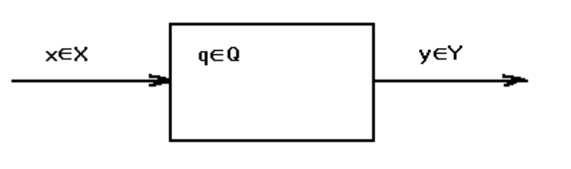

Рис. 1.1. Абстрактный автомат.
Слова входного языка можно представить символами множества X={x₁,x₂,...x_{n}}, который называют входным алфавитом, а слова выходного языка - символами множества Y={y₁,y₂,...y_{p}}, который называют выходным алфавитом. Множество состояний автомата Q={q₁,q₂,...q_{m}} называют алфавитом состояний. С позиции формальных языков множество Q есть множество нетерминальных символов, а множества X и Y - множества терминальных символов [4].

Модель абстрактного автомата
Понятие "состояние" используют для того, чтобы установить функциональную зависимость генерируемых автоматом символов и/или слов выходного языка от символов и/или слов входного языка при реализации автоматом заданного алгоритма. Для каждого состояния автомата q∈Q и для каждого символа x∈X в момент дискретного времени [τ] на выходе устройства генерируется символ y∈Y. Эту зависимость определяет функция выходов автомата ϕ. Для каждого текущего состояния автомата q∈Q и для каждого символа x∈X в момент дискретного времени [τ] автомат переходит в очередное состояние q∈Q. Эту зависимость определяет функция переходов автомата ψ. Функционирование автомата состоит в порождении двух последовательностей: последовательности очередных состояний автомата (q_{1[}[1]q₂[2]q₃[3]...) и последовательности выходных символов (y₁[1]y₂[2]y₃[3]...), которые для последовательности символов (x₁[1]x₂[2]x₃[3]...) разворачиваются в моменты дискретного времени τ = 1,2,3,.... В прямоугольных скобках указывают моменты дискретного времени, которые называют иначе тактами, в круглых скобках - последовательности символов алфавитов X, Y и Q.
Итак, математическая модель конечного автомата есть трехосновная алгебра, носителями которой являются три множества X, Y и Q, а операциями - две функции ϕ и ψ:

M = ⟨ X; Y; Q; ψ; ϕ⟩, (1.1)

где X={ x₁;x₂;...x_{n} } | - | множество символов входного алфавита;
Y={ y₁;y₂;...y_{p} } | - | множество символов выходного алфавита;
Q={q₁;q₂;...q_{m}} | - | множество символов состояний автомата;
ψ: (Q⊗X) → Q | - | функция переходов автомата для отображения пары (q;x) текущего момента дискретного времени [τ] в состояние q очередного момента дискретного времени [τ+1];
ϕ: (Q⊗X) → Y | - | функция выходов автомата для отображения пары (q;x) текущего момента дискретного времени [τ] в символ y выходного канала этого же момента дискретного времени [τ].

Так как области определения функций переходов и выходов совпадают, то обобщенный оператор поведения автомата можно представить так:

(ψ;ϕ): (Q⊗X) → (Q⊗Y). (1.2)

Функционирование автомата в дискретные моменты времени τ может быть описано системой рекуррентных соотношений:

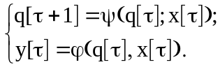 (1.3)

Если на входе автомата имеем слово α = (x₁x₂x₃...x_{s}), то, считывая последовательно символы этого слова, на выходе автомата генерируется последовательность символов слова β по следующей схеме:

β[1]=(ϕ(q[1];x₁[1]));
β[2]=(ϕ(q[1];x₁[1])ϕ(q[2];x₂[2])) = (ϕ(q[1];x₁[1])ϕ(q[1];(x₁[1]x₂[2])));
…………………………………………….. (1.4)
β[s] = (ϕ(q[1];x₁[1])ϕ(q[2];x₂[2]) ... ϕ(q[s];x_{s}[s])) =
= (ϕ(q[1];x₁[1])ϕ(q[1];(x₁[1]x₂[2])) ... ϕ(q[1];(x₁[1]x₂[2] ... x_{s}[s])));

Так как на каждом i-ом такте к слову длины (i-1) приписывается справа очередной символ ϕ(q[1];x₁[1]x₂[2]...x_{i}[i]), то последовательность символов выходного слова можно записать так:

β = (ϕ(q;x₁)ϕ(q;(x₁x₂))...ϕ(q;(x₁x₂...x_{s})))=(ϕ(q;α)). (1.5 )

Если считывание символов входного слова α выполняется последовательно слева направо, то всегда найдется такая последовательность (x₁x₂...x_{s-1})=γ, для которой

α = ((x₁x₂...x_{s-1})x_{s}) =(γx_{s}), (1.6)
где γ =(x₁x₂...x_{s-1}) - "голова" слова α;
x_{s} - "хвост" слова α.

Поэтому если входное слово α = (γx_{s}), то выходное слово β можно записать так:

β = ϕ(q;α ) = ϕ(ψ(q;γ );x_{s}). (1.7)

Это означает, что последний символ слова β есть результат работы автомата, начавшего работу в состоянии q и считавшего последний символ слова α, но значение этого символа зависит от всей входной последовательности.
Длина выходного слова всегда равна длине входного слова.
Изменение состояний автомата для последовательности символов слова α = (x₁x₂x₃...x_{s}) может быть описано следующей схемой:

q[2] = ψ(q[1];x₁[1]);
q[3] = ψ(q[2];x₂[2]) = ψ(ψ(q[1];(x₁[1]);x₂[2])); (1.8)

q[s+1] = ψ(q[s];x_{s}[s]) = ψ(ψ... (ψ(ψ(ψ(q[1];x₁[1]);x₂[2]);x₃[3]);...x_{s-1}[s-1]);x_{s}[s]),
где q[1] - начальное состояние автомата.
Так как за один такт автомат считывает один символ входного слова, то в последовательности состояний автомата можно не указывать номер такта, то есть.

q[s+1] = ψ(ψ... (ψ(ψ(ψ(q;x₁);x₂);x₃)...x_{s-1});x_{s}). (1.9)

Если входное слово α = (γx_{s}), то изменение состояния автомата может быть описано так:

q[s+1] = ψ(ψ(q;γ );x_{s}). (1.10 )

Это означает, что q[s+1] есть последнее состояние автомата, начавшего работу в состоянии q и считавшего последний символ слова α в момент дискретного времени s.
Функциональная схема абстрактного автомата представлена на рис.1.2.

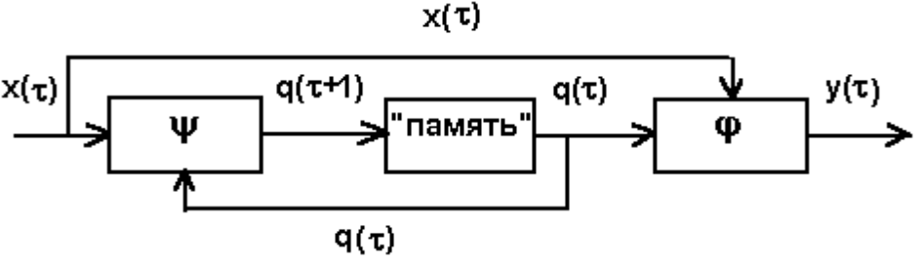

Рис.1.2 Функциональная схема абстрактного автомата.
Если функции переходов и выходов однозначно определены для каждой пары (q;x)∈(Q⊗X), то автомат называют детерминированным. В противном случае автомат называют недетерминированным или частично определенным.
Если функция переходов и/или функция выходов являются случайными, то автомат называют вероятностным.
Если у автомата задано начальное состояние q=q₀∈Q, в котором он находится всегда до приема первого символа входного слова, то автомат называют инициальным. В этом случае модель автомата записывают так:

M = ⟨ X;Y;Q;ψ;ϕ;q₀⟩, (1.11)

Последовательность символов в слове β и последовательность состояний автомата q однозначно определяются начальным состоянием автомата q=q₀ и последовательностью символов во входном канале α. Поэтому отображение входного слова α на выходное слово β чаще называют автоматным отображением, то есть β = М(q₀;α), а М – автоматным оператором.
Автоматное отображение обладает свойствами:
- входное и выходное слова имеют одинаковую длину (свойство сохранения длины);
2) y_{i}-ый символ выходного слова зависит от всей последовательности символов входного слова, до x_{i}-го включительно; кроме того если α=α₁α₂, то β=β₁β_{2.}.

Контрольные вопросы
1) Каковы особенности автоматов с бесконечной памятью?
2) Какие операции свойственны алгебре автоматов?
3) Что такое детерминированный автомат?
4) Что такое недетерминированный автомат?
5) Объясните содержание оператора поведения автомата.
6) Что является "головой" и "хвостом" последовательности символов?

Типы конечных автоматов
По способу формирования функций выхода выделяют автоматы Мили и Мура.
В автомате Мили функция выходов ϕ определяет значение выходного символа по классической схеме абстрактного автомата. Математическая модель автомата Мили и схема рекуррентных соотношений не отличаются от математической модели и схемы рекуррентных соотношений абстрактного автомата, т.е.

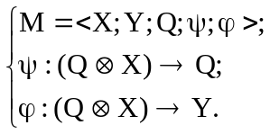 (1.12)

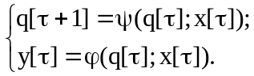 (1.13)

Особенностью автомата Мили является то, что функция выходов является двухаргументной и символ в выходном канале y[τ] обнаруживается только при наличии символа во входном канале x[τ]. Функциональная схема не отличается от схемы абстрактного автомата (см. рис 1.2 и 1.3).

Рис. 1.3. Функциональная схема автомата Мили.
В автомате Мура функция ϕ определяет значение выходного символа только по одному аргументу - состоянию автомата. Эту функцию называют также функцией меток, так как она каждому состоянию автомата ставит метку на выходе. Математическая модель и схема рекуррентных соотношений автомата Мура имеют вид:

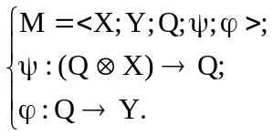 (1.14)

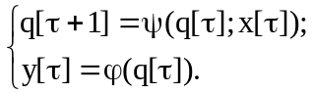 (1.15)

Особенностью автомата Мура является то, что символ y[τ] в выходном канале существует все время пока автомат находится в состоянии q[τ]. Функциональная схема автомата Мура представлена на рис. 1.4.

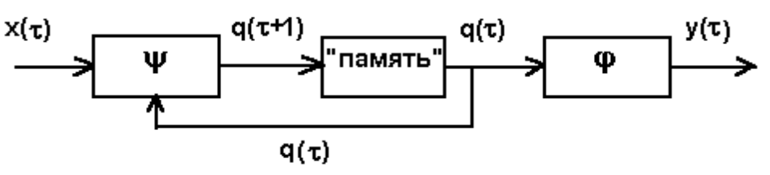

Рис. 1.4. Функциональная схема автомата Мура.

Объединение автоматов Мили и Мура представляет С-автомат, для которого схема рекуррентных соотношений имеет вид:

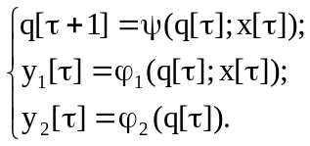 (1.16)

Потребность такого автомата возникает при формировании автоматных сетей (см. 2).
Функциональная схема С-автомата представлена на рис.1. 5.
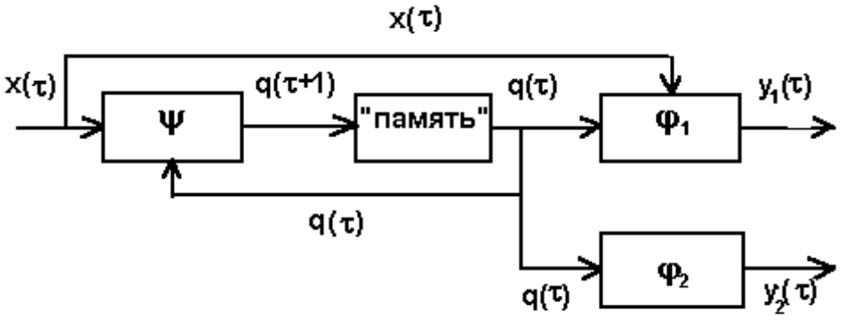

Рис.1. 5. Функциональная схема С-автомата.
Интересно выделить особые классы автоматов, математические модели которых опираются только на два носителя алгебры.
Пусть X=∅. Тогда математическая модель и система рекуррентных соотношений имеют вид:

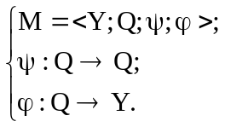 (1.17)

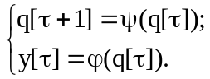 (1.18)

Функциональная схема автомата приведена на рис.1.6.

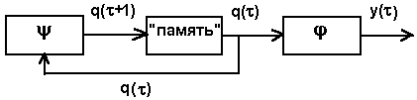

Рис.1.6. Функциональная схема порождающего автомата.
Особенностью функционирования такого автомата является генерация последовательности символов выходного слова только в зависимости от последовательности состояний автомата. Такие автоматы называют порождающими или автономными. С помощью такого автомата генерируется последовательность управляющих команд на какие-либо объекты внешней среды.
Пусть Y=∅. Тогда математическая модель и система рекуррентных соотношений имеют вид:

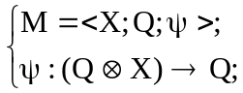 (1.19)

q[τ+1] = ψ(q[τ];x[τ]); (1.20)

Функциональная схема автомата приведена на рис.1.7.

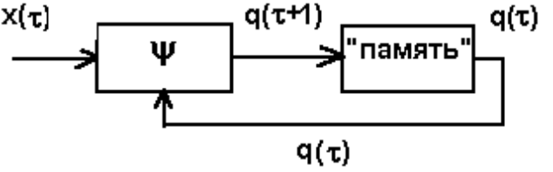

Рис. 1.7. Функциональная схема распознающего автомата.
Особенностью функционирования такого автомата является распознавание в последовательности изменений аргумента функции переходов значения (q_{i}[τ];x_{i}[τ]) и перевод автомата в заключительное состояние q_{k}. С помощью такого автомата обнаруживают заданные возмущения со стороны объектов внешней среды или распознают заданную последовательность входных символов. Поэтому такие автоматы называют распознающими. Часто и автомат Мура представляют автоматом без выхода, так как его выходной сигнал эквивалентен состоянию автомата.
Пусть Q=∅. Тогда математическая модель и система рекуррентных соотношений имеют вид:
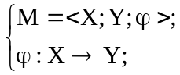 (1.21)

y[τ] = ϕ(x[τ]); (1.22)

Функциональная схема автомата приведена на рис.8.
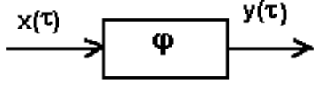

Рис. 1.8. Функциональная схема комбинационного автомата.
Особенностью функционирования такого автомата является отсутствие "памяти", т.е. на каждый символ входного алфавита автомат генерирует символ выходного алфавита без учета состояния автомата. Такие автоматы чаще всего называют комбинационными автоматами.

Контрольные вопросы.
1) Объясните математическую модель автомата Мили.
2) Объясните математическую модель автомата Мура.
3) Что такое "порождающий автомат"? Где находит применение?
4) Что такое "распознающий автомат"? Где находит применение?
5) Что такое комбинационный автомат? Где находит применение?

Описание автомата
Автоматы удобно описывать с помощью таблиц, а для наглядности использовать графы. При табличном описании задают две таблицы, одна из которых раскрывает функцию переходов ψ: (Q⊗X)→ Q (см. таблицу 1.1), а другая - функцию выходов ϕ: (Q⊗X)→ Y (см. таблицу 1.2). Число строк таблиц m равно числу состояний автомата, т.е. m = ⎢Q ⎢. Число столбцов таблиц n равно числу символов входного алфавита, т.е. n = ⎢X ⎢. В позиции первой таблицы записывают значения очередных состояний автомата q[τ+1]∈Q, в которые он переходит для каждой пары (q[τ];x[τ])∈(Q⊗X). В позиции второй таблицы записывают значения символов выходного алфавита y[τ]∈Y, которые генерирует автомат для каждой пары (q[τ];x[τ])∈(Q⊗X). Если в таблицах 1 и 2 определены значения q[τ+1]∈Q и y[τ]∈Y для каждой пары (q[τ];x[τ])∈(Q⊗X), то есть заполнены все позиции таблиц, то дано описание детерминированного автомата.

Таблица 1.1. |  |  |  |  |  | Таблица 1.2.
Детерминированный автомат  ψ: (Q⊗X) → Q |  |  |  |  |  | Детерминированный автомат  ϕ: (Q⊗X)→Y
текущее состояние q∈Q | символы входного алфавита x∈X |  |  |  |  | текущее состояние q∈Q | символы входного алфавита x∈X
текущее состояние q∈Q | x₁ | x₂ | … | x_{n} |  | текущее состояние q∈Q | x₁ | x₂ | … | x_{n}
q₁ | q | q | … | q |  | q₁ | y | y | … | y
q₂ | q | q | … | q |  | q₂ | y | y | … | y
… | … | … | … | … |  | … | … | … | … | …
q_{m} | q | q | … | q |  | q_{m} | y | y | … | y

Обычно эти таблицы совмещают в одну, которая раскрывает оператор поведения (ψ;ϕ): (Q⊗X) → (Q⊗Y) (см. таблицу 1.3). В позициях этой таблицы записывают пары (q[τ+1];y[τ]) для каждой пары (q[τ];x[τ]).

Таблица 1.3. |  |  |  |  |  | Таблица 1.4.
Детерминированный автомат Мили  (ψ;ϕ): (Q⊗X) → (Q⊗Y) |  |  |  |  |  | Детерминированный автомат Мура  ψ: (Q⊗X)→ Q; ϕ: Q→Y
текущее состояние q∈Q | символы входного алфавита x∈X |  |  |  |  | текущее состояние q∈Q | символы входного алфавита x∈X |  |  |  | выход
текущее состояние q∈Q | x₁ | x₂ | … | x_{n} |  | текущее состояние q∈Q | x₁ | x₂ | … | x_{n} | y∈Y
q₁ | q;y | q;y | … | q;y |  | q₁ | q | q | … | q | y₁
q₂ | q;y | q;y | … | q;y |  | q₂ | q | q | … | q | y₂
… | … | … | … | … |  | … | … | … | … | … | …
q_{m} | q;y | q;y | … | q;y |  | q_{m} | q | q | … | q | y_{m}

Таблицы абстрактного автомата совпадают с таблицами автомата Мили. Поэтому таблица 1.3 описывает поведение автомата Мили. Таблица автомата Мура (см. таблицу 1.4) несколько отличается от таблицы автомата Мили, так как ϕ:Q→Y. Значение выходного символа приписывают, как метку, состоянию автомата. Описание С-автомата есть объединение таблиц 1.3 и 1.4. Так как в таблицах 1.3 и 1.4 определены все позиции, то такими таблицами дано описание детерминированных автоматов.
В практике проектирования автоматов встречаются случаи, когда функции переходов и/или выходов не определены для некоторых значений символов входного алфавита. В этом случае говорят, что автомат недетерминированный или частично определенный. При описании таких автоматов неопределенные позиции таблиц помечаются символом "*". Например, в таблицах 1.5, 1.6, 1.7 и 1.8 приведено описание недетерминированных автоматов.
Поведение автомата удобно анализировать с помощью графов, вершинами которого являются элементы множества q∈Q. Тогда вершина-исток есть образ текущего состояния q[τ], а вершина-сток - образ очередного состояния q[τ+1]. Дуги отображают переход автомата из одного состояния в другое (q[τ];q[τ+1]) под воздействием x[τ]∈X. Для описания автомата с помощью графов удобно воспользоваться таблицами соединений состояний автомата. Строки и столбцы такой таблицы представляют символы q∈Q .Следовательно, число строк и столбцов таблицы равно m. Строки этой таблицы характеризуют текущее состояние, т.е. q[τ], а столбцы - очередное, т.е. q[τ+1]. Позиции таблицы заполняют значениями пары (x[τ]/y[τ]) для соответствующего перехода автомата из текущего состояния в очередное.
Таблица 1.5. |  |  |  |  |  | Таблица 1.6.
Недетерминированный автомат  ψ: (Q⊗X) → Q |  |  |  |  |  | Недетерминированный автомат  ϕ: (Q⊗X)→Y
текущее состояние q∈Q | символы входного алфавита x∈X |  |  |  |  | текущее состояние q∈Q | символы входного алфавита x∈X
текущее состояние q∈Q | x₁ | x₂ | … | x_{n} |  | текущее состояние q∈Q | x₁ | x₂ | … | x_{n}
q₁ | q | * | … | q |  | q₁ | y | * | … | y
q₂ | q | q | … | * |  | q₂ | * | y | … | y
… | … | … | … | … |  | … | … | … | … | …
q_{m} | * | q | … | q |  | q_{m} | * | y | … | *

Таблица 1.7. |  |  |  |  |  | Таблица 1.8.
Недетерминированный автомат Мили  (ψ;ϕ): (Q⊗X) → (Q⊗Y) |  |  |  |  |  | Недетерминированный автомат Мура  ψ: (Q⊗X)→ Q; ϕ: Q→Y
текущее состояние q∈Q | символы входного алфавита x∈X |  |  |  |  | текущее состояние q∈Q | символы входного алфавита x∈X |  |  |  | выход
текущее состояние q∈Q | x₁ | x₂ | … | x_{n} |  | текущее состояние q∈Q | x₁ | x₂ | … | x_{n} | y∈Y
q₁ | q;y | *;* | … | q;y |  | q₁ | q | * | … | q | y₁
q₂ | q;* | q;y | … | *;y |  | q₂ | q | q | … | * | *
… | … | … | … | … |  | … | … | … | … | … | …
q_{m} | *;* | q;y | … | q;* |  | q_{m} | * | q | … | q | y_{m}

Таблицей 1.9 дано описание соединений состояний автомата Мили, а таблицей 1.10 - автомата Мура. Для автомата Мили на дугах графа указывают пару (входной символ/выходной символ). Для автомата Мура на дугах графа указывают только входной символ, определяющий переход автомата из одного состояния в другое, а выходной символ y, приписывают к каждой вершине графа.
При начертании графа детерминированного автомата следует соблюдать следующие условия:1) для каждого символа x∈X есть дуга, исходящая из вершины q∈Q; 2) каждый символ x∈X у каждой вершины-истока q∈Q принадлежит только одной дуге; 3) если между двумя вершинами q∈Q существует несколько дуг, что может быть обусловлено переходом автомата из состояния q_{s}∈Q в состояние q_{t}∈Q при различных символах на входе, то есть x_{i} ≠x_{j}, то эти дуги могут быть заменены одной дугой с указанием дизъюнктивной связи этих состояний (например, если y_{u}≠y_{v}, то на дуге следует указать (x_{i}/y_{u}∨x_{j}/y_{v});.если y_{u}=y_{v}=y, то - (x_{i}∨x_{j})/y).

Таблица 1.9. |  |  |  |  |  | Таблица 1.10.
Соединение состояний автомата Мили  (ψ;ϕ): (Q⊗X) → (Q⊗Y) |  |  |  |  |  | Соединение состояний автомата Мура  ψ: (Q⊗X)→ Q; ϕ: Q→Y
текущее состояние q∈Q | очередное состояние q∈Q |  |  |  |  | текущее состояние q∈Q | очередное состояние q∈Q |  |  |  | выход  y∈Y
текущее состояние q∈Q | q₁ | q₂ | … | q_{m} |  | текущее состояние q∈Q | q₁ | q₂ | … | q_{m} | выход  y∈Y
q₁ | x/y | x/y | … | x/y |  | q₁ | x | x | … | x | y₁
q₂ | x/y | x/y | … | x/y |  | q₂ | x | x | … | x | y₂
… | … | … | … | … |  | … | … | … | … | … | …
q_{m} | x/y | x/y | … | x/y |  | q_{m} | x | x | … | x | y_{m}

Пример 1.1. Детерминированный автомат Мили задан таблицей 1.11.

Таблица 1.11.
Детерминированный автомат Мили
(ψ;ϕ): (Q⊗X) → (Q⊗Y)
текущее состояние q∈Q | символы входного алфавита x_{i}∈X
текущее состояние q∈Q | x₁ | x₂ | x₃ | x₄
q₁ | q₂;y₁ | q₃;y₁ | q₄;y₁ | q₁;y₃
q₂ | q₃;y₃ | q₄;y₁ | q₁;y₂ | q₂;y₂
q₃ | q₂;y₁ | q₃;y₂ | q₁;y₁ | q₂;y₃
q₄ | q₄;y₂ | q₁;y₁ | q₂;y₂ | q₁;y₁

Составить таблицу соединения состояний автомата и начертить граф. Найти генерируемые автоматом слова β для различных начальных состояний, если на входе автомата задано слово α = (x₁x₂x₃x₄x₄x₃x₂x₁).
Для формирования таблицы соединения состояний автомата находим по таблице 1.11 число строк и столбцов. Это число равно 4. Имена строк и столбцов заданы именами элементов множества q∈Q. В позициях таблицы будут значения (x/y), соответствующие переходу из состояния q[τ] в состояние q[τ+1]. Следует обратить внимание, что переход из состояния q₃ в q₂ обусловлен двумя входными символами (x₁ и x₄), а для каждой пары (q₃;x₁) и (q₃;x₄) автомат генерирует в выходном канале особый символ (y₁ и y₃). Поэтому на дуге (q₃;q₂) следует указать (x₁/y₁∨x₄/y₃). Переход из состояния q₄ в q₁ обусловлен также двумя входными символами (x₂ и x₄), но автомат генерирует только один символ на выходе y₁. Поэтому на дуге (q₄;q₁) следует указать (x₂∨x₄)/y₁. Остальные переходы автомата обусловлены появлением только одного входного символа. Таблица 1.12 представляет таблицу соединений состояний автомата Мили, а рис. 9 – его граф.
Таблица 1.12.
Соединение состояний автомата Мили
(ψ;ϕ): (Q⊗X) → (Q⊗Y)
текущее состояние q∈Q | очередное состояние q∈Q
текущее состояние q∈Q | q₁ | q₂ | q₃ | q₄
q₁ | x₄/y₃ | x₁/y₁ | x₂/y₁ | x₃/y₁
q₂ | x₃/y₂ | x₄/y₂ | x₁/y₃ | x₂/y₁
q₃ | x₃/y₁ | (x₁/y₁)∨(x₄/y₃) | x₂/y₂ | —
q₄ | (x₂∨x₄)/y₁ | x₃/y₂ | — | x₁/y₂

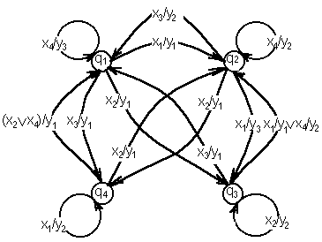

Рис.1.9. Граф детерминированного автомата Мили.
Для поиска слов β при различных начальных условиях необходимо проследить всю последовательность изменения состояний автомата для каждого очередного символа слова α:
пусть q₁=q₀, тогда
α[τ]: x₁[1] x₂[2] x₃[3] x₄[4] x₄[5] x₃[6] x₂[7] x₁[8]
q[τ+1]: q₁[1] q₂[2] q₄[3] q₂[4] q₂[5] q₂[6] q₁[7] q₃[8] q₂[9]
β[τ]: y₁[1] y₁[2] y₂[3] y₂[4] y₂[5] y₂[6] y₁[7] y₁[8],
то есть β=(y₁y₁y₂y₂y₂y₂y₁y₁);
пусть q₂=q₀, тогда
α[τ]: x₁[1] x₂[2] x₃[3] x₄[4] x₄[5] x₃[6] x₂[7] x₁[8]
q[τ+1]: q₂[1] q₃[2] q₃[3] q₁[4] q₁[5] q₁[6] q₄[7] q₁[8] q₂[9]
β[τ]: y₃[1] y₂[2] y₁[3] y₃[4] y₃[5] y₁[6] y₁[7] y₁[8],
то есть β=(y₃y₂y₁y₃y₃y₁y₁y₁);
пусть q₃=q₀, тогда
α[τ]: x₁[1] x₂[2] x₃[3] x₄[4] x₄[5] x₃[6] x₂[7] x₁[8]
q[τ+1]: q₃[1] q₂[2] q₄[3] q₂[4] q₂[5] q₂[6] q₁[7] q₃[8] q₂[9]
β[τ]: y₁[1] y₁[2] y₂[3] y₂[4] y₂[5] y₂[6] y₁[7] y₁[8],
то есть β=(y₁y₁y₂y₂y₂y₂y₁y₁);
пусть q₄=q₀, тогда
α[τ]: x₁[1] x₂[2] x₃[3] x₄[4] x₄[5] x₃[6] x₂[7] x₁[8]
q[τ+1]: q₄[1] q₄[2] q₁[3] q₄[4] q₁[5] q₁[6] q₄[7] q₁[8] q₂[9]
β[τ]: y₂[1] y₁[2] y₁[3] y₁[4] y₃[5] y₁[6] y₁[7] y₁[8],
то есть β=(y₂y₁y₁y₁y₃y₁y₁y₁).
Анализ показывает, что при различных начальных состояниях реакция автомата на одинаковые слова различна. Это подтверждает необходимость указания начального состояния q_{i}=q₀. Только в этом случае каждому слову на входе автомата найдется единственный образ на выходе.

Пример 1.2. Детерминированный автомат Мура задан таблицей поведения (см.таблицу 13).

Таблица 1.13.
Детерминированный автомат Мура
ψ: (Q⊗X)→ Q; ϕ: Q→Y
текущее состояние q∈Q | символы входного алфавита x∈X |  |  |  | выход  y∈Y
текущее состояние q∈Q | x₁ | x₂ | x₃ | x_{n} | выход  y∈Y
q₁ | q₂ | q₃ | q₄ | q₁ | y₁
q₂ | q₃ | q₄ | q₁ | q₂ | y₃
q₃ | q₂ | q₃ | q₁ | q₂ | y₂
q_{m} | q₄ | q₁ | q₂ | q₁ | y₁

Составить таблицу соединения состояний автомата и начертить граф. Найти генерируемые автоматом слова β для различных начальных состояний, если на входе автомата задано слово α = (x₁x₂x₃x₄x₄x₃x₂x₁).
Для формирования таблицы соединения состояний автомата находим по таблице 1.13 число строк и столбцов. Это число равно 4. Имена строк и столбцов заданы именами элементов множества q∈Q. Элементами таблицы соединения состояний автомата будут значения x, соответствующие переходу из состояния q[τ] в состояние q[τ+1]. Переход из состояния q₃ в q₂ обусловлен двумя входными символами (x₁ и x₄). Поэтому на дуге (q₃;q₂) cледует указать (x₁∨x₄). Переход из состояния q₄ в q₁ обусловлен также двумя входными символами (x₂ и x₄). Поэтому на дуге (q₄;q₁) cледует указать (x₂∨x₄). Таблица 1.14 представляет таблицу соединений состояний автомата Мура, а рис.1.10 - его граф.

Tаблица 1.14
Соединение состояний автомата Мура
ψ: (Q⊗X)→ Q; ϕ: Q→Y
текущее состояние q∈Q | очередное состояние q∈Q |  |  |  | выход  y∈Y
текущее состояние q∈Q | q₁ | q₂ | q₃ | q₄ | выход  y∈Y
q₁ | x₄ | x₁ | x₂ | x₃ | y₁
q₂ | x₃ | x₄ | x₁ | x₂ | y₃
q₃ | x₃ | (x₁∨x₄) | x₂ | — | y₂
q₄ | (x₂∨x₄) | x₃ | — | x₁ | y₁

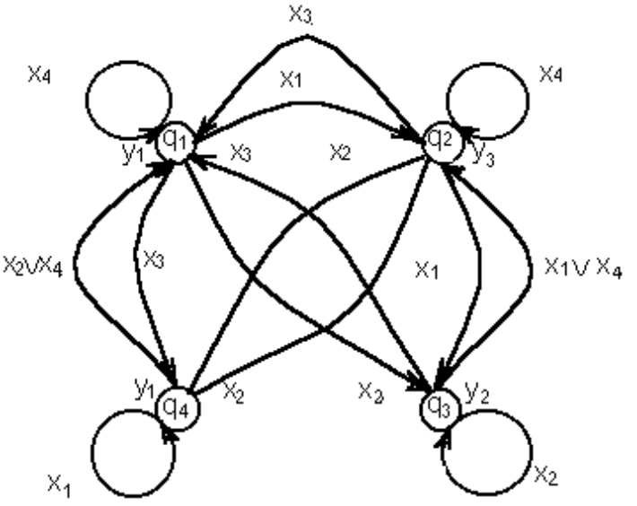

Рис.1.10 Граф детерминированного автомата Мура.
Для поиска слов β при различных начальных условиях необходимо проследить всю последовательность изменения состояний автомата для каждого очередного символа слова α:
пусть q₁=q₀, тогда
α[τ]: x₁[1] x₂[2] x₃[3] x₄[4] x₄[5] x₃[6] x₂[7] x₁[8]
q[τ+1]: q₁[1] q₂[2] q₄[3] q₂[4] q₂[5] q₂[6] q₁[7] q₃[8] q₂[9]
β[τ]: y₁[1] y₃[2] y₁[3] y₃[4] y₃[5] y₃[6] y₁[7] y₂[8],
то есть β=(y₁y₃y₁y₃y₃y₃y₁y₂);
пусть q₂=q₀, тогда
α[τ]: x₁[1] x₂[2] x₃[3] x₄[4] x₄[5] x₃[6] x₂[7] x₁[8]
q[τ+1]: q₂[1] q₃[2] q₃[3] q₁[4] q₁[5] q₁[6] q₄[7] q₁[8] q₂[9]
β[τ]: y₃[1] y₂[2] y₂[3] y₁[4] y₁[5] y₁[6] y₁[7] y₁[8],
то есть β=(y₃y₂y₂y₁y₁y₁y₁y₁);
пусть q₃=q₀, тогда
α[τ]: x₁[1] x₂[2] x₃[3] x₄[4] x₄[5] x₃[6] x₂[7] x₁[8]
q[τ+1]: q₃[1] q₂[2] q₄[3] q₂[4] q₂[5] q₂[6] q₁[7] q₃[8] q₂[9]
β[τ]: y₂[1] y₃[2] y₁[3] y₃[4] y₃[5] y₃[6] y₁[7] y₂[8],
то есть β=(y₂y₃y₁y₃y₃y₃y₁y₂);
пусть q₄=q₀, тогда
α[τ]: x₁[1] x₂[2] x₃[3] x₄[4] x₄[5] x₃[6] x₂[7] x₁[8]
q[τ+1]: q₄[1] q₄[2] q₁[3] q₄[4] q₁[5] q₁[6] q₄[7] q₁[8] q₂[9]
β[τ]: y₁[1] y₁[2] y₁[3] y₁[4] y₁[5] y₁[6] y₁[7] y₁[8]
то есть β=(y₁y₁y₁y₁y₁y₁y₁y₁).
Этот пример также подтверждает необходимость указания начального состояния q=q₀.
Пример 1.3. Недетерминированный автомат Мили задан таблицей поведения (см. таблицу 1.15).
Составить таблицу соединения состояний автомата и начертить граф. Найти генерируемые автоматом слова β для различных α и различных начальных состояний.
Элементами таблицы соединения состояний автомата будут значения (x/y), соответствующие переходу из состояния q[τ] в состояние q[τ+1]. Следует обратить внимание, что не определены переходы из состояния q₂ для входного символа x₁, из состояния q₃ для входного символа x₂ и из состояния q₄ для входного символа x₄.
Не определены также значения символов на выходе для состояния q₁ и входного символа x₂, для состояния q₂ и входного символа x4 и для состояния q₃ и входного символа x₂. Таблица 1.16 представляет таблицу соединений состояний недетерминированного автомата Мили, а рис.11 - его граф.

Таблица 1.15.
Недетерминированный автомат Мили
(ψ;ϕ): (Q⊗X) → (Q⊗Y)
текущее состояние q∈Q | символы входного алфавита x_{i}∈ X
текущее состояние q∈Q | x₁ | x₂ | x₃ | x₄
q₁ | q₂;y₁ | q₃;* | q₄;y₁ | q₁;y₃
q₂ | *;y₃ | q₄;y₁ | q₁;y₂ | q₂;*
q₃ | q₂;y₁ | *;* | q₁;y₁ | q₂;y₃
q₄ | q₄;y₂ | q₁;y₁ | q₂;y₂ | *;y₁

Таблица 1.16.
Соединение состояний автомата Мили
(ψ;ϕ): (Q⊗X) → (Q⊗Y)
текущее состояние q∈Q | очередное состояние q∈Q
текущее состояние q∈Q | q₁ | q₂ | q₃ | q₄
q₁ | x₄/y₃ | x₁/y₁ | x₂/* | x₃/y₁
q₂ | x₃/y₂ | x₄/* | — | x₂/y₁
q₃ | x₃/y₁ | (x₁/y₁)∨(x₄/y₃) | — | —
q₄ | x₂/y₁ | x₃/y₂ | — | x₁/y₂

Для поиска слов β, генерируемых недетерминированным автоматом Мура также необходимо проследить последовательность изменения состояний автомата для каждого очередного символа слова α:
пусть q₁=q₀ и α= (x₁x₂x₃x₃x₃x₂x₄x₄), тогда
α[τ]: x₁[1] x₂[2] x₃[3] x₃[4] x₃[5] x₂[6] x₄[7] x₄[8]
q[τ+1]: q₁[1] q₂[2] q₄[3] q₂[4] q₁[5] q₄[6] q₁[7] q₁[8] q₁[9]
β[τ]: y₁[1] y₁[2] y₂[3] y₂[4] y₁[5] y₁[6] y₃[7] y₃[8],
то есть β=(y₁y₁y₂y₂y₁y₁y₃y₃);

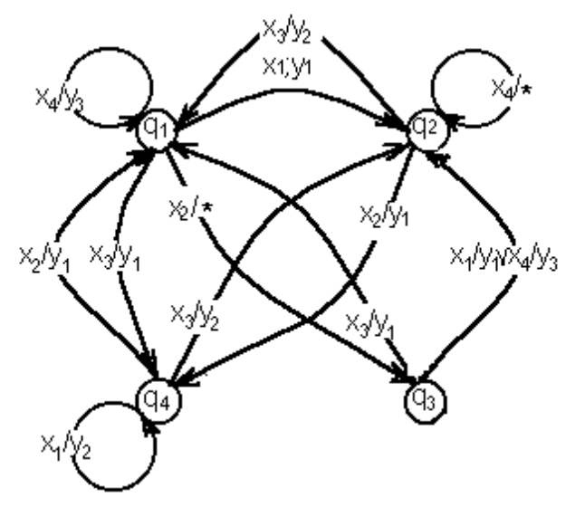

Рис.1.11 Граф недетерминированного автомата Мили.
пусть q₁=q₀ и α= (x₂x₂x₃x₄x₄x₃x₂x₁), тогда
α[τ]: x₂[1] x₂[2] x₃[3] …
q[τ+1]: q₁[1] q₃[2] * …
β[τ]: *[1] *[2] …,
то есть β= (* * … и автомат "зависает" на третьем символе слова α;
пусть q₁=q₀ и α= (x₂x₂x₃x₄x₄x₃x₂x₁), тогда
α[τ]: x₁[1] x₄[2] x₃[3] x₂[4] x₃[5] x₂[6] x₄[7] x₄[8]
q[τ+1]: q₁[1] q₂[2] q₂[3] q₁[4] q₃[5] q₁[6] q₃[7] q₂[8] q₂[9]
β[τ]: y₁[1] *[2] y2[3] * [4] y1[5] * [6] y₃[7] * [8],
то есть β=(y_{1*}y_{2*}y*y*) содержит четыре символа "*";
пусть q₂=q₀ и α= (x₁x₄x₃x₂x₃x₂x₄x₄), тогда
α[τ]: x₁[1] x₄[2] …
q[τ+1]: q₂[1] *.[2] …
β[τ]: y₃[1] …
то есть β= (y₃ … и автомат "зависает" на втором символе слова α.

Анализ показывает, что недетерминированный автомат Мили может
1) генерировать на выходе последовательности символов, равные последовательностям символов на входе, но содержащие неопределенные символы "*", что разрушает образ слова α;
2) "зависать" в состоянии, для которого не определен переход в очередное состояние.

Пример 1.4. Недетерминированный автомат Мура задан таблицей поведения (см. таблицу 1.17).

Таблица 1.17.
Недетерминированный автомат Мура
ψ: (Q⊗X)→ Q; ϕ: Q→Y
текущее состояние q∈Q | символы входного алфавита x∈X |  |  |  | выход  y∈Y
текущее состояние q∈Q | x₁ | x₂ | x₃ | x_{n} | выход  y∈Y
q₁ | q₂ | q₃ | q₄ | q₁ | y₁
q₂ | * | q₄ | q₁ | q₂ | *
q₃ | q₂ | * | q₁ | q₂ | y₂
q_{m} | q₄ | q₁ | q₂ | * | y₁

Составить таблицу соединения состояний автомата и начертить граф. Найти генерируемые автоматом слова β для различных α и различных начальных состояний.
Элементами таблицы соединения состояний автомата будут значения x, соответствующие переходу из состояния q[τ] в состояние q[τ+1]. Следует обратить внимание, что не определены переходы из состояния q₂ для входного символа x₁, из состояния q₃ для входного символа x₂ и из состояния q₄ для входного символа x₄. Не определено также значение символа на выходе для состояния q₂. Таблица 1.18 представляет таблицу соединений состояний недетерминированного автомата Мура, а рис.1.12 - его граф.

Таблица 1.18.
Соединение состояний автомата Мура
ψ: (Q⊗X)→ Q; ϕ: Q→Y
текущее состояние q∈Q | очередное состояние q∈Q |  |  |  | выход  y∈Y
текущее состояние q∈Q | q₁ | q₂ | q₃ | q₄ | выход  y∈Y
q₁ | x₄ | x₁ | x₂ | x₃ | y₁
q₂ | x₃ | x₄ | * | x₂ | *
q₃ | x₃ | (x₁∨x₄) | * | — | y₂
q₄ | x₂ | x₃ | — | x₁ | y₁

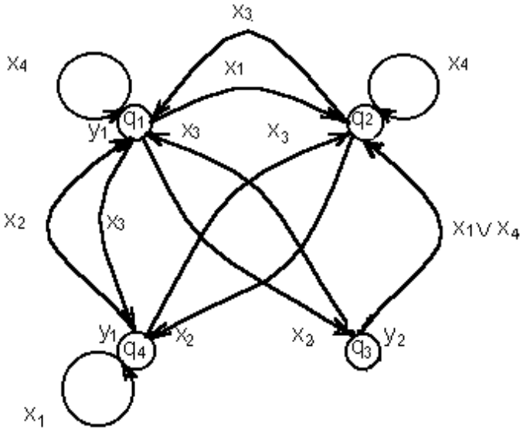

Рис.1.12. Граф недетерминированного автомата Мура.
Для поиска слов β при различных начальных условиях необходимо проследить всю последовательность изменения состояний автомата для каждого очередного символа слова α:
пусть q₁=q₀ и α= (x₂x₃x₂x₃x₃x₁x₂x₄), тогда
α[τ]: x₂[1] x₃[2] x₂[3] x₃[4] x₃[5] x₁[6] x₂[7] x₄[8]
q[τ+1]: q₁[1] q₃[2] q₁[3] q₃[4] q₁[5] q₄[6] q₄[7] q₁[8] q₁[9]
β[τ]: y₁[1] y₂[2] y₁[3] y₂[4] y₁[5] y₁[6] y₁[7] y₁[8],
то есть β= (y₁y₂y₁y₂y₁y₁y₁y₁);
пусть q₂=q₀ и α= (x₂x₃x₁x₄x₄x₃x₂x₁), тогда
α[τ]: x₂[1] x3[2] x₁[3] x₄[4] …
q[τ+1]: q₂[1] q₄[2] q₂[3] * [4] …
β[τ]: * [1] y₁[2] * [3] …,
то есть β= (*y_{1*} … и автомат "зависает" на четвертом символе слова α;
пусть q₁=q₀ и α= (x₁x₂x₃x₃x₁x₃x₁x₃), тогда
α[τ]: x₁[1] x₂[2] x₃[3] x₃[4] x₁[5] x₃[6] x₁[7] x₃[8]
q[τ+1]: q₁[1] q₂[2] q₄[3] q₂[4] q₁[5] q₂[6] q₁[7] q₂[8] q₁[9]
β[τ]: y₁[1] *[2] y₁[3] * [4] y₁[5] * [6] y₁[7] * [8],
то есть β=(y_{1*}y_{1*}y_{1*}y_{1*}) содержит четыре символа про"*";
пусть q₂=q₀ и α= (x₁x₄x₃x₂x₃x₂x₄x₄), тогда
α[τ]: x₁[1] x₄[2] …
q[τ+1]: q₂[1] * [2] …
β[τ]: * …,
то есть β= (* … и автомат "зависает" на втором символе слова α.
Анализ показывает, что для недетерминированного автомата Мура характерны такие же недостатки, как для недетерминированного автомата Мили.

Контрольные вопросы и задачи
- Объясните таблицы переходов, выхода, поведения и соединения состояний детерминированного автомата Мили.
- Объясните таблицы переходов, выхода, поведения и соединения состояний детерминированного автомата Мура.
- Объясните таблицы переходов, выхода, поведения и соединения состояний недетерминированного автомата Мили.
- Объясните таблицы переходов, выхода, поведения и соединения состояний недетерминированного автомата Мура.
- Описать автомат М с алфавитом X=Y={0;1}, который, исходя из начального состояния q₀, перерабатывает входную последовательность α в задержанную на два такта последовательность β=(00α).
- Начертить граф автомата, таблица поведения которого имеет вид:

текущее состояние q∈Q | символы входного алфавита x_{i}∈ X
текущее состояние q∈Q | x₁ | x₂ | x₃ | x₄
q₀ | q₄;0 | q₂;1 | q₅;1 | q₀;0
q₁ | q₁;1 | q₅;0 | q₃;0 | q₃;1
q₂ | q₁;0 | q₅;1 | q₃;0 | q₅;1
q₃ | q₃;1 | q₅;0 | q₁;0 | q₁;1
q₄ | q₀;0 | q₂;1 | q₅;1 | q₄;0
q₅ | q₁;0 | q₂;1 | q₃;0 | q₂;1
q₆ | q₆;1 | q₅;0 | q₁;0 | q₁;1
q₇ | q₀;0 | q₂;1 | q₅;1 | q₇;0

- Описать автомат М с двумя состояниями, который переводит десятичные цифры 0,1, …,9 поданные на вход, в двоичные последовательности 0000,0001, …,1001 соответственно, а двоичные последовательности 0000,0001, …,1111,- в десятичные записи 0,1, …,15 соответственно.
- Описать автомат М с алфавитом X=Y={0;1}, который печатает на выходе "1, если непосредственно перед этим он считал четыре "1" последовательно, в противном случае печатает "0". Автомат работает до тех пор, пока не считает три "0" последовательно, после чего печатает лишь "0".

Эквивалентность автоматов.
Эквивалентность автоматов определяют по их одинаковой реакции на входные последовательности символов, то есть по формированию одинаковых выходных последовательностей символов.
Так как модель автомата представляет трехосновную алгебру, то для сравнения двух автоматов необходимо найти три оператора, формирующих отображение множеств X, Q и Y модели одного автомата на соответствующие множества модели другого автомата. После этого необходимо оценить влияние этих операторов на исполнение функций переходов и выходов каждым автоматом. Если на одинаковые последовательности входных символов автоматы генерируют одинаковые последовательности выходных символов, то такие автоматы эквивалентны.
Рассмотрим модели двух абстрактных автоматов:

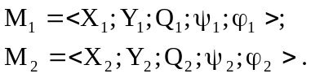 (1.23)

Пусть даны операторы:

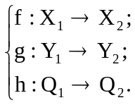 (1.24)

Если при исполнении функций переходов и выходов выполняются условия:

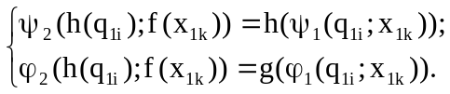 (1.25)

то совокупность операторов θ=(f;g;h) формирует гомоморфное отображение модели автомата М₁ на модель автомата М₂ когда каждому значению x_{1k}∈X₁, y_{1j}∈Y₁ и q_{1i}∈Q₁ соответствуют единственные образы x_{2k}∈X₂, y_{2j}∈Y₂, q_{2i}∈Q₁.
Пусть даны операторы:

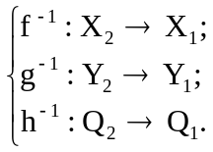 (1.26)

Если при исполнении функций переходов и выходов выполняются условия:

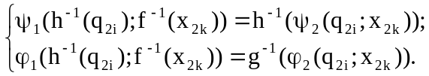 (1.27)

то совокупность операторов θ⁻¹ = ⟨f⁻¹;g⁻¹;h⁻¹⟩ определяет гомоморфное отображение модели автомата М₂ на модель автомата М₁ когда каждому значению x_{2k}∈X₂, y_{2j}∈Y и q_{2i}∈Q₂ соответствуют единственные образы x_{1k}∈X₁, y_{1j}∈Y₁, q_{1i}∈Q₁ .
Если найдена совокупность операторов (θ;θ⁻¹), для которой

θ°θ⁻¹= θ⁻¹°θ =1, (1.28)

то такое взаимное отображение называют изоморфным.
Изоморфное отображение рефлексивно, симметрично и транзитивно. Особый интерес для оценки эквивалентности автоматов представляет случай, когда f=1. По условиям (1.25) и (1.27) для x_{k}∈X имеем:

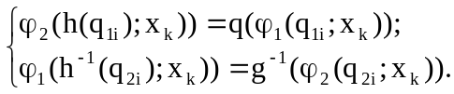 (1.29)

Если существуют такие q_{1i} и q_{2i}, для которых значения функций выходов ϕ₁(q_{1i};x_{k}) и ϕ₂₍q_{2i};x_{k}) совпадают для всех x_{k}∈X, то есть

ϕ₁(q_{1i};x_{k})=ϕ₂(q_{2i};x_{k}), (1.30)

то g=g⁻¹=1, h(q_{1i})=q_{2i}, h⁻¹(q_{2i})=q_{1i}. При этом Y₁=Y₂=Y. Такие состояния q_{1i} и q_{2i} называют неотличимыми по выходам автоматов.
В результате просмотра множества пар неотличимых состояний (q_{1i};q_{2i})∈(Q₁⊗Q₂) можно найти несколько подмножеств, которые формируют разбиение множества (Q₁⊗Q₂) на классы неотличимых по выходу состояний.
Если для пары неотличимых состояний (q_{1i};q_{2i}) значения функций переходов формируют для всех символов x_{k}∈X также пары неотличимых состояний (ψ(q_{1i}[τ];x_{k}[τ]);ψ(q_{2i}[τ];x_{k}[τ])), то состояния q_{1i} и q_{2i} называют совместимыми. В результате такого просмотра всех пар одного класса неотличимых состояний формируется его разбиение на классы совместимых состояний.
Состояния q_{1i} и q_{2i} являются эквивалентными, если для всякой входной последовательности α=(x₁x₂...x_{n}) выполняется условие:

М₁(q_{1i};α)=М₂(q_{2i};α), (1.31)

Поэтому необходимо проследить изменения значений функций переходов (ψ(q_{1i}[τ];x_{k}[τ]);ψ(q_{2i}[τ];x_{k}[τ])) для каждого символа входной последовательности α=(x₁x₂...x_{n}).
Множество всех пар (q_{1i};q_{2i}), для которых выполняется условие (1.31), формирует класс эквивалентных состояний.
Если входной и выходной алфавиты у двух автоматов совпадают, то автомат M₂ покрывает автомат M₁, если ϕ₂(h(q_{1i});α)=ϕ₁(q_{1i};α) для всех α∈X^{n}, а автомат M₁ покрывает автомат M₂, если входной и выходной алфавиты у этих автоматов общие и ϕ₁(h⁻¹(q_{2i});α)=ϕ₂(q_{2i};α) для всех α∈X^{n}.
По условиям изоморфизма автоматы M₁ и M₂ эквивалентны, если M₁ покрывает M₂ и M₂ покрывает M₁. У эквивалентных автоматов существуют эквивалентные состояния q_{1i} и q_{2i}.
Если для эквивалентных автоматов М₁ и М₂ имеем ⎟Q₁⎟ < ⎟Q₂⎟, то автомат М₁, имеющий меньшее число состояний m₁ = ⎟Q₁⎟, покрывает автомат М₂, имеющий большее число состояний m₂ = ⎟Q₂⎟. Автомат, который нельзя покрыть автоматом с меньшим числом состояний, называют минимальным.
Для поиска эквивалентных состояний q_{1i} и q_{2i} удобно использовать таблицы переходов пар состояний двух автоматов. В каждой паре левый элемент есть состояние автомата М₁, а правый элемент - состояние автомата М₂. Левый столбец такой таблицы предназначен для указания неотличимых пар состояний, которые формируются по таблицам выходов автоматов следующим правилом:
"если среди множества состояний двух автоматов Q₁ и Q₂ найдется такая пара (q₁;q₂), у которой значения функций выходов равны для каждого символа входного алфавита x_{k}∈X, т.е. ϕ₁(q_{1i};x_{k})=ϕ₂(q_{2i};x_{k}), то состояния q₁ и q₂ неотличимы;"
Позициями таблицы являются пары состояний двух автоматов, в которые они переходят из соответствующих состояний пары неотличимых состояний при подаче на входы автоматов символа x_{k}. Значения очередных состояний могут быть найдены по таблицам переходов автоматов М₁ и М₂ для соответствующего символа x_{k}∈X, т.е. (q₁=ψ(q_{1i};x_{k}); q₂ = ψ(q_{2i};x_{k})).
Пусть таблица переходов пар состояний двух автоматов представлена таблицей 1.19, где пары неотличимых состояний, приведенные в левом столбце, есть (q_{1i};q_{2j}), (q_{1j};q_{2p}), (q_{1p};q_{2s}), (q_{s};q_{2i}).
Таблица 1.19.
текущая пара неотличимых состояний (q₁;q₂) | символы входного алфавита x_{i}∈X
текущая пара неотличимых состояний (q₁;q₂) | x₁ | x₂ | … | x_{n}
… | … | … | … | …
(q_{1i};q_{2j}) | (q_{1i};q_{2j}) | (q_{1j};q_{2p}) | … | (q_{1s};q_{2i})
(q_{1j};q_{2p}) | (q_{1i};q_{2j}) | (q_{1p};q_{2p}) | … | (q_{1s};q_{2i})
(q_{1p};q_{2s}) | (q_{1j};q_{2p}) | (q_{1j};q_{2p}) | … | (q_{1j};q_{2p})
(q_{1s};q_{2i}) | (q_{1s};q_{2p}) | (q_{1p};q_{2j}) | … | (q_{1j};q_{2i})
… | … | … | … | …

Анализ таблицы показывает, что
1) состояния q_{1i} и q_{2j} совместимы, т.к. при приеме каждого символа входного алфавита неотличимые состояния автоматов М₁ и М₂ переходят в в пары также неотличимых состояний;
2) состояния q_{1p} и q_{2s} совместимы, т.к. при приеме каждого символа входного алфавита неотличимые состояния автоматов М₁ и М₂ остаются в одной паре неотличимых состояний;
3) состояния q_{1j} и q_{2p} несовместимы, т.к. при приеме символа x₂ неотличимые состояния автоматов М₁ и М₂ переходят в различные пары неотличимых состояний;
4) состояния q_{1s} и q_{2i} несовместимы, т.к. при приеме каждого символа входного алфавита неотличимые состояния автоматов М₁ и М₂ переходят в различные пары неотличимых состояний.
Следовательно, автоматы М₁ и М₂, даже при наличии совместимых состояний, не эквивалентны между собой.

Пример 1.5. Пусть даны автомат M₁=⟨X₁;Y₁;Q₁;ψ₁;ϕ₁⟩, где X₁={0;1}, Y₁={0;1}, Q₁={q₁₁;q₁₂;q₁₃}, ψ₁ и ϕ₁ (см. таблицу 1.20) и автомат M₂=⟨X₂;Y₂;Q₂;ψ₂;ϕ₂⟩, где X₂={0;1}, Y₂={0;1}, Q₂={q₂₁;q₂₂}, ψ₂ и ϕ₂ (см. таблицу 1.21).
Граф автомата М₁ приведен на рис.1.13, автомата М₂ - на рис.1.14. Определить эквивалентность автоматов М₁ и М₂.

Таблица 1.20. |  |  |  | Таблица 1.21.
текущее состояние q∈Q₁ | символы входного алфавита x∈X₁ |  |  | текущее состояние q∈Q₂ | символы входного алфавита x∈X₂
текущее состояние q∈Q₁ | 0 | 1 |  | текущее состояние q∈Q₂ | 0 | 1
q₁₁ | q₁₃;0 | q₁₂;1 |  | q₂₁ | q₂₁;0 | q₂₂;1
q₁₂ | q₁₁;1 | q₁₃;0 |  | q₂₂ | q₂₁;1 | q₂₁;0
q₁₃ | q₁₁;0 | q₁₂;1

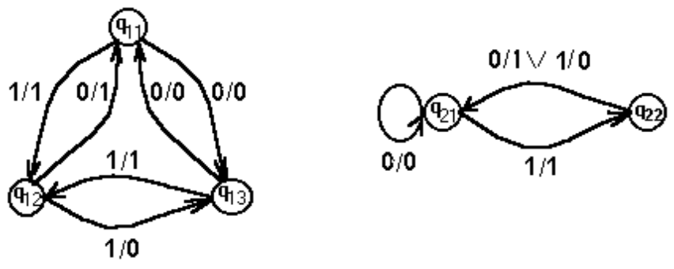
Рис.1.13 Граф автомата М₁ Рис.1.14 Граф автомата М₂
Для автоматов М₁ и М₂ неотличимыми по выходу являются пары состояний (q₁₁;q₂₁), (q₁₂;q₂₂) и (q₁₃;q₂₁). При этом формируются два класса неотличимых состояний {(q₁₁;q₂₁);(q_{13;}q₂₁)} и {(q₁₂;q₂₂)}.
Если для неотличимой пары (q₁₁;q₂₁) при входном символе "0" автоматы М₁ и М₂ переходят в неотличимую пару состояний (q₁₃;q₂₁), а при входном символе "1" - в неотличимую пару (q₁₂;q₂₂), то состояние q₁₁ автомата М₁ и состояние q₂₁ автомата М₂ являются совместимыми.
Если для неотличимой пары состояний (q₁₂;q₂₂) при входном символе "0" автоматы М₁ и М₂ переходят в неотличимую пару состояний (q₁₁;q₂₁), а при входном символе "1" - в неотличимую пару (q₁₃;q₂₁), то состояние q₁₂ автомата М₁ и состояние q₂₂ автомата М₂ также являются совместимыми.
И наконец, если для неотличимой пары состояний (q₁₃;q₂₁) при входном символе "0" автоматы М₁ и М₂ переходят в неотличимую пару состояний (q₁₁;q₂₁), а при входном символе "1" - в неотличимую пару (q₁₂;q₂₂), то состояние q₁₃ автомата М₁ и состояние q₂₁ автомата М₂ являются совместимыми.
Если состояние q₁₃ автомата М₁ совместимо с состоянием q₂₁ автомата М₂, а состояние q₂₁ автомата М₂ совместимо с состоянием q₁₁ автомата М₁, то согласно свойству транзитивности состояние q₁₁ автомата М₁ совместимо с состоянием q₁₃ автомата М₁.
Проверку эквивалентности автоматов можно выполнить, обрабатывая одинаковые последовательности символов каждым автоматом и анализируя последовательности символов на их выходах.
Пусть для автомата М1 имеем q₁₁=q₀ и α = (01010101). Тогда процесс обработки входного слова формирует следующие последовательности:
вход: 0[1] 1[2] 0[3] 1[4] 0[5] 1[6] 0[7] 1[8];
q: q₁₁[1] q₁₃[2] q₁₂[3] q₁₁[4] q₁₂[5] q₁₁[6] q₁₂[7] q₁₃[8] q₁₂[9];
выход: 0[1] 1[2] 1[3] 1[4] 1[5] 1[6] 1[7] 1[8],
то есть β₁= (01111111).
Пусть для автомата М₂ имеем q₂₁=q₀ и α=(01010101). Тогда процесс обработки входного слова формирует следующие последовательности:
вход: 0[1] 1[2] 0[3] 1[4] 0[5] 1[6] 0[7] 1[8];
q: q₂₁[1] q₂₁[2] q₂₂[3] q₂₁[4] q₂₂[5] q₂₁[6] q₂₂[7] q₂₁[8] q₂₂[9];
выход: 0[1] 1[2] 1[3] 1[4] 1[5] 1[6] 1[7] 1[8],
то есть β₂= (01111111).
Итак, автоматы М₁ и М₂ эквивалентны. Так как автомат М₂ имеет меньшее число внутренних состояний, то он покрывает автомат М₁.

Контрольные вопросы и задачи
1) Что такое "гомоморфизм" и "изоморфизм"?
2) Какими свойствами обладает отношение изоморфизма?
3) Какие условия определяют неотличимые и совместимые состояния?
4) При каких условиях автомат М₁ покрывает автомат М₂?
5) Эквивалентны ли автоматы, представленные таблицами:
текущее состояние | символы x₁∈X₁ |  |  |  | текущее состояние | символы x₂∈X₂
текущее состояние | x₁₁ | x₁₂ | x₁₃ |  | текущее состояние | x₂₁ | x₂₂ | x₂₃
q₁₀ | q₁₁;1 | q₁₄;0 | q₁₄;1 |  | q₂₀ | q₂₁;1 | q₂₀;0 | q₂₀;1
q₁₁ | q₁₅;0 | q₁₁;1 | q₁₄;1 |  | q₂₁ | q₂₁;0 | q₂₁;1 | q₂₀;1
q₁₂ | q₁₁;0 | q₁₁;1 | q₁₆;1 |  | q₂₂ | q₂₁;0 | q₂₁;1 | q₂;1
q₁₃ | q₁₃;1 | q₁₂;0 | q₁₀;1 |  | q₂₃ | q₂₃;1 | q₂₂;0 | q₂₀;1
q₁₄ | q₁₁;1 | q₁₄;0 | q₁₄;1
q₁₅ | q₁₁;0 | q₁₅;1 | q₁₄;1
q₁₆ | q₁₅;0 | q₁₅;1 | q₁₂;1
q₁₇ | q₁₁;0 | q₁₁;1 | q₁₆;1

Эквивалентность состояний детерминированного автомата.
Особый интерес представляет анализ множества состояний одного автомата. Если у автомата М есть состояния q_{i} и q_{j} , для которых значения функций выходов ϕ(q_{i};x_{k}) и ϕ(q_{j};x_{k}) совпадают для всех символов множества X, то есть
ϕ(q_{i}; x_{k}) = ϕ(q_{j;}x_{k}), (1.32)
то состояния q_{i} и q_{j} автомата М формируют неотличимую пару (q_{i};q_{j})∈(Q⊗Q).
Множество неотличимых пар (q_{i};q_{j})∈(Q⊗Q), имеющих одинаковые значения функций выходов для каждого символа x_{k}∈X формирует класс неотличимых состояний Q'_{i}. Если множество неотличимых пар содержит пары (q_{i};q_{j}), (q_{j};q_{k}) и (q_{i};q_{k}), то есть выполняется условие транзитивности для отношения неотличимости, то класс неотличимых состояний формирует множество Q'_{i}={q_{i};q_{j};q_{k}}.
Если для неотличимой пары состояний (q_{i};q_{j}) значения функций переходов формируют для всех символов x_{k}∈X также пары неотличимых состояний (ψ(q_{i}[τ];x_{k}[τ]);ψ(q_{j}[τ];x_{k}[τ])), то такие состояния q_{i} и q_{j} называют совместимыми.
Множество совместимых пар, имеющих одинаковые значения функций переходов для каждого символа x_{k}∈X, формирует класс совместимых состояний Q''_{i}. Если множество совместимых пар содержит пары (q_{i};q_{j}), (q_{j};q_{k}) и (q_{i};q_{k}), то есть выполняется условие транзитивности для отношения совместимости, то класс совместимых состояний есть Q''_{i}={q_{i};q_{j};q_{k}}.
Если состояния q_{i} и q_{j} автомата М неотличимы и совместимы, то они эквивалентны. Поэтому класс совместимых состояний есть класс эквивалентных состояний.
Для поиска эквивалентных состояний автомата М также следует заполнить таблицу переходов пар неотличимых состояний. Левый столбец таблицы предназначен для указания пар неотличимых состояний (q_{i};q_{j})∈(Q⊗Q), которые определяют по таблице выходов для всех x_{k}∈X по условию ϕ(q_{i};x_{k})=ϕ(q_{j;}x_{k}). Позициями этой таблицы являются пары (ψ(q_{i};x_{k});ψ(q_{j};x_{k})), в которые переходит автомат из неотличимой пары (q_{i};q_{j}) для каждого символа x_{k}∈X. Значения (ψ(q_{i};x_{k});ψ(q_{j};x_{k})) определяются по таблице переходов автомата М.
Пусть таблица переходов пар состояний одного автомата представлена таблицей 1.22, где множество пар неотличимых состояний есть (q_{p};q_{r}), (q_{r};q_{s}), (q_{s};q_{t}), (q_{t};q_{u}).

Анализ таблицы показывает, что
1) состояния q_{p} и q_{r} совместимы, т.к. при приеме каждого символа входного алфавита состояния автомат переходят в неотличимые пары состояний;
2) состояния q_{s} и q_{t} совместимы, т.к. при приеме каждого символа входного алфавита автомат переходит в одну и ту же пару неотличимых состояний;
3) состояния q_{r} и q_{s} не совместимы, т.к. при приеме символа x₂ автомат переходит в разные пары неотличимых состояний, т. е. различимы между собой по выходу;
4) состояния q_{t} и q_{u} не совместимы, т.к. при приеме каждого символа входного алфавита автомат переходит в разные пары неотличимых состояний, т.е. они различимы между собой по выходу для каждого входного символа.

Таблица 1.22.
неотличимые состояния (q;q) | символы входного алфавита x∈X
неотличимые состояния (q;q) | x₁ | x₂ | … | x_{n}
… | … | … | … | …
(q_{p};q_{r}) | (q_{p};q_{r}) | (q_{s};q_{t}) | … | (q_{t};q_{u})
(q_{r};q_{s}) | (q_{p};q_{r}) | (q_{s};q_{u}) | … | (q_{p};q_{r})
(q_{s};q_{t}) | (q_{p};q_{r}) | (q_{p};q_{r}) | … | (q_{p};q_{r})
(q_{t};q_{u}) | (q_{p};q_{s}) | (q_{r};q_{t}) | … | (q_{s};q_{u})
… | … | … | … | …

Множество совместимых состояний, имеющих одинаковые значения функций переходов для каждого символа x_{k}∈X, формируют классы эквивалентных состояний. Так по таблице 1.22 формируются классы эквивалентных состояний Q''₁={q_{p},q_{r}} и Q''₂={q_{s},q_{t}}, каждый из которых можно заместить одним состоянием q'₁↔{q_{p};q_{r}} и q'₂↔{q_{s};q_{t}}. Множество несовместимых состояний формируют классы отличимых состояний. Например, Q''₃=q_{u.} Множество классов называется минимальным, если все внутренние состояния автомата принадлежат минимальному числу согласованных и отличимых классов. В данном примере минимальный автомат представляют три класса: Q''₁={q_{p};q_{r}}, Q''₂={q_{s};q_{t}} и Q''₃=q_{u}. Состояния каждого класса можно "склеить" в одно состояние q' и заполнить таблицы переходов и выходов известными значениями функций состояний соответствующего класса.
Пример 1.6. Пусть дан автомат M=⟨X;Y;Q;ψ;ϕ⟩, где X={0;1}, Y={0;1}, Q={q₁;q₂;q₃;q₄;q₅}, ψ и ϕ (см. таблицу 1.23). Найти эквивалентные состояния автомата.
Множество неотличимых пар по условию ϕ(q_{i};x_{k}) =ϕ(q_{j;}x_{k}) для каждой пары состояний (q_{i};q_{j})∈(Q⊗Q) есть (q₁;q₂), (q₁;q₃), (q₁;q₄), (q₂;q₃), (q₂;q₄) и (q₃;q₄).
В это множество можно включить (q₂;q₁), (q₃;q₁), (q₄;q₁), (q₃;q₂), (q₄;q₂) и (q₄;q₃). Однако, очевидно, что отношение неотличимости симметрично. Поэтому симметричные пары состояний не следует включать в таблицу переходов пар неотличимых состояний.
Множеству неотличимых пар принадлежат также (q₁;q₁), (q₂;q₂), (q₃;q₃), (q₄;q₄) и (q₅;q₅), так как отношение неотличимости рефлексивно. Такие пары не следует включать в левый столбец таблиц переходов пар неотличимых состояний, но следует помнить при анализе позиций таблицы.

Таблица 1.23.
текущее состояние q∈Q | символы входного алфавита x∈X
текущее состояние q∈Q | 0 | 1
q₁ | q₁;1 | q₂;0
q₂ | q₁;1 | q₃;0
q₃ | q₅;1 | q₁;0
q₄ | q₄;1 | q₂;0
q₅ | q₄;1 | q₃;1

Для формирования класса неотличимых состояний следует проверить отношение неотличимости по условиям транзитивности. Все множество неотличимых пар примера удовлетворяет этому условию. Поэтому формируется один класс неотличимых состояний Q'₁={q₁,q₂,q₃,q₄}, Для состояния q₅ нет другого состояния, формирующего неотличимую пару. Поэтому состояние q₅ формирует класс отличимых состояний Q'₂=q₅.
При этом выполняются условия Q'₁∪Q'₂=Q и Q'₁∩Q'₂=∅.
Для поиска совместимых состояний построим таблицу переходов пар неотличимых состояний (см. таблицу 1.24).

Таблица 1.24.
неотличимые состояния (q_{i};q_{j}) | символы входного алфавита x∈X
неотличимые состояния (q_{i};q_{j}) | 0 |  |  | 1
(q₁;q₂) |  | (q₁;q₁) | (q₂;q₃)
(q₁;q₃) |  | (q₁;q₅) | (q₁;q₂)
(q₁;q₄) |  | (q₁;q₄) | (q₂;q₂)
(q₂;q₃) |  | (q₁;q₅) | (q₁;q₃)
(q₂;q₄) |  | (q₁;q₄) | (q₂;q₃)
(q₃;q₄) |  | (q₄;q₅) | (q₁;q₂)

Анализ таблицы показывает, что для входного символа "0" неотличимые пары (q₁;q₃) и (q₂;q₃) переходят в пару различимых состояний q₁∈Q'₁ и q₅∈Q'₂, а пара (q₃;q₄) - в пару различимых q₄∈Q'₁ и q₅∈Q'₂. Поэтому пары (q₁;q₃), (q₂;q₃) и (q₃;q₄) следует удалить из числа претендентов на совместимость (из левого столбца таблицы) и составить таблицу 1.25. Неотличимые пары, обусловливающие переход в пары различимых состояний, подчеркнуты в таблице 1.24.

Таблица 1.25.
неотличимые состояния (q_{i};q_{j}) | символы входного алфавита x∈X
неотличимые состояния (q_{i};q_{j}) | 0 |  |  | 1
(q₁;q₂) |  | (q₁;q₁) | (q₂;q₃)
(q₁;q₄) |  | (q₁;q₄) | (q₂;q₂)
(q₂;q₄) |  | (q₁;q₄) | (q₂;q₃)

Анализ таблицы показывает, что для входного символа "1" неотличимые пары (q₁;q₂) и (q₂;q₄) переходят в удаленную на предыдущем этапе неотличимую пару (q₂;q₃). Поэтому пары (q₁;q₂) и (q₂;q₄) следует удалить из числа претендентов на совместимость (из левого столбца таблицы) и составить таблицу 1.26. Неотличимые пары, обусловливающие переход в пары различимых состояний, подчеркнуты в таблице 1.25.

Таблица 1.26.
неотличимые состояния (q_{i};q_{j}) | символы входного алфавита x∈X
неотличимые состояния (q_{i};q_{j}) | 0 |  |  | 1
(q₁;q₄) |  | (q₁;q₄) | (q₂;q₂)

Анализ таблицы показывает, что состояния q₁ и q₄ формируют класс неотличимых и совместимых состояний Q''_{i}={q₁,q₄}, то есть они эквивалентны.

Контрольные вопросы и задачи.
1) Начертить граф и найти эквивалентные состояния автомата, описанного таблицей:
текущее состояние q∈Q | символы входного алфавита x∈X
текущее состояние q∈Q | x₁ | x₂ | x₃ | x₄ | x₅
q₀ | q₄;0 | q₃;1 | q₂;1 | q₁;0 | q₀;0
q₁ | q₃;1 | q₂;1 | q₄;1 | q₃;0 | q₄;0
q₂ | q₂;0 | q₁;1 | q₀;1 | q₄;0 | q₃;0
q₃ | q₁;1 | q₂;1 | q₄;1 | q₃;0 | q₄;0
q₄ | q₀;0 | q₃;1 | q₂;1 | q₁;0 | q₄;0

2) Начертить граф и найти эквивалентные состояния автомата, описанного таблицей:
текущее состояние q∈Q | символы входного алфавита x∈X
текущее состояние q∈Q | x₁ | x₂
q₁ | q₁;0 | q₆;0
q₂ | q₁;0 | q₄;0
q₃ | q₂;1 | q₅;0
q₄ | q₅;1 | q₈;1
q₅ | q₅;1 | q₃;0
q₆ | q₈;1 | q₅;1
q₇ | q₆;1 | q₃;1
q₈ | q₂;1 | q₅;0

3) Начертить граф и найти эквивалентные состояния автомата, описанного таблицей:
текущее состояние q∈Q | символы входного алфавита x∈X
текущее состояние q∈Q | x₁ | x₂ | x₃
q₁ | q₂;1 | q₂;0 | q₅;0
q₂ | q₁;0 | q₄;1 | q₄;1
q₃ | q₂;1 | q₂;0 | q₅;0
q₄ | q₃;0 | q₂;1 | q₂;1
q₅ | q₆;1 | q₄;0 | q₃;0
q₆ | q₈;0 | q₉;1 | q₆;1
q₇ | q₆;1 | q₂;0 | q₈;0
q₈ | q₄;1 | q₄;0 | q₇;0
q₉ | q₇;0 | q₉;1 | q₇;1

Алгоритм минимизации детерминированного автомата.
Если эквивалентные состояния автомата заместить одним состоянием, то получим автомат с меньшим числом состояний. Автомат, среди состояний которого нет эквивалентных, называют минимальным. Поиск минимального автомата предусматривает отыскание неотличимых и совместимых состояний, формирование их классов и анализ значений функций переходов ψ:(Q⊗X)→Q и выходов ϕ:(Q⊗X)→Y по представителям этих классов.
Пусть функции выходов и переходов детерминированного конечного автомата заданы таблицами 1.27 и 1.28.

Таблица 1.27. |  |  |  |  |  | Таблица 1.28.
текущее состояние q∈Q | символы входного алфавита x∈X |  |  |  |  | текущее состояние q∈Q | символы входного алфавита x∈X
текущее состояние q∈Q | x₁ | x₂ | … | x_{n} |  | текущее состояние q∈Q | x₁ | x₂ | … | x_{n}
… | … | … | … | … |  | … | … | … | … | …
q_{p} | y_{s} | y_{p} | … | y_{t} |  | q_{p} | q_{r} | q_{v} | … | q_{t}
… | … | … | … | … |  | … | … | … | … | …
q_{r} | y_{i} | y_{j} | … | y_{p} |  | q_{r} | q_{p} | q_{t} | … | q_{r}
… | … | … | … | … |  | … | … | … | … | …
q_{s} | y_{i} | y_{j} | … | y_{p} |  | q_{s} | q_{t} | q_{p} | … | q_{s}
… | … | … | … | … |  | … | … | … | … | …
q_{t} | y_{s} | y_{p} | … | y_{t} |  | q_{t} | q_{s} | q_{v} | … | q_{p}
… | … | … | … | … |  | … | … | … | … | …
q_{u} | y_{i} | y_{j} | … | y_{p} |  | q_{u} | q_{p} | q_{v} | … | q_{t}
… | … | … | … | … |  | … | … | … | … | …
q_{v} | y_{s} | y_{i} | … | y_{p} |  | q_{v} | q_{s} | q_{v} | … | q_{p}
… | … | … | … | … |  | … | … | … | … | …

Алгоритм минимизации числа состояний автомата:
шаг 1: выделить в таблице выходов неотличимые состояния по правилу:
"если среди множества состояний q∈Q найти такие q_{i} и q_{j}, у которых значения функции выходов одинаковы для каждого символа входного алфавита x_{k}∈X, т. е. ϕ(q_{i};x_{k})=ϕ(q_{j};x_{k}), то состояния q_{i} и q_{j} являются неотличимыми";
в результате анализа всех пар (q_{i};q_{j})∈(Q⊗Q) по таблице 1.27 можно выделить пары неотличимых состояний:(q_{p};q_{t}), (q_{r};q_{s}), (q_{r};qu), (q_{s};q_{u});
шаг 2: сформировать на множестве пар неотличимых состояний классы неотличимых состояний по правилу:
"если среди множества пар неотличимых состояний существуют пары (q_{i};q_{j}), (q_{j};q_{k}) и (q_{i};q_{k}), то есть выполняется условие транзитивности для отношения неотличимости, то множество состояний {q_{i};q_{j};q_{k}} формируют класс неотличимых состояний Q'_{i}={q_{i};q_{j};q_{k}}";
в результате анализа множества неотличимых пар сформированы классы неотличимых состояний Q'₁={q_{r};q_{s};q_{u}} и Q'₂={q_{p};q_{t}} и класс отличимых состояний - Q'₃=q_{v}; при этом Q'₁∪Q'₂∪Q'₃=Q и Q'₁∩Q'₂=Q'₁∩Q'₃=Q'₂∩Q'₃=∅;
шаг 3: составить таблицу переходов пар неотличимых состояний по правилу:
"левый столбец таблицы 1.29 представить парами неотличимых состояний, которые для удобства анализа сгруппировать по классам; позиции таблицы 1.29 заполнить парами значений функций переходов (ψ(q_{i};x_{k});ψ(q_{j};x_{k})) для каждой неотличимой пары (q_{i};q_{j}) и для каждого символа входного алфавита x_{k}∈X по данным таблицы 1.28";

Таблица 1.29.
неотличимые состояния (q_{i};q_{j}) | символы входного алфавита x∈X
неотличимые состояния (q_{i};q_{j}) | x₁ | x₂ | … | x_{n}
(q_{r};q_{s})∈Q'₁ | (q_{p};q_{t}) | (q_{t};q_{p}) | ... | (q_{r};q_{s})
(q_{r};q_{u})∈Q'₁ | (q_{p};q_{p}) | (q_{t};q_{v}) | ... | (q_{r};q_{t})
(q_{s};q_{u})∈Q'₁ | (q_{t};q_{p}) | (q_{p};q_{v}) | ... | (q_{s};q_{t})
(q_{p};q_{t})∈Q'₂ | (q_{r};q_{s}) | (q_{v};q_{v}) | ... | (q_{t};q_{p})

шаг 4: выделить в таблице переходов пар неотличимых состояний совместимые состояния по правилу:
"если для пары (q_{i};q_{j}) и для каждого символа x_{k}∈X значения функций (ψ(q_{i};x_{k});ψ(q_{j};x_{k})) принадлежат общему классу неотличимости, то пара (q_{i};q_{j}) совместима; если для пары (q_{i};q_{j}) и хотя бы для одного x_{k} ∈X значения функций (ψ(q_{i};x_{k});ψ(q_{j};x_{k})) принадлежат различным классам неотличимости, то пара (q_{i};q_{j}) несовместима и ее следует удалить из левого столбца таблицы переходов пар неотличимых состояний; процедуру повторять до тех пор, пока все состояния каждого класса неотличимости не станут совместимыми";
по данным таблицы 1.29 несовместимыми являются состояния пары (q_{r};q_{u}) и (q_{s};q_{u}) класса Q'₁, так как для x₂ значения функций переходов принадлежат различным классам: (ψ(q_{r};x₂)=q_{t}∈Q'₂; ψ(q_{u};x₂)=q_{v}∈Q'₃) и (ψ(q_{s};x₂)=q_{p}∈Q'₂; ψ(q_{u};x₂)=q_{v}∈Q'₃), а состояния пары (q_{r};q_{s}) класса Q'₁ являются совместимыми, так как значения функций переходов для каждого символа входного алфавита принадлежат одному классу (ψ(q_{r};x₁)=q_{p}∈Q'₂;ψ(q_{s};x₁)=q_{t}∈Q'₂), (ψ(q_{r};x₂)=q_{t}∈Q'₂;ψ(q_{s};x₂)=q_{p}∈Q'₂),... и (ψ(q_{r};x_{n})=q_{r}∈Q'₁;ψ(q_{s};x_{n})=q_{s}∈Q'₁);
шаг 5: сформировать на множестве пар совместимых состояний классы совместимых состояний по правилу:
"если среди множества пар совместимых состояний существуют пары (q_{i};q_{j}), (q_{j};q_{k}) и (q_{i};q_{k}), то есть выполняется условие транзитивности для отношения совместимости, то множество состояний {q_{i};q_{j};q_{k}} формирует класс совместимых состояний Q'_{i}= {q_{i};q_{j};q_{k}}”;
анализ классов неотличимых состояний показывает, что класс Q'₂ является классом совместимых состояний, а из класса неотличимых состояний Q'₁ cледует удалить состояние q_{u}, оформив два класса совместимых состояний Q''₁={q_{s};q_{r}} и Q''₂=q_{u};
шаг 6: если в результате анализа всех пар неотличимых состояний для каждого символа входного алфавита x_{k}∈X найдены классы совместимых и несовместимых состояний, то конец иначе перейти к шагу 3;
шаг 7: состояния каждого класса совместимых состояний замещаются эквивалентным состоянием q'_{i}↔{q_{i};q_{j}}, а несовместимые и отличимые состояния сохраняют свое значение в описании минимального автомата.
Пример 1.7. Для детерминированного автомата M=⟨X;Y;Q;ψ;ϕ⟩, где X={0;1}, Y={0;1}, Q={q₁;q₂;q₃;q₄;q₅;q₆;q₇;q₈;q₉}, а функции ψ и ϕ заданы таблицей поведения (см. таблицу 1.30) . Найти минимальный автомат.

Таблица 1.30.
текущее состояние q∈Q | символы входного алфавита x∈X
текущее состояние q∈Q | 0 | 1
q₁ | q₉;1 | q₁;1
q₂ | q₂;1 | q₂;0
q₃ | q₇;0 | q₅;1
q₄ | q₂;1 | q₂;0
q₅ | q₂;1 | q₂;0
q₆ | q₃;1 | q₉;0
q₇ | q₆;1 | q₈;0
q₈ | q₉;1 | q₉;0
q₉ | q₄;0 | q₆;0

Для изображения структуры абстрактного автомата удобно представить таблицу соединений состояний исходного автомата и его граф (см. таблицу 1.31 и рис.1.15).

Таблица 1.31.
текущее состояние q∈Q | очередное состояние q∈Q
текущее состояние q∈Q | q₁ | q₂ | q₃ | q₄ | q₅ | q₆ | q₇ | q₈ | q₉
q₁ | 1/1 | - | - | - | - | - | - | - | 0/1
q₂ | 0/1 | 1/0 | - | - | - | - | - | - | -
q₃ | - | - | - | - | 1/1 | - | 0/0 | - | -
q₄ | - | (0/1∨1/0) | - | - | - | - | - | - | -
q₅ | - | (0/1∨1/0) | - | - | - | - | - | - | -
q₆ | - | - | 0/1 | - | - | - | - | - | 1/0
q₇ | - | - | - | - | - | 0/1 | - | 1/0 | -
q₈ | - | - | - | - | - | - | - | - | (0/1∨1/0)
q₉ | - | - | - | 0/0 | - | 1/0 | - | - | -

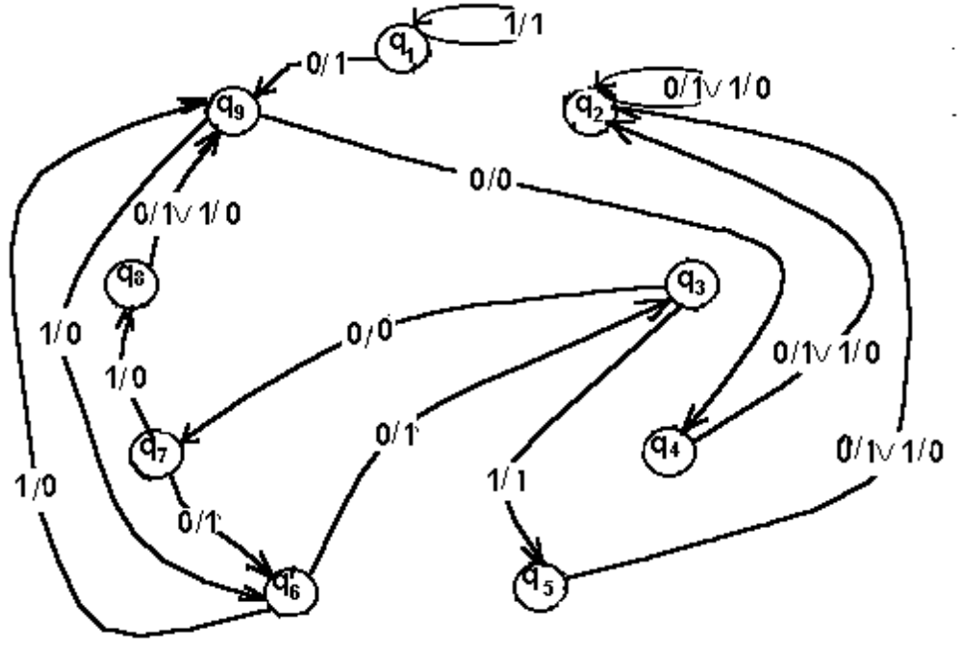

Рис.1.15. Граф детерминированного автомата.

Анализ множества состояний детерминированного автомата по значениям функции выхода для каждого символа входного алфавита x_{k}∈X позволяет выделить четыре класса: Q'₁=q₁, Q'₂=q₃, Q'₃=q₉ и Q'₄={q₂;q₄;q₅;q₆;q₇;q₈}.
Множество пар неотличимых состояний может быть найдено только для класса Q'₄: (q₂;q₄); (q₂;q₅); (q₂;q₆); (q₂;q₇); (q₂;q₈); (q₄;q₅); (q₄;q₆); (q₄;q₇); (q₄;q₈); (q₅;q₆); (q₅;q₇); (q₅;q₈); (q₆;q₇); (q₆;q₈); (q₇;q₈). По этому множеству составим таблицу переходов пар состояний (cм. таблицу 1.32).
Поскольку отношение эквиваленции симметрично, т.е. (q_{i};q_{j})↔(q_{j};q_{i}), то в таблице для удобства анализа всюду левый полюс пары состояний имеет меньший индекс, чем правый. Так как отношение эквиваленции рефлексивно, то пару (q_{i};q_{i}) в таблице переходов следует считать неотличимой и совместимой. Сравним по таблице 1.32 пары значений функции переходов с парами неотличимых состояний левого столбца для каждого символа входного алфавита.
Для символа "1" состояния пар значений функции переходов (q₂;q₉) и (q₈;q₉) принадлежат разным классам неотличимости. Так q₂∈Q'₄, q₈∈Q'₄, а q₉∈Q'₃. Поэтому в левом столбце нет соответствующих пар неотличимости (q₂;q₉) (q₈;q₉). Следовательно, пары неотличимых состояний (q₂;q₆), (q₂;q₈), (q₄;q₆), (q₄;q₈), (q₅;q₆), (q₅;q₈), (q₆;q₇) и (q₇;q₈), для которых сформированы пары значений функции переходов (q₂;q₉) (q₈;q₉), не могут претендовать на совместимость.

Таблица 1.32.
неотличимые состояния (q_{i};q_{j}) | символы входного алфавита x∈X
неотличимые состояния (q_{i};q_{j}) | 0 | 1
(q₂;q₄) | (q₂;q₂) | (q₂;q₂)
(q₂;q₅) | (q₂;q₂) | (q₂;q₂)
(q₂;q₆) | (q₂;q₃) | (q₂;q₉)
(q₂;q₇) | (q₂;q₆) | (q₂;q₈)
(q₂;q₈) | (q₂;q₉) | (q₂;q₉)
(q₄;q₅) | (q₂;q₂) | (q₂;q₂)
(q₄;q₆) | (q₂;q₃) | (q₂;q₉)
(q₄;q₇) | (q₂;q₆) | (q₂;q₈)
(q₄;q₈) | (q₂;q₉) | (q₂;q₉)
(q₅;q₆) | (q₂;q₃) | (q₂;q₉)
(q₅;q₇) | (q₂;q₆) | (q₂;q₈)
(q₅;q₈) | (q₂;q₉) | (q₂;q₉)
(q₆;q₇) | (q₃;q₆) | (q₈;q₉)
(q₆;q₈) | (q₃;q₉) | (q₉;q₉)
(q₇;q₈) | (q₆;q₉) | (q₈;q₉)

В таблице 1.32 эти пары выделены подчеркиванием. Пары, не претендующие на совместимость, следует удалить из левого столбца, составить новую таблицу переходов (см. таблицу 1.33) и продолжить анализ для других символов входного алфавита.

Таблица 1.33.
неотличимые состояния (q_{i};q_{j}) | символы входного алфавита x∈X
неотличимые состояния (q_{i};q_{j}) | 0 | 1
(q₂;q₄) | (q₂;q₂) | (q₂;q₂)
(q₂;q₅) | (q₂;q₂) | (q₂;q₂)
(q₂;q₇) | (q₂;q₆) | (q₂;q₈)
(q₄;q₅) | (q₂;q₂) | (q₂;q₂)
(q₄;q₇) | (q₂;q₆) | (q₂;q₈)
(q₅;q₇) | (q₂;q₆) | (q₂;q₈)
(q₆;q₈) | (q₃;q₉) | (q₉;q₉)

Для символа "0" пара (q₂;q₆) принадлежит удаленной паре класса неотличимости. Следовательно, пары неотличимых состояний (q₂;q₇) и (q₄;q₇) и (q₅;q₇), для которых сформированы пары (q₂,q₆), также не могут претендовать на их совместимость. В таблице 1.33 эти пары выделены подчеркиванием. Кроме того, состояния пары (q₃;q₉) также принадлежат различным классам (q₃∈Q'2;q₉∈Q'₃). Поэтому пару неотличимых состояний левого столбца (q₆;q₈) также следует удалить из таблицы. В таблице 1.33 эти пары выделены подчеркиванием. Пары, не претендующие на совместимость, следует удалить из левого столбца таблицы и составить таблицу 1.34.

Таблица 1.33.
неотличимые состояния (q_{i};q_{j}) | символы входного алфавита x∈X
неотличимые состояния (q_{i};q_{j}) | 0 | 1
(q₂;q₄) | (q₂;q₂) | (q₂;q₂)
(q₂;q₅) | (q₂;q₂) | (q₂;q₂)
(q₄;q₅) | (q₂;q₂) | (q₂;q₂)

После сравнения пар значений функции переходов с парами неотличимых состояний для каждого символа входного алфавита следует повторить этот шаг алгоритма для контроля несовместимых состояний. Если любая пара значений функции переходов имеет эквивалент среди множества неотличимых состояний, то конец иначе повторить процесс удаления пар неотличимых состояний. В данном примере все пары значений функции переходов имеют единое значение (q₂;q₂). Следовательно, пары (q₂;q₄), (q₂;q₅) и (q₄;q₅) неотличимы и совместимы, т.е они формируют класс эквивалентных состояний Q''₁={q₂;q₄;q₅}. Остальные состояния исходного автомата не претендуют на эквивалентность. Пусть представителем класса эквиваленции Q''₁ будет состояние q₂.
Для описания минимального автомата составим таблицу поведения (таблица 1.35), таблицу соединения (таблица 1.36) и нарисуем граф (рис. 1.16).

Таблица 1.35.
текущее состояние q∈Q | символы входного алфавита x∈X
текущее состояние q∈Q | 0 | 1
q₁ | q₉;1 | q₁;1
q₂ | q₂;1 | q₂;1
q₃ | q₇;0 | q₂;1
q₆ | q₃;1 | q₉;0
q₇ | q₆;1 | q₈;0
q₈ | q₉;1 | q₉;0
q₉ | q₂;0 | q₆;0

Таблица 1.36.
текущее состояние q∈Q | очередное состояние q∈Q
текущее состояние q∈Q | q₁ | q₂ | q₃ | q₆ | q₇ | q₈ | q₉
q₁ | 1/1 | - | - | - | - | - | 0/1
q₂ | - | (0/1∨1/0) | - | - | - | - | -
q₃ | - | 1/1 | - | - | 0/0 | - | -
q₆ | - | - | 0/1 | - | - | - | 1/0
q₇ | - | - | - | 0/1 | - | 1/0 | -
q₈ | - | - | - | - | - | - | (0/1∨1/0)
q₉ | - | 0/0 | - | 1/0 | - | - | -

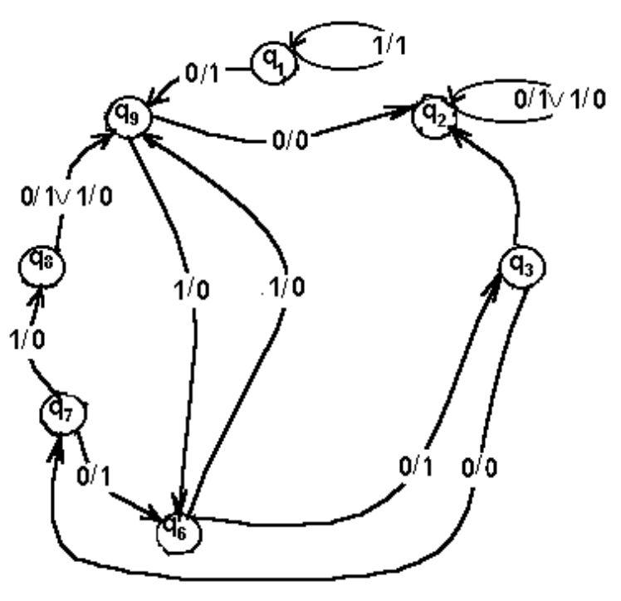

Рис. 1.16 Граф минимального автомата.

Для проверки одинаковости работы исходного и минимального автоматов следует подать на их входы произвольную последовательность символов входного алфавита.
Пусть для исходного автомата q₁=q₀ и α= (010011101100), тогда
вход: 0 - 1 - 0 - 0 - 1 - 1 - 1 - 0 - 1 - 1 - 0 - 0
q: q₁ - q₉ - q₆ - q₃ - q₇ - q₈ - q₉ - q₆ - q₃ - q₅ - q₂ - q₂ - q₂
выход: 1 - 0 - 1 - 0 - 0 - 0 - 0 - 1 - 1 - 0 - 1 - 1,
то есть β= (101000011011).
Пусть для минимального автомата q₁=q₀ и α= (010011101100), тогда
вход: 0 - 1 - 0 - 0 - 1 - 1 - 1 - 0 - 1 - 1 - 0 - 0
q: q₁ - q₉ - q₆ - q₃ - q₇ - q₈ - q₉ - q₆ - q₃ - q₂ - q₂ - q₂ - q₂
выход: 1 - 0 - 1 - 0 - 0 - 0 - 0 - 1 - 1 - 0 - 1 - 1,
то есть β= (101000011011).
Так установлена эквивалентность минимального и исходного автоматов Мили.
Пример 1.8. Для детерминированного автомата M=⟨X;Y;Q;ψ;ϕ⟩, где X={0;1;2}, Y={0;1}, Q={q₁;q₂;q₃;q₄;q₅;q₆;q₇;q₈;q₉}, функции ψ и ϕ заданы таблицей поведения (см. таблицу 1.37) . Найти минимальный автомат.

Таблица 1.37.
текущее состояние q∈Q | символы входного алфавита x∈X
текущее состояние q∈Q | 0 | 1 | 2
q₁ | q₂;1 | q₂;0 | q₅;0
q₂ | q₁;0 | q₄;1 | q₄;1
q₃ | q₂;1 | q₂;0 | q₅;0
q₄ | q₃;0 | q₂;1 | q₂;1
q₅ | q₆;1 | q₄;0 | q₃;0
q₆ | q₈;0 | q₉;1 | q₆;1
q₇ | q₆;1 | q₂;0 | q₈;0
q₈ | q₄;1 | q₄;0 | q₇;0
q₉ | q₇;0 | q₉;1 | q₇;1

Для изображения структуры абстрактного автомата следует представить таблицу соединений состояний автомата и его граф (см. таблицу 1.38 и рис. 1.17).

Таблица 1.38.
текущее состояние q∈Q | очередное состояние q∈Q
текущее состояние q∈Q | q₁ | q₂ | q₃ | q₄ | q₅ | q₆ | q₇ | q₈ | q₉
q₁ | - | (0/1∨1/0) | - | - | 2/0 | - | - | - | -
q₂ | 0/0 | - | - | (1/1∨2/1) | - | - | - | - | -
q₃ | - | (0/1∨1/0) | - | - | 2/0 | - | - | - | -
q₄ | - | (1/1∨2/1) | 0/0 | - | - | - | - | - | -
q₅ | - | - | 2/0 | 1/0 | - | 0/1 | - | - | -
q₆ | - | - | - | - | - | 2/1 | - | 0/0 | 1/1
q₇ | - | 1/0 | - | - | - | 0/1 | - | 2/0 | -
q₈ | - | - | - | (0/1∨1/0) | - | - | 2/0 | - | -
q₉ | - | - | - | - | - | - | (0/0∨2/1) | - | 1/1

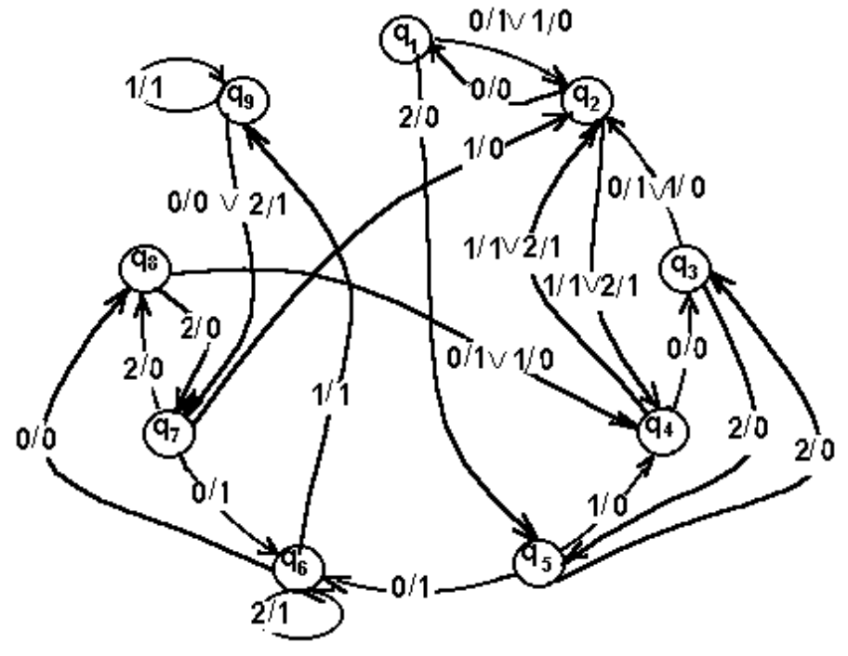

Рис.1.17. Граф детерминированного автомата
Анализ множества пар (q_{i};q_{j})∈(Q⊗Q) по значениям функции выхода для каждого символа входного алфавита x_{k}∈X позволяет выделить два подмножества неотличимых состояний: Q'₁={q₁;q₃;q₅;q₇;q₈} и Q'₂={q₂;q₄;q₆;q₉}. Таблицами 1.39 и 1.40 представлены таблицы поведения для классов неотличимых состояний.

Таблица 1.39. |  |  |  |  | Таблица 1.40.
текущее состояние | символы x₁∈X₁ |  |  |  | текущее состояние | символы x₂∈X₂
текущее состояние | x₁₁ | x₁₂ | x₁₃ |  | текущее состояние | x₂₁ | x₂₂ | x₂₃
q₁ | q₂;1 | q₂;0 | q₅;0 |  | q₂ | q₁;0 | q₄;1 | q4;1
q₃ | q₂;1 | q₂;0 | q₅;0 |  | q₄ | q₃;0 | q₂;1 | q₂;1
q₅ | q₆;1 | q₄;0 | q₃;0 |  | q₆ | q₈;0 | q₉;1 | q₆;1
q₇ | q₆;1 | q₂;0 | q₈;0 |  | q₉ | q₇;0 | q₉;1 | q₇;1
q₈ | q₄;1 | q₄;0 | q₇;0

Пары неотличимых состояний: (q₁;q₃); (q₁;q₅); (q₁;q₇); (q₁;q₈); (q₃;q₅); (q₃;q₇); (q₃;q₈); (q₅;q₇); (q₅;q₈); (q₇;q₈); (q₂;q₄); (q₂;q₆); (q₂;q₉); (q₄;q₆); (q₄;q₉); (q₆;q9). Для множества пар неотличимых состояний составим таблицу переходов пар состояний (cм. таблицу 1.41).

Таблица 1.41.
неотличимые состояния (q_{i};q_{j}) | символы входного алфавита x∈X
неотличимые состояния (q_{i};q_{j}) | 0 | 1 | 2
(q₁;q₃) | (q₂;q₂) | (q₂;q₂) | (q₅;q₅)
(q₁;q₅) | (q₂;q₆) | (q₂;q₄) | (q₃;q₅)
(q₁;q₇) | (q₂;q₆) | (q₂;q₂) | (q₅;q₈)
(q₁;q₈) | (q₂;q₄) | (q₂;q₄) | (q₅;q₇)
(q₃;q₅) | (q₂;q₆) | (q₂;q₄) | (q₃;q₅)
(q₃;q₇) | (q₂;q₆) | (q₂;q₂) | (q₅;q₈)
(q₃;q₈) | (q₂;q₄) | (q₂;q₄) | (q₅;q₇)
(q₅;q₇) | (q₆;q₆) | (q₂;q₄) | (q₃;q₈)
(q₅;q₈) | (q₄;q₆) | (q₄;q₄) | (q₃;q₇)
(q₇;q₈) | (q₄;q₆) | (q₂;q₄) | (q₇;q₈)
(q₂;q₄) | (q₁;q₃) | (q₂;q₄) | (q₂;q₄)
(q₂;q₆) | (q₁;q₈) | (q₄;q₉) | (q₄;q₆)
(q₂;q₉) | (q₁;q₇) | (q₄;q₉) | (q₄;q₇)
(q₄;q₆) | (q₃;q₈) | (q₂;q₉) | (q₂;q₆)
(q₄;q₉) | (q₃;q₇) | (q₈;q₉) | (q₂;q₇)
(q₆;q₉) | (q₇;q₈) | (q₉;q₉) | (q₆;q₇)

Сравним пары значений функции переходов с парами неотличимых состояний левого столбца для каждого символа входного алфавита. Для символа входного алфавита "2" состояния пар значений функции переходов (q₄;q₇), (q₂;q₇), (q₆;q₇) принадлежат разным классам неотличимости: q₂, q₄, q₆∈Q'₂, а q₇∈Q'₁. Поэтому в левом столбце нет соответствующих пар неотличимости. Следовательно, пары неотличимых состояний (q₂;q₉), (q₄;q₉) и (q₆;q₉), для которых сформированы пары значений функции переходов, не могут претендовать на их совместимость. В таблице 1.41 эти пары выделены подчеркиванием. Пары, не претендующие на совместимость, следует удалить из левого столбца, составить новую таблицу переходов (см. таблицу 1.42) и продолжить анализ для других символов входного алфавита.

Таблица 1.42.
неотличимые состояния (q_{i};q_{j}) | символы входного алфавита x∈X
неотличимые состояния (q_{i};q_{j}) | 0 | 1 | 2
(q₁;q₃) | (q₂;q₂) | (q₂;q₂) | (q₅;q₅)
(q₁;q₅) | (q₂;q₆) | (q₂;q₄) | (q₃;q₅)
(q₁;q₇) | (q₂;q₆) | (q₂;q₂) | (q₅;q₈)
(q₁;q₈) | (q₂;q₄) | (q₂;q₄) | (q₅;q₇)
(q₃;q₅) | (q₂;q₆) | (q₂;q₄) | (q₃;q₅)
(q₃;q₇) | (q₂;q₆) | (q₂;q₂) | (q₅;q₈)
(q₃;q₈) | (q₂;q₄) | (q₂;q₄) | (q₅;q₇)
(q₅;q₇) | (q₆;q₆) | (q₂;q₄) | (q₃;q₈)
(q₅;q₈) | (q₄;q₆) | (q₄;q₄) | (q₃;q₇)
(q₇;q₈) | (q₄;q₆) | (q₂;q₄) | (q₇;q₈)
(q₂;q₄) | (q₁;q₃) | (q₂;q₄) | (q₂;q₄)
(q₂;q₆) | (q₁;q₈) | (q₄;q₉) | (q₄;q₆)
(q₄;q₆) | (q₃;q₈) | (q₂;q₉) | (q₂;q₆)

Для символа входного алфавита "1" состояния пар значений функции переходов (q₄;q₉), (q₂;q₉) принадлежат удаленным классам неотличимости. Следовательно, пары неотличимых состояний (q₂;q₆) и (q₄;q₆), для которых сформированы указанные пары значений функции переходов, также не могут претендовать на их совместимость. В таблице 1.42 эти пары выделены подчеркиванием. Пары, не претендующие на совместимость, следует удалить из левого столбца, составить новую таблицу переходов (см. таблицу 1.43) и продолжить анализ для других символов входного алфавита.
Для символа входного алфавита "0" состояния пар значений функции переходов (q₂;q₆), (q₄;q₆) принадлежат удаленным классам неотличимости. Следовательно, пары неотличимых состояний (q₁;q₅), (q₁;q₇), (q₃;q₅), (q₃;q₇), (q₅;q₈) и (q₇;q₈), для которых сформированы указанные пары значений функции переходов, также не могут претендовать на их совместимость. В таблице 1.43 эти пары выделены подчеркиванием. Пары, не претендующие на совместимость, следует удалить из левого столбца, составить новую таблицу переходов (см. таблицу 1.44) и продолжить анализ для других символов входного алфавита.
После сравнения пар значений функции переходов с парами неотличимых состояний для каждого символа входного алфавита следует повторить этот шаг алгоритма для контроля несовместимых состояний.

Таблица 1.43.
неотличимые состояния (q_{i};q_{j}) | символы входного алфавита x∈X
неотличимые состояния (q_{i};q_{j}) | 0 | 1 | 2
(q₁;q₃) | (q₂;q₂) | (q₂;q₂) | (q₅;q₅)
(q₁;q₅) | (q₂;q₆) | (q₂;q₄) | (q₃;q₅)
(q₁;q₇) | (q₂;q₆) | (q₂;q₂) | (q₅;q₈)
(q₁;q₈) | (q₂;q₄) | (q₂;q₄) | (q₅;q₇)
(q₃;q₅) | (q₂;q₆) | (q₂;q₄) | (q₃;q₅)
(q₃;q₇) | (q₂;q₆) | (q₂;q₂) | (q₅;q₈)
(q₃;q₈) | (q₂;q₄) | (q₂;q₄) | (q₅;q₇)
(q₅;q₇) | (q₆;q₆) | (q₂;q₄) | (q₃;q₈)
(q₅;q₈) | (q₄;q₆) | (q₄;q₄) | (q₃;q₇)
(q₇;q₈) | (q₄;q₆) | (q₂;q₄) | (q₇;q₈)
(q₂;q₄) | (q₁;q₃) | (q₂;q₄) | (q₂;q₄)

Таблица 1.44.
неотличимые состояния (q_{i};q_{j}) | символы входного алфавита x∈X
неотличимые состояния (q_{i};q_{j}) | 0 | 1 | 2
(q₁;q₃) | (q₂;q₂) | (q₂;q₂) | (q₅;q₅)
(q₁;q₈) | (q₂;q₄) | (q₂;q₄) | (q₅;q₇)
(q₂;q₄) | (q₁;q₃) | (q₂;q₄) | (q₂;q₄)
(q₃;q₈) | (q₂;q₄) | (q₂;q₄) | (q₅;q₇)
(q₅;q₇) | (q₆;q₆) | (q₂;q₄) | (q₃;q₈)

Если все пара значений функции переходов тождественны парам среди множества пар неотличимых состояний, то конец иначе повторить процесс удаления пар неотличимых состояний. В данном примере по таблице 1.44 все пары значений функции переходов имеют тождественную пару среди множества неотличимых состояний в левом столбце таблицы, либо имеют общее значение (q₂;q₂). Следовательно, пары (q₁;q₃), (q₁;q₈), (q₂;q₄), (q₃;q₈) и (q₅;q₇) неотличимы и совместимы.
В результате анализа неотличимых и совместимых пар по свойству транзитивности сформированы классы эквивалентных состояний Q''₁={q₁;q₃;q₈}, Q''₂={q₅;q₇}, Q''₃={q₂;q₄} и классы отличимых состояний Q''₄=q₆ и Q''₅=q₉. При этом Q''₁∪Q''₂∪Q''₃∪Q''₄∪Q''₅=Q и Q''_{i}∩Q''_{j}= ∅ для i,j=1,2,3,4,5 при условии i≠j.
Для каждого класса эквиваленции нужно выделить одно состояние. Пусть состояние q₁ представляет класс Q''₁, q₅ - Q''₂, q₂ - Q''₃ , q₆ - Q''₄ и q₉ - Q''₅.
Так получен минимальный автомат, эквивалентный исходному, множество внутренних состояний которого есть Q'={q₁;q₂;q₅;q₆;q₉}. Поведение минимального автомата описано таблицей 1.45. Таблица 1.46 описывает соединения состояний автомата, а рис. 1.18 - его граф.

Таблица 1.45.
текущее состояние q∈Q | символы входного алфавита x∈X
текущее состояние q∈Q | 1 | 2 | 3
q₁ | q₂;1 | q₂;0 | q₅;0
q₂ | q₁;0 | q₂;1 | q₂;1
q₅ | q₆;1 | q₂;0 | q₁;0
q₆ | q₁;0 | q₉;1 | q₆;1
q₉ | q₅;0 | q₉;1 | q₅;1

Таблица 1.46.
текущее состояние q∈Q | очередное состояние q∈Q
текущее состояние q∈Q | q₁ | q₂ | q₅ | q₆ | q₉
q₁ | — | (0/1∨1/0) | 2/0 | — | —
q₂ | 0/0 | (1/1∨2/1) | — | — | —
q₅ | 2/0 | 1/0 | — | 0/1 | —
q₆ | 0/0 | — | — | 2/1 | 1/1
q₉ | — | — | (0/0∨2/1) | — | 1/1

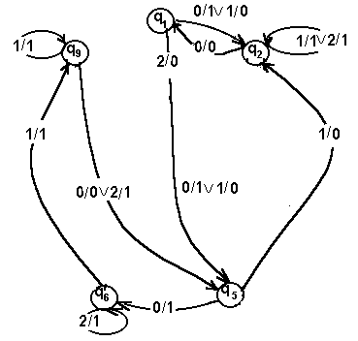
Рис. 1.18 Граф минимального автомата
Для проверки одинаковости работы исходного и минимального автоматов следует подать на их входы произвольную последовательность символов входного алфавита.
Пусть для исходного автомата q₁=q₀ и α= (010200201210), тогда
вход: 0 - 1 - 0 - 2 - 0 - 0 - 2 - 0 - 1 - 2 - 1 - 0
q: q₁ - q₂ - q₄ - q₃ - q₅ - q₆ - q₈ - q₇ - q₆ - q₉ - q₇ - q₂ - q₁
выход: 1 - 1 - 0 - 0 - 1 - 0 - 0 - 1 - 1 - 1 - 0 - 0
то есть β= (110010011100).
Пусть для минимального автомата q₁=q₀ и α=(010200201210), тогда
вход: 0 - 1 - 0 - 2 - 0 - 0 - 2 - 0 - 1 - 2 - 1 - 0
q: q₁ - q₂ - q₂ - q₁ - q₅ - q₆ - q₁ - q₅ - q₆ - q₉ - q₅ - q₂ - q₁
выход: 1 - 1 - 0 - 0 - 1 - 0 - 0 - 1 - 1 - 1 - 0 - 0
то есть β= (110010011100).
Так установлена эквивалентность минимального и исходного автоматов.

Контрольные вопросы и задачи
1) Каковы правила формирования классов неотличимых состояний?
2) Каковы правила формирования совместимых состояний?
3) Какими свойствами обладает отношение эквиваленции?
4) Минимизировать число состояний автомата, заданного таблицей:

текущее состояние q∈Q | символы входного алфавита x_{i}∈ X
текущее состояние q∈Q | x₁ | x₂ | x₃ | x₄
q₀ | q₄;0 | q₂;1 | q₅;1 | q₀;0
q₁ | q₁;1 | q₅;0 | q₃;0 | q₃;1
q₂ | q₁;0 | q₅;1 | q₃;0 | q₅;1
q₃ | q₃;1 | q₅;0 | q₁;0 | q₁;1
q₄ | q₀;0 | q₂;1 | q₅;1 | q₄;0
q₅ | q₁;0 | q₂;1 | q₃;0 | q₂;1
q₆ | q₆;1 | q₅;0 | q₁;0 | q₁;1
q₇ | q₀;0 | q₂;1 | q₅;1 | q₇;0

Начертить графы исходного и минимизированного автоматов.
5) Минимизировать число состояний автомата, заданного таблицей:

текущее состояние q∈Q | символы входного алфавита x_{i}∈ X
текущее состояние q∈Q | x₁ | x₂ | x₃ | x₄ | x₅
q₀ | q₄;0 | q₃;1 | q₂;1 | q₁;0 | q₀;0
q₁ | q₃;1 | q₂;1 | q₄;1 | q₃;0 | q₄;0
q₂ | q₂;0 | q₁;1 | q₀;1 | q₄;0 | q₃;0
q₃ | q₁;1 | q₂;1 | q₄;1 | q₃;0 | q₄;0
q₄ | q₀;0 | q₃;1 | q₂;1 | q₁;0 | q₄;0

Начертить графы исходного и минимизированного автоматов.

Эквивалентность состояний недетерминированного автомата.
При проектировании автоматов часто возникают ситуации, когда для заданного символа входного алфавита безразличны значения функций выходов и/или переходов. Это приводит к тому, что в таблицах выходов и/или переходов не определены отдельные позиции. Такие автоматы называют недетерминированными или частично определенными. Для фиксации неопределенных позиций в таблицах выходов и/или переходов введем знак "*". В безразличную позицию можно поместить любой символ выходного алфавита или алфавита внутренних состояний. Пусть таблицами 1.47 и 1.48 дано описание недетерминированного автомата.
Эквивалентность состояний автомата определяют по реакции автомата на входной символ и по формированию выходной последовательности β_{i}=(y₁y₂...у_{p-1}y_{p}), как реакцию автомата на входную последовательность α=(x₁x_{2...}x_{p}). Если существуют состояния q_{i} и q_{j}, для которых значения функций выходов ϕ(q_{i};x_{k}) и ϕ(q_{j};x_{k}) определены для некоторых x_{k}∈X и они совпадают или значение одной из функций ϕ(q_{i};x_{k}) покрывает безразличную позицию другой ϕ(q_{j};x_{k}) или значения обеих функций не определены для некоторых x_{k}∈X, то состояния q_{i} и q_{j} называются неотличимыми. Например, такими парами неотличимых состояний по таблице 1.47 являются (q_{p};q_{t}), (q_{p};q_{v}), (q_{r};q_{u}), (q_{r};q_{s}), (q_{s};q_{u}), (q_{u};q_{v}). Если существуют состояния q_{i} и q_{j}, значения функции выходов ϕ(q_{i};x_{k}) и ϕ(q_{j};x_{k}) которых различны хотя бы для одного x_{k}∈X, т. е. ϕ(q_{i};x_{k})≠ϕ(q_{j};x_{k}), то такие состояния называются отличимыми. Например, такими парами отличимых состояний по таблице 1.47 являются (q_{p};q_{r}), (q_{p};q_{s}), (q_{p};q_{u}), (q_{r};q_{t}), (q_{r};q_{v}), (q_{s};q_{t}), (q_{s};q_{v}), (q_{t};q_{u}) и (q_{t;}q_{v}).
Таблица 1.47. |  |  |  |  |  | Таблица 1.48.
текущее состояние q∈Q | символы входного алфавита x∈X |  |  |  |  | текущее состояние q∈Q | символы входного алфавита x∈X
текущее состояние q∈Q | x₁ | x₂ | … | x_{n} |  | текущее состояние q∈Q | x₁ | x₂ | … | x_{n}
… | … | … | … | … |  | … | … | … | … | …
q_{p} | y_{s} | * | … | y_{t} |  | q_{p} | q_{r} | * | … | q_{t}
… | … | … | … | … |  | … | … | … | … | …
q_{r} | y_{i} | y_{j} | … | y_{p} |  | q_{r} | q_{p} | q_{t} | … | q_{r}
… | … | … | … | … |  | … | … | … | … | …
q_{s} | y_{i} | * | … | y_{p} |  | q_{s} | * | q_{p} | … | *
… | … | … | … | … |  | … | … | … | … | …
q_{t} | y_{s} | y_{p} | … | y_{t} |  | q_{t} | q_{s} | q_{r} | … | q_{p}
… | … | … | … | … |  | … | … | … | … | …
q_{u} | * | y_{j} | … | y_{p} |  | q_{u} | q_{p} | q_{v} | … | q_{t}
… | … | … | … | … |  | … | … | … | … | …
q_{v} | y_{s} | y_{j} | … | * |  | q_{v} | * | q_{v} | … | q_{p}
… | … | … | … | … |  | … | … | … | … | …

Если множеству неотличимых пар принадлежат (q_{i};q_{j}), (q_{j};q_{k}) и (q_{i};q_{k}), то {q_{i};q_{j};q_{k}} формирует класс неотличимых состояний Q'_{i} (условие транзитивности). Например, по таблице 1.47 имеем класс Q'₁={q_{r};q_{s};q_{u}}.
Если множеству неотличимых пар принадлежат (q_{i};q_{j}), (q_{j};q_{k}), но не принадлежит (q_{i};q_{k}), то формируются два класса неотличимых состояний {q_{i};q_{j}} и {q_{j};q_{k}}. При этом одно состояние q_{j} принадлежит двум классам неотличимости. Например, по таблице 1.47 для недетерминированного автомата имеем Q'₂={q_{p};q_{t}}, Q'₃={q_{p};q_{v}} и Q'₄={q_{u};q_{v}}.
Выходные последовательности β_{i} и β_{j} с неопределенными символами считаются неотличимыми, если в каждой позиции, где выходные символы определены, они совпадают. Например, β₁=(0*1*1*), β₂=(011***), β₃=(*1*01*) и β₄=(***011). Выходная последовательность β_{i}=(y₁y₂...у_{p-1}y_{p}) покрывает выходную последовательность β_{j}=(y_{1*}...*y_{p}), в которой могут быть неопределенные символы, если всякий определенный символ в последовательности β_{j} равен соответствующему символу в последовательности β_{i}. Например, β_{i}=(100100) покрывает βj=(1*0**0) или βk=(**0*0*). Это условие записывают так: β_{i}≥β_{j}. Неотличимые последовательности β могут быть реакциями на различные входные последовательности или иметь различные q₀. Поэтому для поиска эквивалентных состояний необходима проверка поведения автомата на различные входные последовательности.
Последовательность α=(x₁x_{2...}x_{p}) называется допустимой для автомата, находящегося в состоянии q₀, если функция переходов определена для всех символов последовательности (x₁x_{2...}x_{p}), кроме, возможно, последнего, то есть q_{p}= ψ(ψ... (ψ(ψ(ψ(q₀;x₁);x₂);...x_{p-1}) . Начальное состояние q₀ и последовательность α=(x₁x_{2...}x_{p}) однозначно определяют последовательность изменения состояний автомата. Например, для q₀=q_{p} последовательность α=(x₁x_{n}x₂x₁x₂x₁) является допустимой, т. к. q_{p}[1]q_{r}[2]q_{r}[3]q_{t}[4]q_{s}[5]*[6], а последовательность α=(x₁x_{n}x₂x₂x_{n}x₁) - недопустимой, т. к. q_{p}[1]q_{r}[2]q_{r}[3]*[4] .
Состояния q_{i} и q_{j} называют совместимыми для допустимой входной последовательности α, если ϕ(q_{i}; α ) неотличима от ϕ(q_{j}; α ). Если автомат, начав работу в состоянии q_{i} или q_{j}, для α дает на выходе одинаковые последовательности символов в тех позициях, в которых были определены функции выходов, или пробелы в тех позициях, в которых они не были определены, то состояния q_{i} и q_{j} можно заменить эквивалентным состоянием q. Например, состояния q_{p} и q_{t} (см. таблицы 1.47 и 1.48) являются совместимыми для входной последовательности α= (x₁x₂x_{n}x₁x₁x₁):
вход: x₁ - x₂ - x_{n} - x₁ - x₁ - x₁; вход: x₁ - x₂ - x_{n} - x₁ - x₁ - x₁;
q: q_{p} - q_{r} - q_{t} - q_{p} - q_{r} - q_{p}; q: q_{t} - q_{s} - q_{p} - q_{t} - q_{s} - *;
выход: y_{s} - y_{j} - y_{t} - y_{s} - y_{i} - y_{s}, выход: y_{s} - * - y_{t} - y_{s} - y_{i} - *,
то есть β₁=(y_{s}y_{j}y_{t}y_{s}y_{i}y_{s}). то есть β₂=( y_{s*}y_{t} y_{s} y_{i*}).
При этом последовательность β₁ покрывает последовательность β₂, т. е. β₁≥β_{2.}
Состояния q_{r} и q_{u} (cм. таблицы 1.47 и 1.48) не являются совместимыми для входной последовательности α= (x₂x₂x₂x_{n}x₁x₂), так как
вход: x₂ - x₂ - x₂ - x_{n} - x₁ - x₂; вход: x₂ - x₂ - x₂ - x_{n} - x₁ - x₂;
q: q_{r} - q_{t} - q_{r} - q_{t} - q_{p} - q_{r}; q: q_{u} - q_{v} - q_{v} - q_{v} - q_{p} - q_{r};
выход: y_{j} - y_{p} - y_{j} - y_{t} - y_{s} - y_{j}; выход: y_{j} - y_{i} - y_{i} - * - y_{s} - y_{j}.
то есть β₁=(y_{j}y_{p}y_{j}y_{t}y_{s}y_{j}). то есть β₂=( y_{j}y_{i}y_{i*} y_{s}y_{i}).
При считывании второго, третьего и четвертого символов входной последовательности для начальных состояний qr и q_{u} автомат проходит через отличимые состояния (q_{r};q_{v}) и (q_{t};q_{v}) и последовательность β₁ не совпадает с последовательностью β₂, то есть ϕ(q_{r};x₂)≠ϕ(q_{v};x₂) и ϕ(q_{t};x₂)≠ϕ(q_{v};x₂). Следовательно, состояния q_{r} и q_{u} не эквивалентны.
Если для неотличимой пары (q_{i};q_{j}) значения функций переходов (ψ(q_{i}[τ];x_{k}[τ]);ψ(q_{j}[τ];x_{k}[τ])) формируют также пару неотличимых или неопределенных состояний, то такие состояния q_{i} и q_{j} называют совместимыми.
Для поиска совместимых состояний следует использовать таблицу переходов пар неотличимых состояний. Левый столбец этой таблицы предназначен для указания пар неотличимых состояний, которые определяются по таблице выходов автомата по условию ϕ(q_{i};x_{k}) =ϕ(q_{j;}x_{k}) для всех x_{k}∈X. Позициями этой таблицы являются пары состояний, которые определяются по таблице переходов при приеме символа x_{k}∈X, т.е. (ψ(q_{i};x_{k});ψ(q_{j};x_{k})). Если одна или обе функции переходов имеют для x_{k}∈X неопределенное значение, то в соответствующей позиции ставится знак "*".
Пусть таблица переходов пар неотличимых состояний представлена таблицей 1.49.

Таблица 1.49.
неотличимые состояния (q_{i};q_{j}) | символы входного алфавита x∈X
неотличимые состояния (q_{i};q_{j}) | x₁ | x₂ | … | x_{n}
(q_{p};q_{t})∈Q'₂ | (q_{r};q_{s}) | * | ... | (q_{p};q_{t})
(q_{p};q_{v})∈Q'₃ | * | * | ... | (q_{p};q_{t})
(q_{r};q_{u})∈Q'₁ | (q_{p};q_{p}) | (q_{t};q_{v}) | ... | (q_{r};q_{t})
(q_{r};q_{s})∈Q'₁ | * | (q_{p};q_{t}) | ... | *
(q_{s};q_{u})∈Q'₁ | * | (q_{p};q_{v}) | ... | *
(q_{u};q_{v})∈Q'₄ | * | (q_{v};q_{v}) | ... | (q_{p};q_{t})

Анализ таблицы показывает, что
1) состояния q_{p} и q_{v} совместимы, так как при приеме символа x_{n} переходят в неотличимую пару состояний (q_{p};q_{t});
2) состояния q_{r} и q_{s} совместимы, так как. при приеме символа x₂ переходят в неотличимую пару состояний (q_{p};q_{t});
3) состояния q_{s} и q_{u} совместимы, так как при приеме символа x₂ переходят в неотличимую пару состояний (q_{p};q_{v});
4) состояния q_{p} и q_{t} совместимы, так как при приеме символа x₁ переходят в неотличимую пару состояний (q_{r};q_{s});
5) состояния q_{u} и q_{v} совместимы, так как при приеме символа x₂ переходят в одно состояние q_{v}, а при приеме символа x_{n} переходят в неотличимую пару состояний (q_{p};q_{t});
6) состояния q_{r} и q_{u} не совместимы, так как при приеме символа x_{n} переходят в пару отличимых состояний (q_{r};q_{t}), а при приеме символа x₂ - в пару отличимых состояний (q_{t};q_{v}); следовательно, класс Q'₁ следует разложить на два класса совместимых состояний Q'₅={q_{r};q_{s}} и Q'₆={qs;q_{u}}.
Если множеству совместимых пар принадлежат пары (q_{i};q_{j}), (q_{j};q_{k}) и (q_{i};q_{k}), то есть выполняется условие транзитивности для отношения совместимости, то {q_{i};q_{j};q_{k}} формирует класс совместимых состояний Q'_{i}={q_{i};q_{j};q_{k};...}. Таких пар в данном примере нет.
Если множеству совместимых пар принадлежат пары (q_{i};q_{j}), (q_{j};q_{k}) и не принадлежит пара (q_{i};q_{k}), то есть не выполняется условие транзитивности для отношения совместимости, то формируются два класса совместимых состояний Q'_{i}= {q_{i};q_{j};...} и Q'_{j}={q_{j};q_{k};...}. Таких пар в данном примере четыре. Поэтому должно быть сформировано пять классов совместимости: Q'₂={q_{p};q_{t}}, Q'₃={q_{p};q_{v}}, Q'₄={q_{u};q_{v}}, Q'₅={q_{r};q_{s}} и Q'₆=(q_{s};q_{u}}.
Множество совместимых классов называется согласованным, если для любого класса из этого множества и любых его элементов q_{i} и q_{j} значения функций переходов ψ(q_{i};x_{k}) и ψ(q_{j};x_{k}) принадлежат только одному совместимому классу или одному внутреннему состоянию для любого символа x_{k}. В данном примере это условие выполняется (см. таблицу 1.50).

Таблица 1.50.
класс совместимых состояний Q'_{i} | символы входного алфавита x∈X
класс совместимых состояний Q'_{i} | x₁ | x₂ | … | x_{n}
Q'₂ | Q'₅ | * | ... | Q'₂
Q'₃ | * | * | ... | Q'₂
Q'₄ | * | Q'₇ | ... | Q'₂
Q'₅ | * | Q'₂ | * | ...
Q'₆ | * | Q'₃ | ... | *

Множество совместимых и согласованных классов называется замкнутым, если всякое внутреннее состояние автомата принадлежит хотя бы одному из этих классов. В данном примере это условие также выполняется.
Замкнутое множество совместимых и согласованных классов называется минимальным, если все внутренние состояния автомата принадлежат минимальному числу согласованных классов. В данном примере минимальный автомат могут представлять три согласованных класса: Q'₂={q_{p};q_{t}}, Q'₄={q_{u};q_{v}} и Q'₅={q_{r};q_{s}}. Состояния каждого класса можно "склеить" в одно состояние q' и заполнить таблицы переходов и выходов известными значениями функций всех состояний соответствующего класса.
Пусть q'₁↔{q_{p};q_{t}}, q'₂↔{q_{u};q_{v}}, q'₃↔{q_{r};q_{s}}. Тогда поведение минимального автомата может быть описано таблицами 1.51 и 1.52.

Таблица 1.51. |  |  |  |  |  | Таблица 1.52.
текущее состояние q'_{i}∈Q | символы входного алфавита x∈X |  |  |  |  | текущее состояние q'_{i}∈Q | символы входного алфавита x∈X
текущее состояние q'_{i}∈Q | x₁ | x₂ | ... | x_{n} |  | текущее состояние q'_{i}∈Q | x₁ | x₂ | ... | x_{n}
q'₁ | y_{s} | y_{p} | ... | y_{t} |  | q'₁ | q'₃ | q'₃ | ... | q'₁
q'₂ | y_{s} | y_{j} | ... | y_{p} |  | q'₂ | q'₃ | q'₂ | ... | q'₁
q'₃ | y_{i} | _{yj} | ... | y_{p} |  | q'₃ | q'₁ | q'₁ | ... | q'₃

Анализ показывает, что в результате поиска неотличимых и совместимых состояний недетерминированного автомата, их согласования и склеивания получен детерминированный автомат, имеющий меньшее число состояний. Для проверки эквивалентности исходного (недетерминированного) и минимального автоматов следует рассмотреть их реакцию на допустимую входную последовательность.
Пусть α=(x₁x₂x₁x₂x_{n}x₁x₂x₁).
а) для недетерминированного автомата имеем
вход: x₁ - x₂ - x₁ - x₂ - x_{n} - x₁ - x₂ - x₁;
q: q_{p} - q_{r} - q_{t} - q_{s} - q_{p} - q_{t} - q_{s} - q_{p};
выход: y_{s} - y_{j} - y_{s} - * - y_{t} - y_{s} - * - y_{s};
b) для минимального автомата имеем:
вход: x₁ - x₂ - x₁ - x₂ - x_{n} - x₁ - x₂ - x₁;
q: q₁ - q₃ - q₁ - q₃ - q₁ - q₁ - q₃ - q₁;
выход: y_{s} - y_{j} - y_{s} - y_{j} - y_{t} - y_{s} - y_{j} - y_{s}.
Cравнение последовательностей на выходе двух автоматов показывает, что найден минимальный детерминированный автомат, который покрывает исходный недетерминированный автомат.

Контрольные вопросы и задачи.

1) Начертить граф и найти эквивалентные состояния недетерминированного автомата, описанного таблицей:

текущее состояние q∈Q |  | символы входного алфавита x∈X
 |  | x₁ |  | x₂
q₁ | *;0 |  | q₆;*
q₂ | q₁;0 |  | *;0
q₃ | *;* |  | q₅;0
q₄ | q₅;* |  | q₈;1
q₅ | *;1 |  | *;*
q₆ | q₈;1 |  | q₅;1
q₇ | q₆;* |  | q₃;1
q₈ | q₂;1 |  | *;0

2) Начертить граф и найти эквивалентные состояния недетерминированного автомата, описанного таблицей:

текущее состояние q∈Q |  | символы входного алфавита x∈X
 |  | x₁ |  | x₂ |  | x₃ |  | x₄
q₀ | q₁;0 |  | q₀;* |  | *;* |  | *;1
q₁ | q₁;* |  | q₀;0 |  | *;* |  | q₁;*
q₂ | q₀;1 |  | q₃;0 |  | q₂;0 |  | *;1
q₃ | q₀;0 |  | q₃;* |  | q₁;0 |  | q₁;*
q₄ | q₁;* |  | *;0 |  | q₁;* |  | *;1

3) Начертить граф и найти эквивалентные состояния недетерминированного автомата, описанного таблицей:

текущее состояние q∈Q |  | символы входного алфавита x∈X
 |  | x₁ |  | x₂
q₁ | q₂;0 |  | *;*
q₂ | q₁;0 |  | q₆;0
q₃ | q₄;1 |  | *;*
q₄ | q₅;0 |  | q₃;0
q₅ | *;* |  | q₆;1
q₆ | q₄;0 |  | *;*

4) Начертить граф и найти эквивалентные состояния недетерминированного автомата, описанного таблицей:

текущее состояние q∈Q |  | символы входного алфавита x∈X
 |  | x₁ |  | x₂ |  | x₃ |  | x₄ |  | x₅
q₀ | q₄;* |  | q₃;1 |  | *;1 |  | q₁;0 |  | q₀;*
q₁ | q₃;1 |  | q₂;1 |  | q₄;* |  | q₃;0 |  | q₄;0
q₂ | q₂;0 |  | *;1 |  | q₀;1 |  | q₄;0 |  | q₃;0
q₃ | q₁;1 |  | q₂;* |  | q₄;1 |  | q₃;0 |  | q₄;0
q₄ | q₀;0 |  | q₃;1 |  | q₂;1 |  | q₁;* |  | *;0

Алгоритм минимизации недетерминированного автомата.
Поиск минимального недетерминированного автомата усложняется тем, что в таблицах переходов и выходов есть неопределенные позиции. Однако, анализ функций переходов ψ:(Q⊗X)→Q и выходов ϕ:(Q⊗X)→Y позволяет находить неотличимые и совместимые состояния даже при наличии неопределенных позиций, а последующее согласование совместимых классов - находить эквивалентные состояния. Пусть функции выходов и переходов недетерминированного автомата заданы таблицами 1.47 и 1.48.

Алгоритм минимизации числа состояний автомата:
шаг 1: выделить в таблице выходов множества неотличимых и отличимых пар состояний автомата:
"а) если среди множества пар состояний автомата (q_{i};q_{j})∈(Q⊗Q) можно найти такие q_{i} и q_{j}, для которых значения функций выходов ϕ(q_{i};x_{k}) и ϕ(q_{j};x_{k}) определены для x_{k}∈X и они совпадают, то есть ϕ(q_{i};x_{k})=ϕ(q_{j};x_{k}), или значение одной из функций для x_{k}∈X покрывает безразличную позицию другой, или значения обеих функций не определены для x_{k}∈X, то пару (q_{i};q_{j}) считать парой неотличимых состояний;
b) если среди множества пар (q_{i};q_{j})∈(Q⊗Q) можно найти такие q_{i} и q_{j}, для которых значения функции выходов ϕ(q_{i};x_{k}) и ϕ(q_{j};x_{k}) различны хотя бы для одного x_{k}∈X, т. е. ϕ(q_{i};x_{k})≠ϕ(q_{j};x_{k}), то пару (q_{i};q_{j}) считать парой отличимых состояний";
в результате анализа таблицы 1.47 парами неотличимых состояний являются (q_{p};q_{t}), (q_{p};q_{v}), (q_{r};q_{u}), (q_{r};q_{s}), (q_{s};q_{u}), а парами отличимых состояний - (q_{p};q_{r}), (q_{p};q_{s}), (q_{p};q_{u}), (q_{r};q_{t}), (q_{r};q_{v}), (q_{s};q_{t}), (q_{s};q_{v}), (q_{t};q_{u}) и (q_{t;}q_{v}).
шаг 2: на множестве пар неотличимых состояний определить классы неотличимых состояний:
"а) если среди множества пар неотличимых состояний существуют пары (q_{i};q_{j}), (q_{j};q_{k}) и (q_{i};q_{k}), то множество {q_{i};q_{j};q_{k}} формирует класс неотличимых состояний Q'_{i} ={q_{i};q_{j};q_{k}} ( условие транзитивности);
b) если среди множества пар неотличимых состояний существуют пары (q_{i};q_{j}), (q_{j};q_{k}) и не существует пара (q_{i};q_{k}), то пары (q_{i};q_{j}) и (q_{j};q_{k}) формируют два класса неотличимых состояний Q'_{l}={q_{i};q_{j}} и Q'_{k}={q_{j};q_{k}} (состояние q_{j} принадлежит двум классам)";
в результате анализа множества неотличимых пар сформированы классы неотличимых состояний Q'₁={q_{r};q_{s};q_{u}}, Q'₂={q_{p};q_{t}} и Q'₃={q_{p};q_{v}}; при этом Q'₁∪Q'₂∪Q'₃=Q, Q'₁∩Q'₂=∅, Q'₁∩Q'₃=∅,но Q'₂∩Q'₃≠∅;
шаг 3: составить таблицу переходов для пар неотличимых состояний:
"левый столбец таблицы представить парами неотличимых состояний, которые сгруппированы по классам неотличимости; позиции таблицы заполнить для каждой неотличимой пары (q_{i};q_{j}) и для каждого символа x_{k}∈X по таблице переходов парами значений (ψ(q_{i};x_{k});ψ(q_{j};x_{k})); если хотя бы одно из значений функции переходов ψ(q_{i};x_{k}) или ψ(q_{j};x_{k}) имеет значение "*", то паре (ψ(q_{i};x_{k});ψ(q_{j};x_{k})) присвоить также значение "*""; (смотри таблицу 1.49);
шаг 4: на множестве пар неотличимых состояний по таблице переходов определить пары совместимых состояний:
"если для пары неотличимых состояний (q_{i};q_{j}) значения функции переходов (ψ(q_{i};x_{k});ψ(q_{j};x_{k})) для x_{k}∈X принадлежат также множеству пар неотличимых состояний (левому столбцу таблицы), то состояния q_{i} и q_{j} совместимы, иначе пару (q_{i};q_{j}) удалить из множества пар неотличимых состояний ( из левого столбца таблицы)";
в результате анализа можно установить, что совместимыми парами являются (q_{p};q_{v}), (q_{r};q_{s}), (q_{s};q_{u}), (q_{p};q_{t}) и (q_{r};q_{u}).
шаг 5: на множестве пар совместимых состояний найти классы совместимых состояний:
"а) если множеству совместимых пар принадлежат пары (q_{i};q_{j}), (q_{j};q_{k}) и (q_{i};q_{k}), т.е. выполняется условие транзитивности, то состояния q_{i}, q_{j} и q_{k} формируют класс совместимых состояний Q'_{i}={q_{i};q_{j};q_{k};...};
b) если множеству совместимых пар принадлежат (q_{i};q_{j}), (q_{j};q_{k}) и не принадлежит (q_{i};q_{k}), т.е. не выполняется условие транзитивности, то состояния q_{i},q_{j} и q_{k} формируют два класса совместимых состояний Q'_{i}= {q_{i};q_{j};...} и Q'_{j}={q_{j};q_{k};...}";
в результате анализа множества совместимых пар выявлены классы совместимости Q'₂={q_{p};q_{t}}, Q'₃={q_{p};q_{v}}, Q'₄={q_{u};q_{v}},Q'₅={q_{r};q_{s}} и Q'₆=(q_{s};q_{u}}
шаг 6: найти наименьшее множество совместимых классов, покрывающих все исходные состояния автомата:
(Q'₂∪Q'₄∪Q'₅) = {q_{p};q_{r};q_{s};q_{t};q_{u};q_{v}}.
шаг 7: на множестве классов совместимых состояний, выбранных на шаге 6, найти согласованные состояния:
"если для любого класса наименьшего множества совместимых состояний и любых его элементов q_{i} и q_{j} значения функций переходов ψ(q_{i};x_{k}) и ψ(q_{j};x_{k}) принадлежат одному совместимому классу для всех символов x_{k}∈X, то такие классы являются согласованными и следует перейти к шагу 8, иначе перейти к шагу 6 и найти другое наименьшее множество классов совместимых состояний, покрывающее все исходные состояния автомата";
в результате анализа таблицы 1.49 установлено, что все состояния согласованы в минимальном наборе классов совместимых состояний Q'₂, Q'₄, Q'₅;
шаг 8: состояния каждого класса согласованных состояний "склеить" и заместить эквивалентным состоянием; отличимые и несовместимые состояния сохраняют свое значение в описании минимального автомат;
для состояний каждого класса наименьшего набора согласованных состояний ввести эквивалентные состояния: q'₁↔{q_{p};q_{t}}, q'₂↔{q_{p};q_{v}}, q'₃↔{q_{u};q_{v}}, q'₄↔{q_{r};q_{s}} и q'₅↔{q_{s};q_{u}} и составить таблицы переходов и выходов.
Пример 1.9. Для недетерминированного автомата M = ⟨X;Y;Q;ψ;ϕ⟩, где X={x₁;x₂;x₃;x₄}, Y={0;1}, Q={q₁;q₂;q₃;q₄;q₅}, функции ψ и ϕ заданы таблицей поведения (см. таблицу 1.53) . Найти минимальный автомат.

Таблица 1.53.
текущее состояние q∈Q | символы входного алфавита x∈X
текущее состояние q∈Q | x₁ | x₂ | x₃ | x₄
q₁ | q₂;0 | * ; * | q₃;* | q₂;*
q₂ | q₃;0 | q₅;1 | q₂;0 | * ; *
q₃ | q₃;0 | q₄;1 | * ; * | q₅;0
q₄ | * ; * | q₁;1 | q₂;* | * ; *
q₅ | * ; * | * ; * | q₁;1 | * ; *

Для изображения структуры абстрактного автомата следует представить таблицу соединений состояний автомата и его граф (см. таблицу 1.54 и рис.1.19).

Таблица 1.54.
текущее состояние q∈Q | очередное состояние q∈Q
текущее состояние q∈Q | q₁ | q₂ | q₃ | q₄ | q₅
q₁ | — | (x₁/0∨x₄/ *) | x₃/ * | — | —
q₂ | — | x₃/0 | x₁/0 | — | x₂/1
q₃ | — | — | x₁/0 | x₂/1 | x₄/0
q₄ | x₂/1 | x₃/ * | — | — | —
q₅ | x₃/1 | — | — | — | —

Согласно алгоритма имеем множество неотличимых пар: (q₁;q₂), (q₁;q₃), (q₁;q₄), (q₁;q₅), (q₂;q₃), (q₂;q₄), (q₃;q₄), (q₃;q₅), (q₄;q₅) и отличимую пару - (q₂;q₅); классы неотличимых состояний: Q'₁={q₁;q₂;q₃;q₄} и Q'₂={q₁;q₃;q₄;q₅} и таблицу переходов пар неотличимых состояний (см. таблицу 1.55).

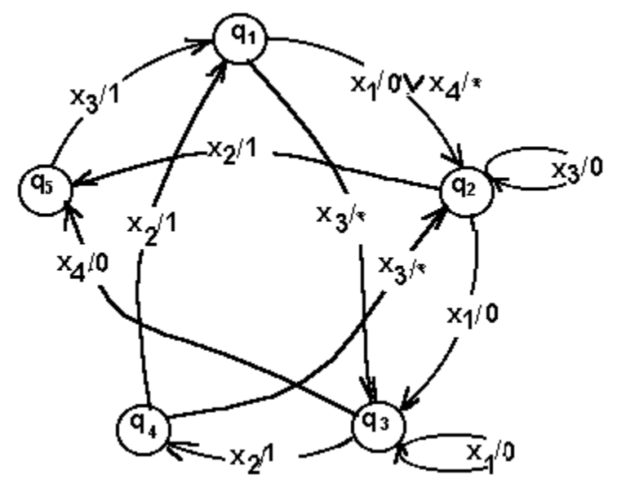

Рис. 19. Граф недетерминированного автомата.
Таблица 1.55.
неотличимые состояния (q;q) | символы входного алфавита x∈X
неотличимые состояния (q;q) | x₁ | x₂ | x₃ | x₄
(q₁;q₂) | (q₂;q₃) | * | (q₂;q₃) | *
(q₁;q₃) | (q₂;q₃) | * | * | (q₂;q₅)
(q₁;q₄) | * | * | (q₂;q₃) | *
(q₁;q₅) | * | * | (q₁;q₃) | *
(q₂;q₃) | (q₃;q₃) | (q₄;q₅) | * | *
(q₂;q₄) | * | (q₁;q₅) | (q₂;q₂) | *
(q₃;q₄) | * | (q₁;q₄) | * | *
(q₃;q₅) | * | * | * | *
(q₄;q₅) | * | * | (q₁;q₂) | *

Анализ таблицы 1.55 показывает, что для символа "x₄" пара неотличимых состояний (q₁;q₃) переходит в пару отличимых состояний (q₂;q₅); следовательно, пара (q₁;q₃) не претендует на совместимость состояний q₁ и q₃, ее следует удалить из левого столбца и составить новую таблицу переходов - таблицу 1.56.

Таблица 1.56.
неотличимые состояния (q;q) | символы входного алфавита x∈X
неотличимые состояния (q;q) | x₁ | x₂ | x₃ | x₄
(q₁;q₂) | (q₂;q₃) | * | (q₂;q₃) | *
(q₁;q₄) | * | * | (q₂;q₃) | *
(q₁;q₅) | * | * | (q₁;q₃) | *
(q₂;q₃) | (q₃;q₃) | (q₄;q₅) | * | *
(q₂;q₄) | * | (q₁;q₅) | (q₂;q₂) | *
(q₃;q₄) | * | (q₁;q₄) | * | *
(q₃;q₅) | * | * | * | *
(q₄;q₅) | * | * | (q₁;q₂) | *

Анализ таблицы 1.56 показывает, что для символа "x₃" пара неотличимых состояний (q₁;q₅) переходит в удаленную пару (q₁;q₃); следовательно, пара (q₁;q₅) также не претендует на совместимость состояний q₁ и q₅, ее следует удалить из левого столбца и составить новую таблицу переходов - таблицу 1.57.

Таблица 1.57.
неотличимые состояния (q;q) | символы входного алфавита x∈X
неотличимые состояния (q;q) | x₁ | x₂ | x₃ | x₄
(q₁;q₂) | (q₂;q₃) | * | (q₂;q₃) | *
(q₁;q₄) | * | * | (q₂;q₃) | *
(q₂;q₃) | (q₃;q₃) | (q₄;q₅) | * | *
(q₂;q₄) | * | (q₁;q₅) | (q₂;q₂) | *
(q₃;q₄) | * | (q₁;q₄) | * | *
(q₃;q₅) | * | * | * | *
(q₄;q₅) | * | * | (q₁;q₂) | *

Анализ таблицы 1.57 показывает, что для символа "x₂" пара неотличимых состояний (q₂;q₄) переходит в удаленную пару (q₁;q₅); следовательно, пара (q₂;q₄) также не претендует на совместимость состояний q₂ и q₄, ее следует удалить из левого столбца и составить новую таблицу переходов - таблицу 1.58.

Таблица 1.58.
неотличимые состояния (q;q) | символы входного алфавита x∈X
неотличимые состояния (q;q) | x₁ | x₂ | x₃ | x₄
(q₁;q₂) | (q₂;q₃) | * | (q₂;q₃) | *
(q₁;q₄) | * | * | (q₂;q₃) | *
(q₂;q₃) | (q₃;q₃) | (q₄;q₅) | * | *
(q₃;q₄) | * | (q₁;q₄) | * | *
(q₃;q₅) | * | * | * | *
(q₄;q₅) | * | * | (q₁;q₂) | *

Анализ таблицы 1.58 показывает, что для символа "x₁" пары неотличимых состояний переходят также в пары неотличимых состояний; следовательно, в левом столбце таблицы остались только пары совместимых состояний;
Согласно алгоритма найдены классы совместимых состояний: Q''₁={q₁;q₂}, Q''₂={q₁;q₄}, Q''₃={q₂;q₃} и Q''₄={q₃;q₄;q₅}.
Так как q₃ и q₄ входят в разные класса совместимых состояний, то следует выделить в Q”₄ подклассы для определения согласованных классов:
а) Q''₄={q₃;q₅}∪q₄, где {q₃;q₅}=Q''₄₁;
b) Q''₄={q₄;q₅}∪q₃, где {q₄;q₅}=Q''₄₂.
Для согласования рассмотрим различные наборы классов совместимых состояний, покрывающих все множество исходных состояний автомата:
а) пусть Q''₁={q₁;q₂} и Q''₄={q₃;q₄;q₅};
анализ таблицы 1.59 показывает, что выбранные классы не согласованы, так как для символов x₁ и x₃ класс совместимых состояний Q''₁ переходит в различные классы Q''₁ и Q''₄;

b) пусть Q''₁={q₁;q₂}, Q''₂={q₁;q₄} и Q''₄₁={q₃;q₅};
анализ таблицы 1.60 показывает, что выбранные классы не согласованы, так как для символов x₁ и x₃ класс совместимых состояний Q''₁ переходит в различные классы Q''₁ и Q''₄₁;

c) пусть Q''₁={q₁;q₂}, Q''₃={q₂;q₃} и Q''₄₂={q₄;q₅};
анализ таблицы 1.61 показывает, что выбранные классы согласованы, так как для любого символа все классы совместимых состояний переходят в один класс совместимых состояний;
Введем обозначения для состояний, замещающих согласованные классы: q'₁↔{q₁;q₂}, q'₂↔{q₂;q₃}, q'₃↔{q₄;q₅}. Таблица 1.62 отображает поведение минимального автомата, а рис. 20 - граф автомата.

Таблица 1.59.
класс согласованных состояний Q'_{i} | символы входного алфавита x∈X
класс согласованных состояний Q'_{i} | x₁ | x₂ | x₃ | x₄
Q''₁ | Q''₁;Q''₄ | * | Q''₁;Q''₄ | *
Q''₄ | * | Q''₁;Q''₄ | Q''₁ | *

Таблица 1.60.
класс согласованных состояний Q'_{i} | символы входного алфавита x∈X
класс согласованных состояний Q'_{i} | x₁ | x₂ | x₃ | x₄
Q''₁ | Q''₁;Q''₄₁ | * | Q''₁;Q''₄₁ | *
Q''₂ | * | * | Q''₁;Q''₄₁ | *
Q''₄₁ | * | * | * | *

Таблица 1.61.
класс согласованных состояний Q'_{i} | символы входного алфавита x∈X
класс согласованных состояний Q'_{i} | x₁ | x₂ | x₃ | x₄
Q''₁ | Q''₃ | * | Q''₃ | *
Q''₃ | Q''₃ | Q''₄₂ | * | *
Q''₄₂ | * | * | Q''₁ | *

Таблица 1.62.
текущее состояние q∈Q | символы входного алфавита x_{i}∈ X
текущее состояние q∈Q | x₁ | x₂ | x₃ | x₄
q'₁ | q'₂;0 | q'₃;1 | q'₂;0 | q'₁;*
q'₂ | q'₂;0 | q'₃;1 | q'₁;0 | q'_{3;}0
q'₃ | * ; * | q'₁;1 | q'₁;1 | * ; *

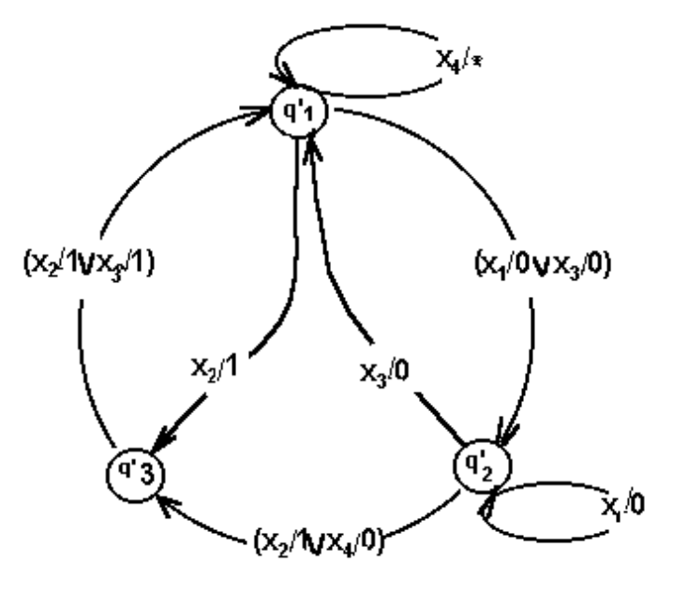
Рис. 1.20. Граф минимального недетерминированного автомата.
Следует обратить внимание, что в результате минимизации автомата сохранились неопределенными переходы для состояния q'3.
Для проверки одинаковости работы исходного и минимального автоматов подадим на вход каждого из них одинаковые последовательности символов:
а) пусть α= (x₁x₂x₃x₄), тогда
для исходного автомата: для минимального автомата:
вход: x₁ - x₂ - x₃ - x₄; вход: x₁ - x₂ - x₃ - x₄;
q: q₁ - q₂ - q₅ - q₁ - q₂; q: q'₁ - q'₂ - q'₃ - q'₁ - q'₁;
выход: 0 - 1 - 1 - *; выход: 0 - 1 - 1 - *;
то есть β=(011*); то есть β=(011*);
b) пусть α=(x₄x₃x₂x₁), тогда
для исходного автомата: для минимального автомата:
вход: x₄ - x₃ - x₂ - x₁; вход: x₄ - x₃ - x₂ - x₁;
q: q₁ - q₂ - q₂ - q₅ - *; q: q'₁ - q'₁ - q'₂ - q'₃ - *;
выход: * - 0 - 1 - *; выход: * - 0 - 1 - *;
то есть β=(*01*); то есть β=(*01*);
c) пусть α=(x₁x₂x₁x₂), тогда
для исходного автомата: для минимального автомата:
вход: x₁ - x₂ - x₁ - x₂; вход: x₁ - x₂ - x₁ - x₂;
q: q₁ - q₂ - q₅ - *; q: q'₁ - q'₂ - q'₃ - *;
выход: 0 - 1 - *; выход: 0 - 1 - *;
то есть β=(01*); то есть β=(01*);
Так подтверждается эквивалентность исходного и минимального недетерминированных автоматов.

Пример 1.10. Для недетерминированного автомата M=⟨X;Y;Q;ψ;ϕ⟩, где X={0;1}, Y={0;1}, Q={q₁;q₂;q₃;q₄;q₅;q₆}, функции ψ и ϕ заданы таблицей 1.63. Найти минимальный автомат.

Для проверки одинаковости работы исходного и минимального автоматов подадим на вход каждого из них одинаковые последовательности символов:
а)пусть α= (x₁x₂x₃x₄), тогда
для исходного автомата: для минимального автомата:
вход: x₁ - x₂ - x₃ - x₄; вход: x₁ - x₂ - x₃ - x₄;
q: q₁ - q₂ - q₅ - q₁ - q₂; q: q'₁ - q'₂ - q'₃ - q'₁ - q'₁;
выход: 0 - 1 - 1 - *; выход: 0 - 1 - 1 - *;
то есть β=(011*); то есть β=(011*);
b)пусть α=(x₄x₃x₂x₁), тогда
для исходного автомата: для минимального автомата:
вход: x₄ - x₃ - x₂ - x₁; вход: x₄ - x₃ - x₂ - x₁;
q: q₁ - q₂ - q₂ - q₅ - *; q: q'₁ - q'₁ - q'₂ - q'₃ - *;
выход: * - 0 - 1 - *; выход: * - 0 - 1 - *;
то есть β=(*01*); то есть β=(*01*);

Таблица 1.63.
текущее состояние q∈Q | символы входного алфавита x_{i}∈ X
текущее состояние q∈Q | x₁ | x₂
q₁ | q₂;0 | * ; *
q₂ | q₁;0 | q₆;*
q₃ | q₄;1 | * ; *
q₄ | q₅;0 | q₃;0
q₅ | * ; * | q₆; *
q₆ | q₄;0 | * ; *

Соединения состояний автомата представлены таблицей 1.64, а граф - рис.1.21.

Таблица 1.64.
текущее состояние q∈Q | очередное состояние q∈Q
текущее состояние q∈Q | q₁ | q₂ | q₄ | q₄ | q₅ | q₆
q₁ | — | 0/0 | — | — | — | —
q₂ | 0/0 | — | — | — | — | 1/*
q₃ | — | — | — | 0/1 | — | —
q₄ | — | — | 1/0 | — | 0/0 | —
q₅ | — | — | — | — | — | 1/*
q₆ | — | — | — | 0/0 | — | —

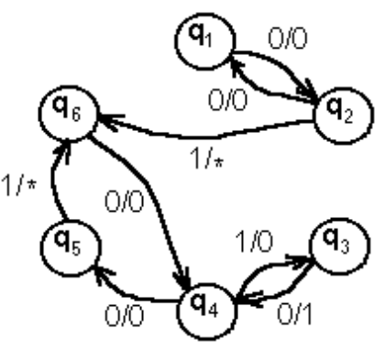

Рис. 1.21. Граф недетерминированного автомата.
шаг 1: множество неотличимых пар: (q₁;q₂), (q₁;q₄), (q₁;q₅), (q₁;q₆), (q₂;q₄), (q₂;q₅), (q₂;q₆), (q₃;q₅), (q₄;q₅), (q₄;q₆), (q₅;q₆); множество отличимых пар: (q₁;q₃), (q₂;q₃), (q₃;q₄), (q₃;q₆);
шаг 2: классы неотличимых состояний: Q'₁={q₁;q₂;q₄;q₅;q₆} и Q'₂={q₃;q₅}; при этом Q'₁∪Q'₂=Q, Q'₁∩Q'₂≠∅;
шаг 3: таблицу 1.65 - таблица переходов пар неотличимых состояний:
шаг 4: поиск совместимых состояний по таблицам 1.65 и 1.66:
Анализ таблицы 1.65 показывает, что для символа "1" пары неотличимых состояний (q₂;q₄) и (q₄;q₅) переходят в пару отличимых состояний (q₃;q₆); следовательно, эти пары не претендуют на совместимость, их следует удалить из левого столбца и составить новую таблицу переходов - таблицу 1.66; анализ таблицы 1.66 показывает, что для символа "0" пара неотличимых состояний (q₁;q₆) переходит в удаленную пару (q₂;q₄), а пара (q₄;q₆) - в удаленную пару (q₄;q₅); следовательно, пары (q₁;q₆) и (q₄;q₆) также не претендуют на совместимость, их следует удалить из левого столбца и составить новую таблицу переходов - таблицу 1.67.
В левом столбце таблицы 1.67 остались только пары совместимых состояний;
шаг 5: классы совместимых состояний: Q''₁={q₁;q₂;q₅}, Q''₂={q₂;q₅;q₆}, Q''₃={q₁;q₄} и Q''₄={q₃;q₅};
шаг 6: наименьшее число совместимых классов, покрывающее все совместимые пары состояний: Q''₁={q₁;q₂;q₅}, Q''₂={q₂;q₅;q₆}, Q''₃={q₁;q₄} и Q''₄={q₃;q₅};
шаг 7: таблица переходов совместимых классов – таблица 1.68.
шаг 8: состояния, замещающие состояния согласованных классов: q'₁↔{q₁;q₂;q₅}, q'₂↔{q₂;q₅;q₆}, q'₃↔{q₁;q₄} и q'₄={q₃;q₅}; таблица 1.69 отображает поведение минимального автомата, а рис. 1.22 - граф автомата.
Следует обратить внимание, что в результате минимизации автомата сохранились только безразличные выходные символы.

Таблица 1.65.
неотличимые состояния (q_{i};q_{j}) | символы входного алфавита x∈X
неотличимые состояния (q_{i};q_{j}) | 0 | 1
(q₁;q₂) | (q₁;q₂) | *
(q₁;q₄) | (q₂;q₅) | *
(q₁;q₅) | * | *
(q₁;q₆) | (q₂;q₄) | *
(q₂;q₄) | (q₁;q₅) | (q₃;q₆)
(q₂;q₅) | * | (q₆;q₆)
(q₂;q₆) | (q₁;q₄) | *
(q₃;q₅) | * | *
(q₄;q₅) | * | (q₃;q₆)
(q₄;q₆) | (q₄;q₅) | *
(q₅;q₆) | * | *

Таблица 1.66.
неотличимые состояния (q_{i};q_{j}) | символы входного алфавита x∈X
неотличимые состояния (q_{i};q_{j}) | 0 | 1
(q₁;q₂) | (q₁;q₂) | *
(q₁;q₄) | (q₂;q₅) | *
(q₁;q₅) | * | *
(q₁;q₆) | (q₂;q₄) | *
(q₂;q₅) | * | (q₆;q₆)
(q₂;q₆) | (q₁;q₄) | *
(q₃;q₅) | * | *
(q₄;q₆) | (q₄;q₅) | *
(q₅;q₆) | * | *

Таблица 1.67.
неотличимые состояния (q_{i};q_{j}) | символы входного алфавита x∈X
неотличимые состояния (q_{i};q_{j}) | 0 | 1
(q₁;q₂) | (q₁;q₂) | *
(q₁;q₄) | (q₂;q₅) | *
(q₁;q₅) | * | *
(q₂;q₅) | * | (q₆;q₆)
(q₂;q₆) | (q₁;q₄) | *
(q₃;q₅) | * | *
(q₅;q₆) | * | *

Таблица 1.68.
класс согласованных состояний Q'_{i} | символы входного алфавита x∈X
класс согласованных состояний Q'_{i} | 0 | 1
Q''₁ | Q''₁ | Q''₂
Q''₂ | Q''₃ | *
Q''₃ | Q''₁ | *
Q''₄ | * | *

Таблица 1.69.
текущее состояние q∈Q | символы входного алфавита x_{i}∈ X
текущее состояние q∈Q | 0 | 1
q'₁ | q'₁;0 | q'₂; *
q'₂ | q'₃;0 | q'₂; *
q'₃ | q'₁;0 | q'₄;0
q'₄ | q'₃;1 | q'₂; *

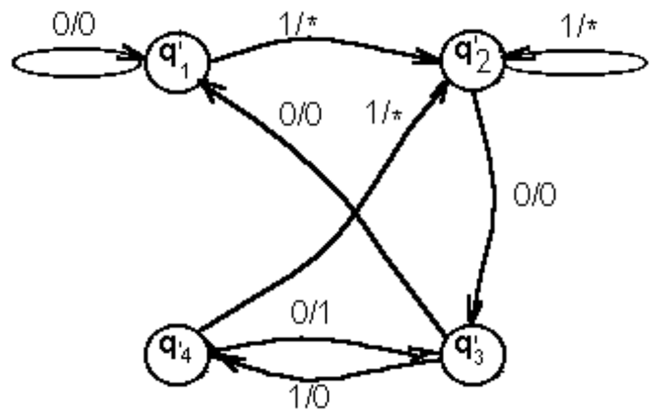

Рис.1.22 Граф минимального недетерминированного автомата
Для проверки одинаковости работы исходного и минимального автоматов подадим на вход каждого из них одинаковые последовательности символов:

а) пусть α= (010011), тогда
для исходного автомата: | для минимального автомата:
вход: 0 - 1 - 0 - 0 - 1 - 1; | вход: 0 - 1 - 0 - 0 - 1 - 1;
q: q₁ - q₂ - q₆ - q₄ - q₅ - q₆ - *; | q: q'₁ - q'₁ - q'₂ - q'₃ - q'₁ - q'₂ - *;
выход: 0 - * - 0 - 0 - * - *; | выход: 0 - * - 0 - 0 - * - *;
то есть β= (0*00**); | то есть β= (0*00**);

b) пусть α= (010101), тогда
для исходного автомата: | для минимального автомата:
вход: 0 - 1 - 0 - 1 - 0 - 1; | вход: 0 - 1 - 0 - 1 - 0 - 1;
q: q₁ - q₂ - q₆ - q₄ - q₃ - q₄ - q₃; | q: q'₁ - q'₁ - q'₂ - q'₃ - q'₄ - q'₃ - q'₄;
выход: 0 - * - 0 - 0 - 1 - 0; | выход: 0 - * - 0 - 0 - 1 - 0;
то есть β= (0*0010); | то есть β= (0*0010);

c) пусть α= (101001), тогда
для исходного автомата: | для минимального автомата:
вход: 1 - 0 - 1 - 0 - 0 - 1; | вход: 1 - 0 - 1 - 0 - 0 - 1;
q: q₁ - * …; | q: q'₁ - q'₂ - q'₃ - q'₄ - q'₃ - q'₂ - q'₁;
выход: * …; | выход: * - 0 - 0 - 1 - 0 - *;
то есть β= (*, …); | то есть β= (*0010*);

Так показана одинаковость работы двух автоматов.

Контрольные вопросы и задачи.

1) Минимизировать число состояний автомата, заданного таблицей:

текущее состояние q∈Q | символы входного алфавита x∈X
текущее состояние q∈Q | x₁ | x₂
q₀ | q₂;1 | * ; *
q₁ | q₃;1 | q₂;0
q₂ | q₁;* | q₃; *
q₃ | * ;1 | * ; *
q₄ | q₀;* | * ;1

Начертить графы исходного и минимизированного автоматов.

2) Минимизировать число состояний автомата, заданного таблицей:

текущее состояние q∈Q | символы входного алфавита x∈X
текущее состояние q∈Q | x₁ | x₂
q₀ | q₁;0 | * ; *
q₁ | q₀;0 | q₅;0
q₂ | q₃;1 | * ; *
q₃ | q₄;0 | q₂;0
q₄ | * ; * | q₅;1
q₅ | q₃;0 | * ; *

Начертить графы исходного и минимизированного автоматов.

4) Минимизировать число состояний автомата, заданного таблицей:

текущее состояние q∈Q | символы входного алфавита x∈X
текущее состояние q∈Q | x₁ | x₂ | x₃
q₀ | *;* | q₀;0 | q₁;1
q₁ | *;* | q₁;0 | q₀;0
q₂ | q₂;0 | q₃;0 | *;*
q₃ | q₃;1 | q₄;0 | *;*
q₄ | q₄;2 | q₂;0 | *;*
q₅ | q₀;2 | *;* | q₀;2
q₆ | q₁;1 | *;* | q₁;0

Начертить графы исходного и минимизированного автоматов.

Структурный автомат.
Если автомат представляет собой устройство, имеющее вход и выход, то последовательное и/или параллельное соединение нескольких автоматов формирует сеть. Под действием входных сигналов происходит изменение внутренних состояний автоматов, что порождает изменение состояния всей сети. При описании сети необходимо также вводить понятие дискретного времени τ. Функция ψ каждого автомата реализует задержку на один такт изменения внутреннего состояния, что формирует задержку изменения состояния всей сети. Совокупность функций ϕ автоматов, принадлежащих сети, формирует выходной сигнал всей сети.
Сеть автоматов, вход которой имеет n каналов, то есть (x₁,x₂,...x_{n})∈Xn, а выход - p каналов, то есть (y₁,y₂,…y_{p}) ∈Y^{p}, называют структурным автоматом. На рис. 2.1 и 2.2 даны схемы последовательного и параллельного соединений двух автоматов, формирующих структурный автомат.

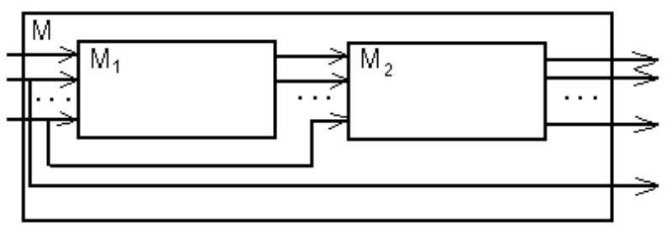
Рис.2.1 Последовательное соединение автоматов
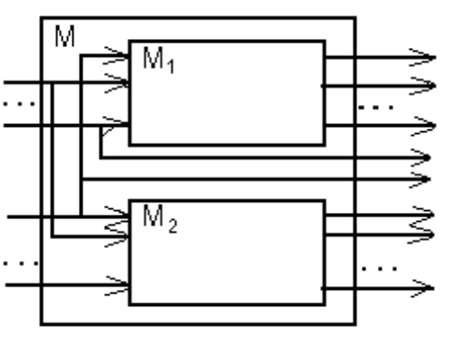
Рис.2.2. Параллельное соединение автоматов
Структурный автомат, как правило, содержит m автоматов, состояния которых формируют состояние сети в виде кортежа (q₁,q₂,..q_{m})∈Qm.
Одновременное изменение внутренних состояний всех автоматов определяет синхронный режим работы сети. В этом случае состояние сети из m автоматов M₁, M₂,...M_{m} может быть представлено для каждого момента времени τ вектором q[τ]=(q₁[τ];q₂[τ];...q_{m}[τ]). Каждая компонента этого вектора описывает внутреннее состояние соответствующего автомата, то есть q₁∈Q₁, q₂∈Q₂,...q_{m}∈Q_{m}. Число состояний сети равно произведению числа состояний составляющих его автоматов, так как Q=(Q₁⊗Q₂⊗....⊗Q_{m}). Поэтому синхронный режим работы сети часто называют произведением автоматов.
Разновременное и последовательное изменение внутренних состояний автоматов формирует асинхронный режим работы сети. Изменение состояния такой сети из m автоматов M₁, M₂,...M_{m} для каждого момента времени τ может быть описано изменением внутреннего состояния только одного автомата, то есть q[τ]=q_{i}[τ] где q_{i}∈Q_{i}. Число состояний сети равно сумме числа внутренних состояний составляющих его автоматов, так как Q=Q₁∪Q₂∪....∪Q_{m}. Поэтому асинхронный режим работы сети часто называют суммой автоматов.
Все разнообразие соединений автоматов можно рассмотреть на примере двух простых автоматов М₁ и М₂, поведение которых представлено таблицами 1.70 и 1.71 и рис. 1.23 и 1.24.

Таблица 2.1 |  |  |  | Таблица 2.2
Автомат М₁ |  |  |  | Автомат М₂
текущее состояние q_{1i}∈Q₁ | символы входного алфавита x_{1i}∈X₁ |  |  | текущее состояние q_{2j}∈Q₂ | символы входного алфавита x_{2j}∈X₂
текущее состояние q_{1i}∈Q₁ | x₁₁ | x₁₂ |  | текущее состояние q_{2j}∈Q₂ | x₂₁ | x₂₂ | x₂₃
q₁₁ | q₁₂;y₁₁ | q₁₁;y₁₃ |  | q₂₁ | q₂₁;y₂₁ | q₂₂;y₂₁ | q₂₁;y₂₂
q₁₂ | q₁₃;y₁₂ | q₁₂;y₁₁ |  | q₂₂ | q₂₂;y₂₁ | q₂₂;y₂₁ | q₂₁;y₂₂
q₁₃ | q₁₃;y₁₁ | q₁₁;y₁₁

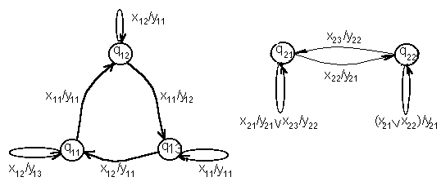
Рис.2.3. Граф автомата М_{1.} Рис.2.4. Граф автомата М₂

Это позволит понять основы формирования сложной сети, реализующей сложные функции переходов и выходов, на основе композиции элементарных автоматов, имеющих простые функции.

Произведение автоматов.
Композиция автоматов M₁ и M₂ при синхронном режиме их работы есть автомат M=⟨X;Y;Q;ψ;ϕ⟩, внутренние состояния которого q=(q_{1i};q_{2j})∈(Q₁⊗Q₂) приведены в таблице 1.72.

Таблица 2.3
q₁ | q₂ | q₃ | q₄ | q₅ | q₆
(q₁₁;q₂₁) | (q₁₁;q₂₂) | (q₁₂;q₂₁) | (q₁₂;q₂₂) | (q₁₃;q₂₁) | (q₁₃;q₂₂)

Последовательное соединение двух автоматов
Пусть автоматы М₁ и М₂ работают в синхронном режиме и соединены так, как показано на рис. 1.25. При этом имеем X=X₁, Y₁=X₂, Q = (Q₁ ⊗ Q₂) и Y=Y₂.
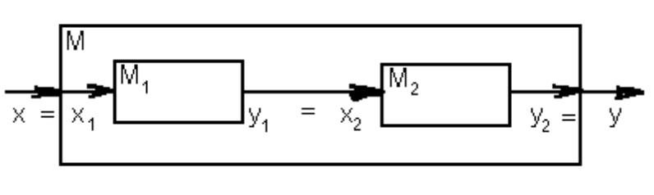

Рис.2.5 Последовательное соединение автоматов.
Функционирование автомата M может быть описано системой рекуррентных соотношений:

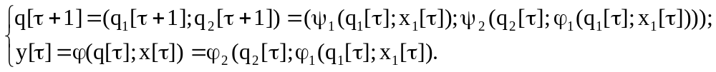 (2.1)

Используя таблицы поведения автоматов М₁ и М₂ и систему рекуррентных соотношений, можно составить таблицу поведения автомата М (см. таблицу 2.4) и начертить граф (см. рис. 2.6).

Таблица 2.4
Автомат M
текущее состояние q∈Q |  | символы входного алфавита x∈X=X₁
 |  | x₁₁ |  | x₁₂
q₁ | q₃;y₂₁ |  | q₁;y₂₂
q₂ | q₄;y₂₁ |  | q₁;y₂₂
q₃ | q₆;y₂₁ |  | q₃;y₂₁
q₄ | q₆;y₂₁ |  | q₄;y₂₁
q₅ | q₅;y₂₁ |  | q₁;y₂₁
q₆ | q₆;y₂₁ |  | q₂;y₂₁

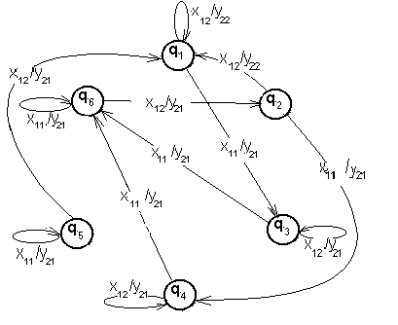
Рис.2.6 Граф композиции автоматов М1 и М2 .

Последовательное соединение автоматов - некоммутативная операция. Поэтому при смене мест автоматов М₁ и М₂ меняется поведение автомата М.
Пусть автоматы М₁ и М₂ соединены так, как показано на рис. 2.7
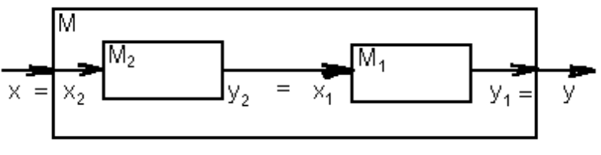

Рис.2.7 Последовательное соединение автоматов.
Таблица поведения такого автомата представлена таблицей 2.5, а граф - рис. 2.8.

Таблица 2.5
Автомат M
текущее состояние q∈Q |  | символы входного алфавита x∈X=X₂
 |  | x₂₁ |  | x₂₂ |  | x₂₃
q₁ | q₃;y₁₁ |  | q₂;y₁₁ |  | q₁y₁₃
q₂ | q₄;y₁₁ |  | q₄;y₁₁ |  | q₁;y₁₃
q₃ | q₅;y₁₂ |  | q₆;y₁₂ |  | q₃;y₁₁
q₄ | q₆;y₁₂ |  | q₆;y₁₂ |  | q₃;y₁₁
q₅ | q₅;y₁₁ |  | q₆;y₁₁ |  | q₁;y₁₁
q₆ | q₆;y₁₁ |  | q₆;y₁₁ |  | q₁;y₁₁

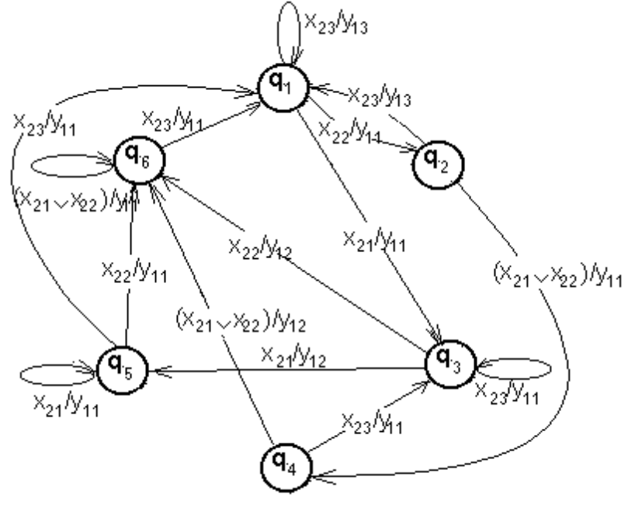

Рис. 2.8 Граф композиции автоматов М₂ и М_{1.}
Сравнение таблиц поведения и графов двух автоматов подтверждает некоммутативность последовательного соединения двух автоматов. Часто операцию последовательного соединения автоматов называют их суперпозицией.

Параллельное соединение двух автоматов
Пусть автоматы М1 и М2 работают в синхронном режиме и соединены так, как показано на рис. 2.9.
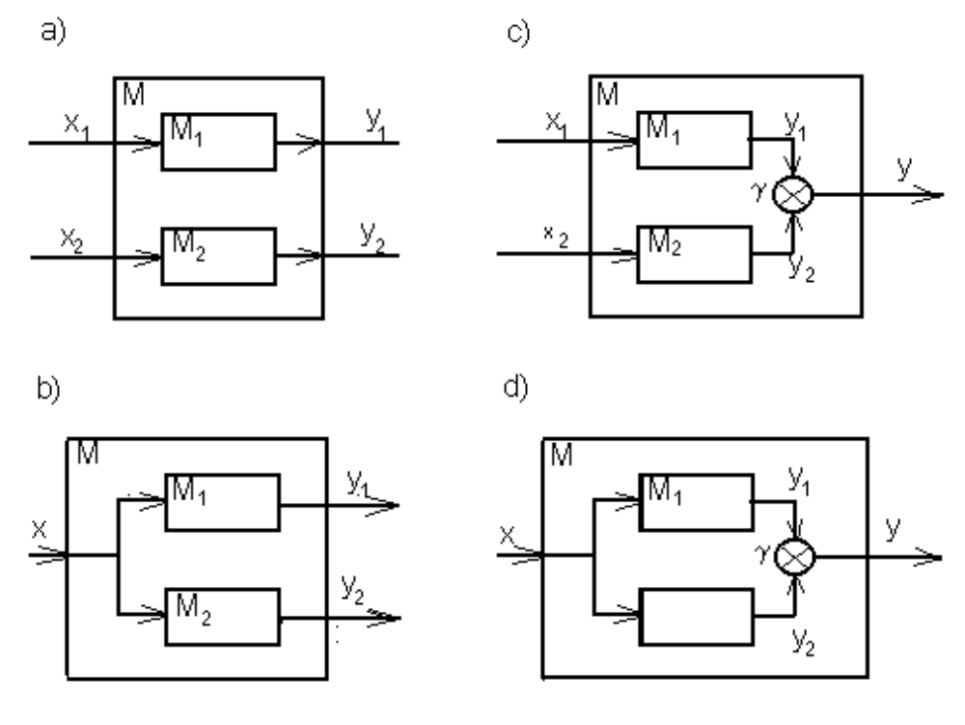

Рис. 2.9 Схемы параллельного соединения автоматов М₁ и М₂.
Отличие схем заключено в формировании входных и выходных сигналов сети при различном соединении автоматов.
Для схемы на рис. 2.9а) множество входных символов автомата М определяется парой входных символов автоматов М₁ и М₂, то есть x_{i}= (x_{1j};x_{2k})∈(X₁⊗X₂) (см. таблицу 2.6), а множество выходных символов - парой выходных символов автоматов М1 и М2 y_{i}=(y_{1j};y_{2k})∈(Y₁⊗Y₂) (см. таблицу 2.7).

Таблица 2.6
x₁ | x₂ | x₃ | x₄ | x₅ | x₆
(x₁₁;x₂₁) | (x₁₁;x₂₂) | (x₁₁;x₂₃) | (x₁₂;x₂₁) | (x₁₂;x₂₂) | (x₁₂;x₂₃)

Таблица 2.7
y₁ | y₂ | y₃ | y₄ | y₅ | y₆
(y₁₁;y₂₁) | (y₁₁;y₂₂) | (y₁₂;y₂₁) | (y₁₂;y₂₂) | (y₁₃;y₂₁) | (y₁₃;y₂₂)

Функционирование такого автомата M может быть описано системой рекуррентных соотношений:

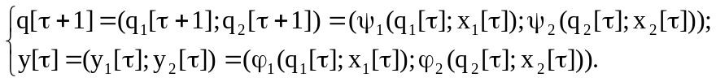 (2.2)

Смена состояний и формирование выходных символов в каждом автомате сети происходит независимо и одновременно. Такая схема позволяет исследовать сложные автоматы, имеющие несколько входов и выходов. Таблица поведения композиции автоматов, реализованной по схеме на рис. 2.9а), представлена таблицей 2.8, а граф - рис. 2.10.

Таблица 2.8
текущее состояние q∈Q | символы входного алфавита x∈X
текущее состояние q∈Q | x₁ | x₂ | x₃ | x₄ | x₅ | x₆
q₁ | q₃;y₁ | q₄;y₁ | q_{3;}y₂ | q₁;y₅ | q₂;y₅ | q₁;y₆
q₂ | q₄;y₁ | q₄;y₁ | q₃;y₂ | q₂;y₅ | q₂;y₅ | q₁;y₆
q₃ | q₅;y₁ | q₆;y₁ | q₅;y₂ | q₃;y₁ | q₄;y₁ | q₃;y₂
q₄ | q₆;y₁ | q₆;y₁ | q₅;y₂ | q₄;y₁ | q₄;y₁ | q₃;y₂
q₅ | q₅;y₁ | q₆;y₁ | q₅;y₂ | q₁;y₃ | q₂;y₃ | q₁;y₄
q₆ | q₆;y₁ | q₆;y₁ | q₅;y₂ | q₅;y₃ | q₂;y₁ | q₁;y₄

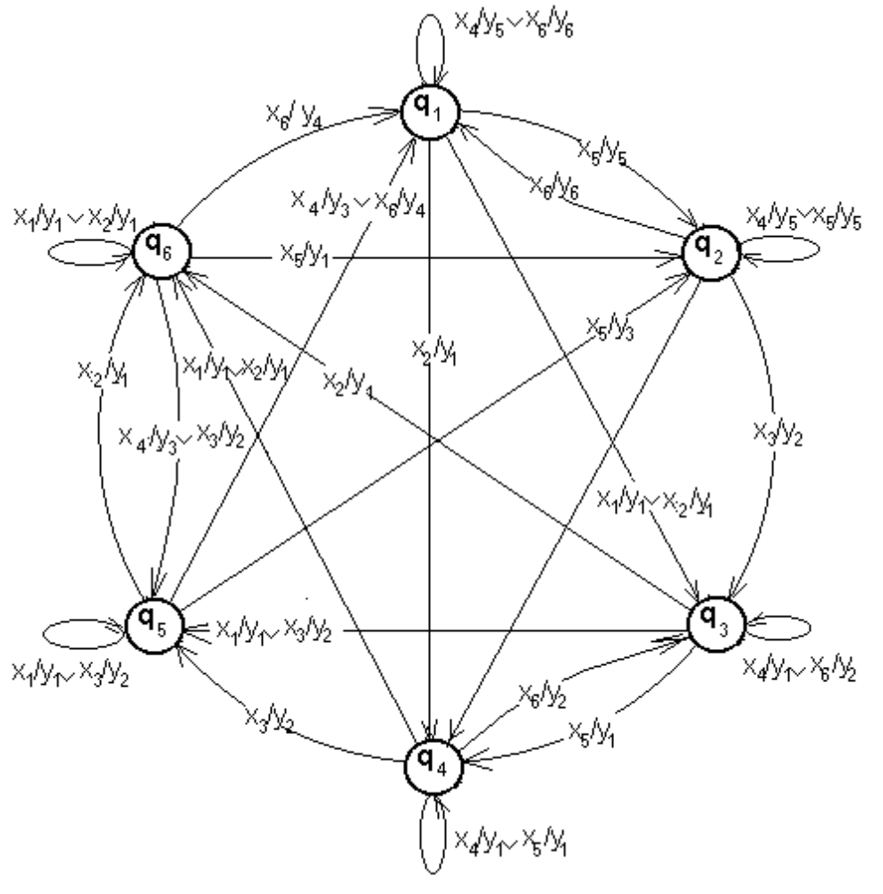

Рис. 2.10 Граф композиции двух автоматов по схеме на рис.2.9а).
Для схемы на рис. 2.9b) входные символы автомата М одновременно и одинаковые поступают на входы автоматов М₁ и М₂. Их количество ограничено меньшим входным алфавитом автоматов М₁ и М₂. Пусть x₁=x₁₁=x₂₁, x₅=x₁₂=x₂₂, а x₂₃ - не определен. Выходные символы автомата М совпадают с символами для схемы на рис. 2.9а). Функционирование такого автомата M может быть описано системой рекуррентных соотношений:

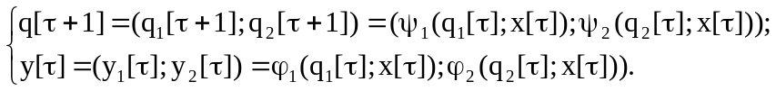 (2.3)

Таблица поведения композиции автоматов, реализованной по схеме на рис. 2.9b), представлена таблицей 2.9. На рис. 2.11 показан граф этого автомата.

Таблица 2.9
текущее состояние q∈Q | символы входного алфавита x∈X
текущее состояние q∈Q | x₁ | x₅
q₁ | q₃;y₁ | q₂;y₅
q₂ | q₄;y₁ | q₂;y₅
q₃ | q₅;y₃ | q₁;y₁
q₄ | q₆;y₃ | q₄;y₁
q₅ | q₅;y₁ | q₂;y₁
q₆ | q₆;y₁ | q₂;y₁

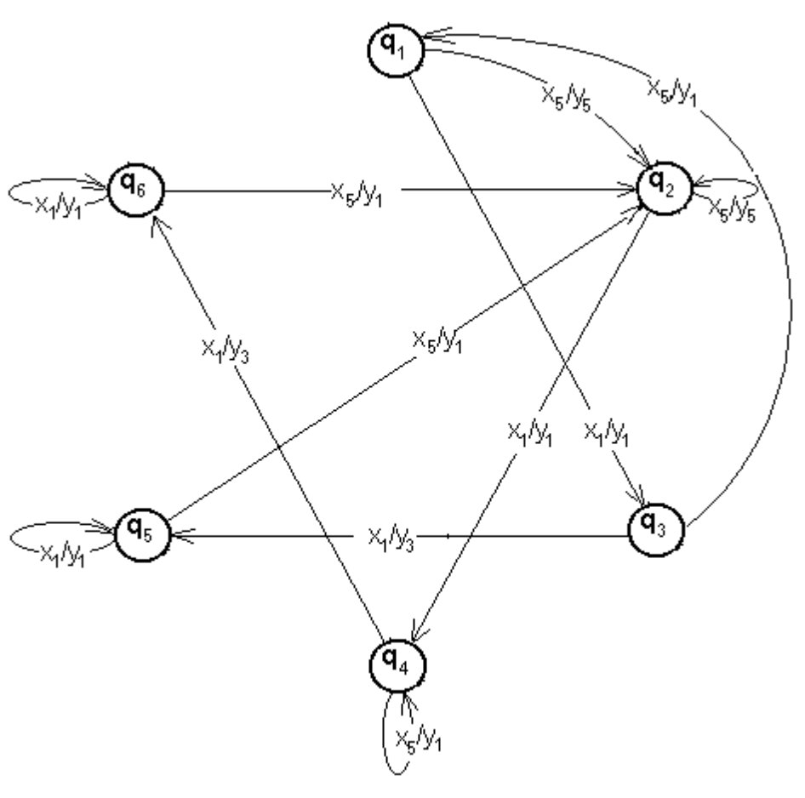

Рис. 2.11 Граф композиции двух автоматов по схеме на рис.2.9b).
Для схемы на рис. 2.9с) входные символы автомата М совпадают с символами для схемы на рис. 2.9а), а выходные символы определяются функцией y=γ(y_{1i};y_{2j}), значения которой зависят от выходных символов автоматов М₁ и М₂.
Функционирование такого автомата M может быть описано системой рекуррентных соотношений:

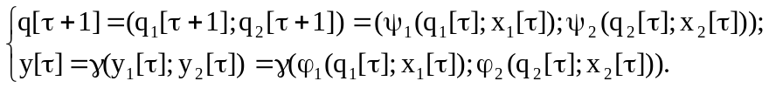 (2.4)

Оператор γ определяется поставленной задачей автомату М:

γ:(Y₁⊗Y₂)→Y. (2.5)

Например, это может быть оператор условного перехода. Пусть если аргумент функции γ(y_{1i};y_{2j}) содержит символ y₂₁, то на выходе автомата М генерируется выходной символ автомата М₁ соответствующей пары (y_{1i};y_{2j}), если - символ y₂₂, то - выходной символ автомата М₂.
Таблица поведения композиции автоматов, реализованной по схеме на рис. 2.9c), представлена таблицей 2.10, а граф - рис. 2.12.

Таблица 2.10
текущее состояние q∈Q | символы входного алфавита x∈X
текущее состояние q∈Q | x₁ | x₂ | x₃ | x₄ | x₅ | x₆
q₁ | q₃;y₁₁ | q₄;y₁₁ | q_{3;}y₂₂ | q₁;y₁₃ | q₂;y₁₃ | q₁;y₂₂
q₂ | q₄;y₁₁ | q₄;y₁₁ | q₃;y₂₂ | q₂;y₁₃ | q₂;y₁₃ | q₁;y₂₂
q₃ | q₅;y₁₁ | q₆;y₁₁ | q₅;y₂₂ | q₃;y₁₁ | q₄;y₁₁ | q₃;y₂₂
q₄ | q₆;y₁₁ | q₆;y₁₁ | q₅;y₂₂ | q₄;y₁₁ | q₄;y₁₁ | q₃;y₂₂
q₅ | q₅;y₁₁ | q₆;y₁₁ | q₅;y₂₂ | q₁;y₁₂ | q₂;y₁₂ | q₁;y₂₂
q₆ | q₆;y₁₁ | q₆;y₁₁ | q₅;y₂₂ | q₅;y₁₂ | q₂;y₁₁ | q₁;y₂₂

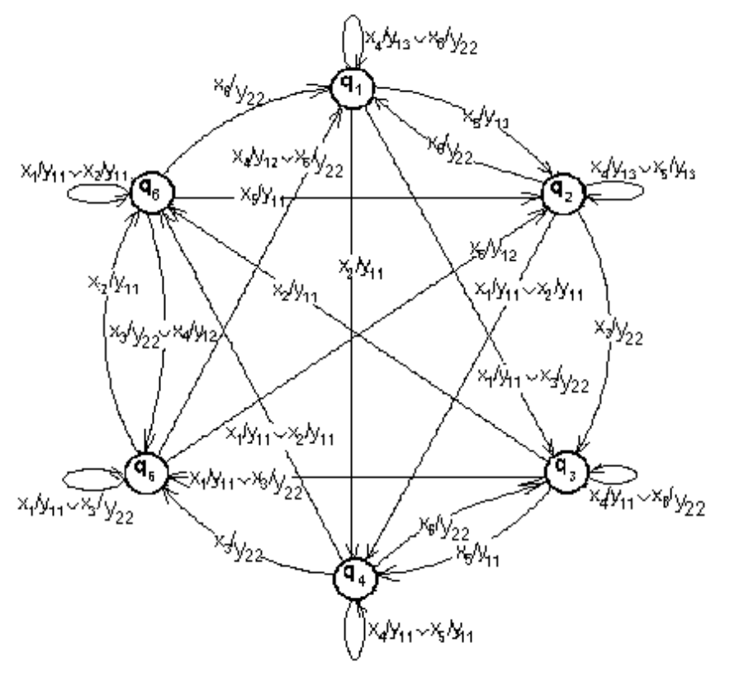

Рис. 2.12 Граф композиции двух автоматов по схеме на рис.2.9с).
Для схемы на рис. 2.9d) входные символы автомата М совпадают с символами схемы на рис. 2.9b), а выходные - с символами схемы на рис. 2.9 с).
Функционирование такого автомата M может быть описано системой рекуррентных соотношений:

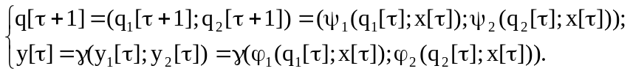 (2.5)

Таблица поведения композиции автоматов, реализованной по схеме на рис. 2.9d), представлена таблицей 2.11, а граф - рис. 2.13.

Таблица 2.11
текущее состояние q∈Q | символы входного алфавита x∈X
текущее состояние q∈Q | x₁ | x₅
q₁ | q₃;y₁₁ | q₂;y₁₃
q₂ | q₄;y₁₁ | q₂;y₁₃
q₃ | q₅;y₁₂ | q₁;y₁₁
q₄ | q₆;y₁₂ | q₄;y₁₁
q₅ | q₅;y₁₁ | q₂;y₁₁
q₆ | q₆;y₁₁ | q₂;y₁₁

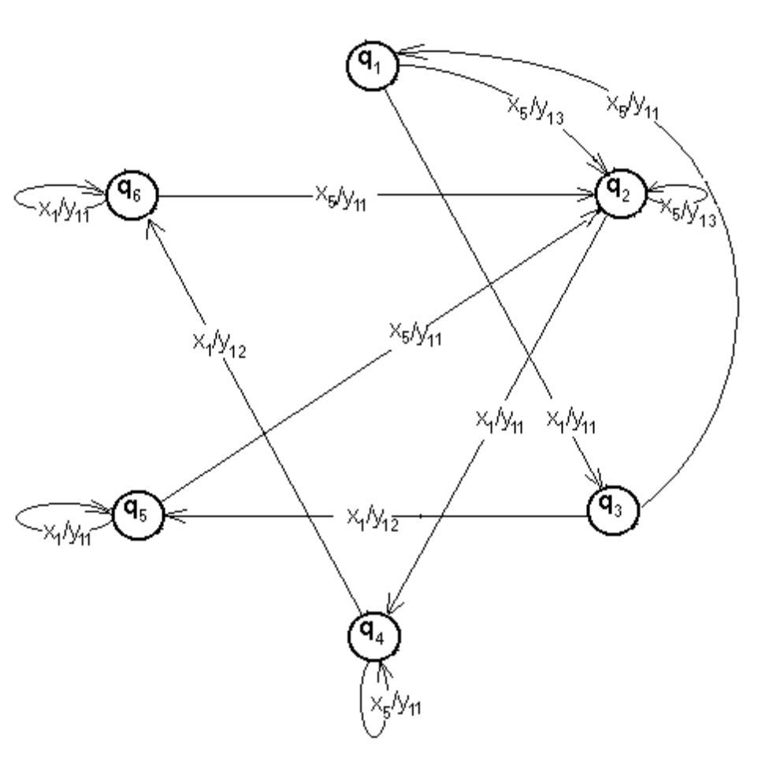

Рис. 2.13 Граф композиции двух автоматов по схеме на рис.2.9d).

Обратная связь двух автоматов
Пусть автоматы М1 и М2 соединены так, как показано на рис. 2.14. При таком соединении Q = (Q₁ ⊗ Q₂), Y₁=X₂=Y и δ:(X⊗Y₂)→X₁.
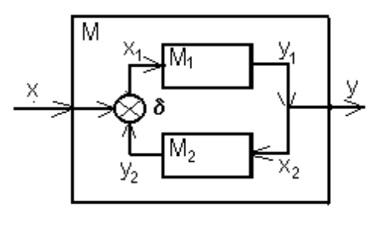

Рис. 2.14 Композиция двух автоматов по схеме обратной связи.
Функционирование такого автомата M может быть описано системой рекуррентных соотношений:

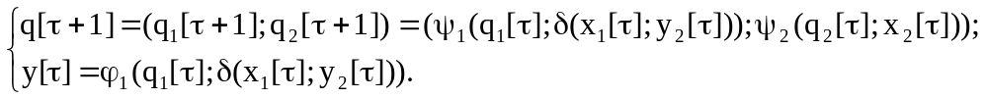 (2.6)

Оператор δ определяет значение входного символа для автомата М₁ согласно задаче, поставленной автомату М, так как

δ:(X⊗Y₂)→X₁. (2.7)

Пусть оператор δ задан таблицей 2.12.

Таблица 2.12
символ входного алфавита x∈X | символ выходного алфавита y∈Y
символ входного алфавита x∈X | y₂₁ | y₂₂
x₁ | x₁₁ | x₁₂
x₅ | x₁₂ | x₁₁

Для композиции автоматов значения y_{2i} должны не зависеть от выходного символа для автомата М, то есть y_{2i}= ϕ₂(q₂). Поэтому в линии обратной связи должен быть только автомат Мура. Пусть таблицей 2.13 дано описание автомата Мура для композиции по схеме обратной связи.

Таблица 2.13
текущее состояние q₂∈Q₂ | символы входного алфавита y∈Y |  |  | выход  y₂=ϕ₂(q₂[τ])
текущее состояние q₂∈Q₂ | y₁ | y₂ | y₃ | выход  y₂=ϕ₂(q₂[τ])
q₂₁ | q₂₁ | q₂₂ | q₂₁ | y₂₁
q₂₂ | q₂₂ | q₂₂ | q₂₁ | y₂₂

В этом случае система рекурсивного описания автомата М имеет вид:

(2.8)

Таблица поведения автомата М (см. таблицу 2.14) должна иметь символами входного алфавита элементы области определения оператора δ, то есть (x_{i};q_{2j}). Символом "*" обозначены позиции, для которых нет элементов в области определения оператора δ.

Таблица 2.14.
текущее состояние | аргумент функции δ(x[τ];ϕ₂(q₂[τ]))
текущее состояние | (x₁;y₂₁) | (x₁;y₂₂) | (x₅;y₂₁) | (x₅;y₂₂)
q₁=(q₁₁;q₂₁) | q₃;y₁ | * | q₁;y₃ | *
q₂=(q₁₁;q₂₂) | * | q₁;y₃ | * | q₄;y₁
q₃=(q₁₂;q₂₁) | q₆;y₂ | * | q₃;y₁ | *
q₄=(q₁₂;q₂₂) | * | q₄;y₁ | * | q₆;y₂
q₅=(q₁₃;q₂₁) | q₅;y₁ | * | q₁;y₁ | *
q₆=(q₁₃;q₂₂) | * | q₂;y₁ | * | q₆;y₁

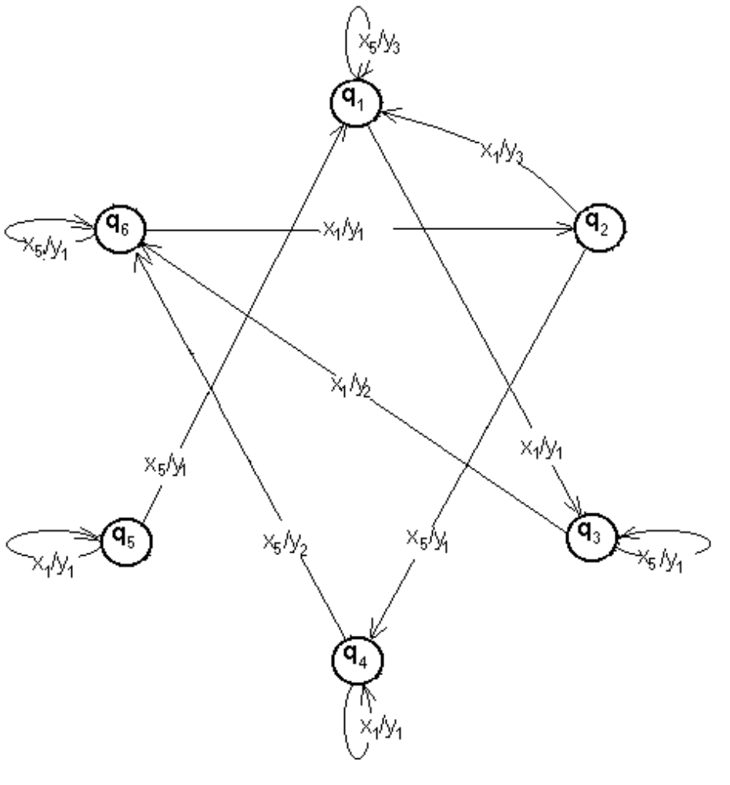
Рис.2.15 Граф композиции автоматов по схеме обратной связи.

Сумма автоматов
Композиция автоматов M₁ и M₂ при асинхронном режиме их работы есть автомат M=⟨X;Y;Q;ψ;ϕ⟩, внутренние состояния которого q∈Q=(Q₁∪Q₂), а поведение описано в таблице 2.15.

Таблица 2.15
текущее состояние q∈Q₁ | символы входного алфавита x∈X=(X₁∪X₂)
текущее состояние q∈Q₁ | x₁₁ | x₁₂ | x₂₁ | x₂₂ | x₂₃
q₁₁ | q₁₂;y₁₁ | q₁₁;y₁₃ | — | — | —
q₁₂ | q₁₃;y₁₂ | q₁₂;y₁₁ | — | — | —
q₁₃ | q₁₃;y₁₁ | q₁₁;y₁₁ | — | — | —
q₂₁ | — | — | q₂₁;y₂₁ | q₂₂;y₂₁ | q₂₁;y₂₂
q₂₂ | — | — | q₂₂;y₂₁ | q₂₂;y₂₁ | q₂₁;y₂₂

Для того, чтобы из двух автоматов сформировать сеть, необходимо определить заключительное состояние q_{k} первого в очереди автомата, начальное состояние q₀ второго в очереди автомата и соединить эти состояния. Только в этом случае будет происходить переключение "внешней среды" с входного алфавита X₁ первого автомата на входной алфавит X₂ второго автомата.
Пусть первым начинает работать автомат М₁ и его заключительное состояние q₁₃ тождественно начальному состоянию q₂₁ автомата М₂, . Для этого случая (q₁₃=q₂₁=q) поведение суммы двух автоматов показано таблицей 2.16, а граф - рис. 2.15.

Таблица 2.16
текущее состояние q∈Q₁ | символы входного алфавита x∈X=(X₁∪X₂)
текущее состояние q∈Q₁ | x₁₁ | x₁₂ | x₂₁ | x₂₂ | x₂₃
q₁₁ | q₁₂;y₁₁ | q₁₁;y₁₃ | — | — | —
q₁₂ | q;y₁₂ | q₁₂;y₁₁ | — | — | —
q | q;y₁₁ | q₁₁;y₁₁ | q;y₂₁ | q₂₂;y₂₁ | q;y₂₂
q₂₂ | — | — | q₂₂;y₂₁ | q₂₂;y₂₁ | q;y₂₂

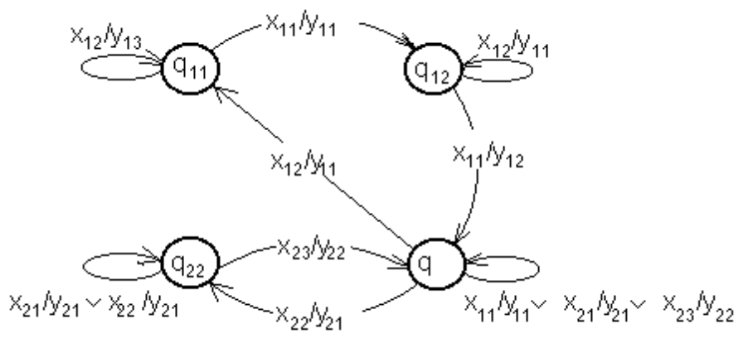

Рис. 2.15 Сумма двух автоматов для q₁₃=q₂₁=q.
Пусть первым начинает работать автомат М₂ и его заключительное состояние q₂₂ тождественно начальному состоянию q₁₁ автомата М₁. Для этого случая (q₂₂=q₁₁=q) поведение суммы двух автоматов показано таблицей 2.17, а граф - рис. 2.16.

Таблица 2.17
текущее состояние q∈Q₁ | символы входного алфавита x∈X=(X₁∪X₂)
текущее состояние q∈Q₁ | x₁₁ | x₁₂ | x₂₁ | x₂₂ | x₂₃
q₂₁ | — | — | q₂₁;y₂₁ | q;y₂₁ | q₂₁;y₂₂
q | q₁₂;y₁₁ | q;y₁₃ | q;y₂₁ | q;y₂₂ | q₂₁;y₂₂
q₁₂ | q₁₃;y₁₂ | q₁₂;y₁₁ | — | — | —
q₁₃ | q₁₃;y₁₁ | q;y₁₁ | — | — | —

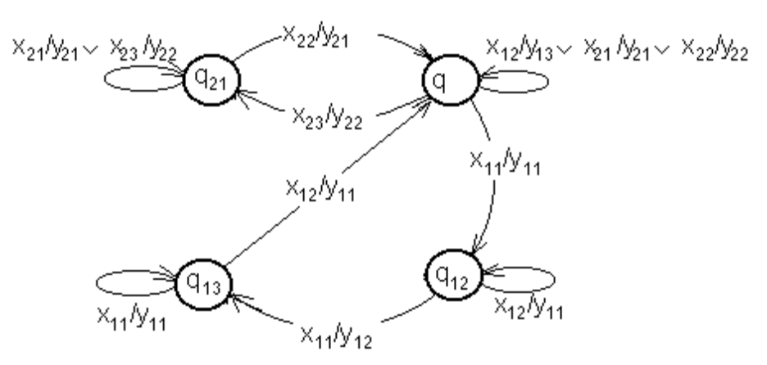

Рис. 2.16 Сумма двух автоматов для (q₂₂=q₁₁=q).
Анализ показывает, что сумма автоматов некоммутативная операция и требует указания очередности и отождествления заключительного состояния q_{k} очередного и начального состояния q₀последующего автоматов.

Контрольные вопросы и задачи.
1) Что такое "произведение автоматов"?
2) Что такое "сумма автоматов"?
3) Какие особенности в формировании "обратной связи"?
4) Автоматы М₁ и М₂ описаны таблицами поведения:

Автомат М₁ |  |  |  | Автомат М₂
текущее состояние q_{1i}∈Q₁ | символы входного алфавита x_{1i}∈X₁ |  |  | текущее состояние q_{2j}∈Q₂ | символы входного алфавита x_{2j}∈X₂
текущее состояние q_{1i}∈Q₁ | 0 | 1 |  | текущее состояние q_{2j}∈Q₂ | 0 | 1
q₁₀ | q₁₀;1 | q₁₁;0 |  | q₂₀ | q₂₀;0 | q₂₁;1
q₁₁ | q₁₁;0 | q₁₂;1 |  | q₂₁ | q₂₁;1 | q₂₂;0
q₁₂ | q₁₂;1 | q₁₃;0 |  | q₂₂ | q₂₂;0 | q₂₀;1
q₁₃ | q₁₃;0 | q₁₀;1

4.1. Составить таблицу поведения и начертить граф композиции автоматов по рис. 1.25;
4.2. Составить таблицу поведения и начертить граф композиции автоматов по рис. 1.29a);
4.3. Составить таблицу поведения и начертить граф композиции автоматов по рис. 1.29b);
4.4. Составить таблицу поведения и начертить граф композиции автоматов по рис. 1.29c); пусть если y₂=0, то на выходе автомата М генерируется выходной символ автомата М₁, если y₂=1, то - выходной символ автомата М₂;
4.5. Составить таблицу поведения и начертить граф композиции автоматов по рис. 1.29d) при условии:
если y₂=0, то на выходе автомата М генерируется выходной символ автомата М₁,
если y₂=1, то - выходной символ автомата М₂.
4.6. Составить таблицу поведения и начертить граф композиции автоматов по рис. 1.34 при условии:
если x=1 и y₂=0 или x=0 и y₂=1, то x₁=1,
если x=0 и y₂=0 или x=1 и y₂=1, то x₁=0.

Автоматное моделирование алгоритмов.
Для наглядного представления алгоритма используют блок-схемы в виде ориентированного графа. Основными элементами такого графа являются блоки "операторы" и "предикаты" и дуги, указывающие возможные пути на графе. Кроме того, есть единственный блок "начало", из которого исходит единственная дуга и единственный блок "конец", из которого не исходит ни одна дуга (см. рис 2.17).
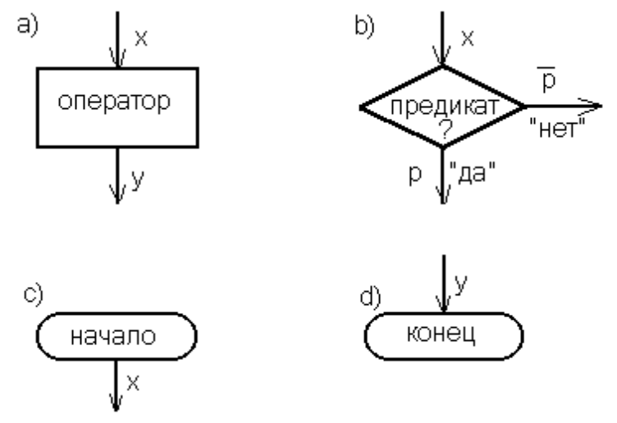

Рис. 2.17 Компоненты блок-схемы алгоритма.
Каждый шаг алгоритмического процесса - это этап в обработке информации блоками "оператор" или "предикат" и передача результатов в очередной блок. В блоке "оператор" выполняются функциональные преобразования информации (например, арифметические операции, хранение или передача информации) и результаты передаются по единственной дуге на выход. В блоке "предикат" проверяются условия (например, арифметические или логические) и результаты передаются по одной из двух дуг выхода: "да" или "нет", что определяет выбор пути на графе алгоритма.
Важной особенностью блок-схемы является то, что связи, которые она описывает, не зависят от того являются ли операции элементарными или представляют собой самостоятельные алгоритмы.
Для автоматного моделирования необходимо рассматривать раздельно процессы обработки информации и выбора маршрута на графе алгоритма. Для решения первой задачи создают операционный автомат, а для решения второй - управляющий.
Автоматное моделирование процесса обработки информации можно рассматривать на макроуровне, когда каждый блок "оператор" представляет собой самостоятельный алгоритм, и на микроуровне, когда каждый блок "оператор" представляет элементарную операцию. Первый подход нашел применение в проектировании дискретных устройств, работающих в асинхронном режиме, второй - в проектированию вычислительных комплексов, работающих в синхронном режиме.
Схема взаимодействия операционного и управляющего автоматов показана на рис. 2.18.
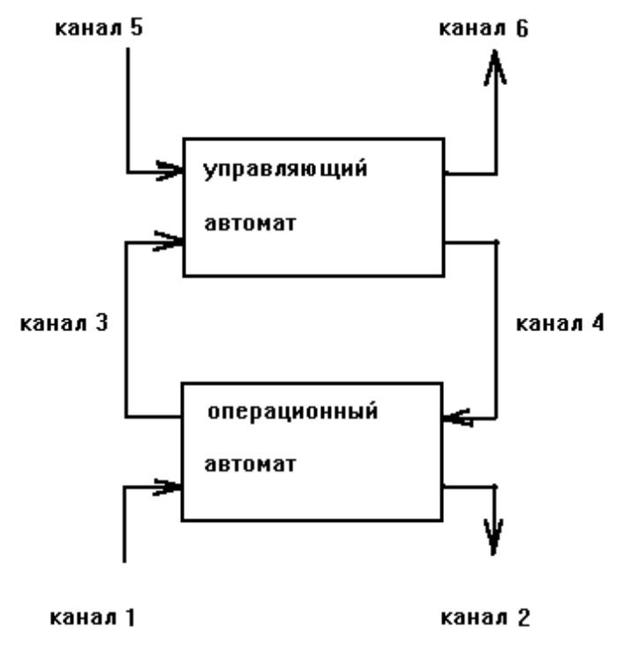

Рис. 2.18 Операционный и управляющий автоматы.
В дискретные моменты времени по каналу 1 на вход операционного автомата поступает обрабатываемая информация, а по каналу 2 снимают результаты ее обработки. По каналу 3 в управляющий автомат поступает сообщение об исполнении шага алгоритма и о результатах проверки условий, а по каналу 4 в операционный автомат - управляющее воздействие для исполнения очередного шага алгоритма. По каналу 5 в управляющий автомат поступает команда для исполнения оператора, а по каналу 6 - сообщение об его исполнении.
Для моделирования управляющего автомата необходимо выполнить разметку блок-схемы алгоритма, определить множество входных сигналов и внутренних состояний, найти правила формирования выходных сигналов и переходов внутренних состояний. Ниже рассмотрены автоматные модели управляющего автомата на безе автоматов Мили и Мура.

Автомат Мили - модель управляющего автомата.
Для формирования автоматной модели блок-схемы алгоритма необходимо:
1) все блоки "оператор" пометить символами y_{i}; это означает, что управляющий автомат воздействует на операционный автомат для исполнения y_{i} -ой операции; выход блока "оператор" (сигнал "1" для управляющего автомата) обуславливает переход к следующему шагу алгоритма и перевод управляющего автомата в новое состояние;
2) все блоки "предикат" пометить символами p_{i}; это означает, что операционный автомат проверяет p_{i}-ое условие; выход блока "предикат" формирует сигнал для управляющего автомата;
3) выход блока "начало" пометить символом q₀; это означает, что управляющий автомат до подачи входного сигнала (символ "1") находится в начальном состоянии;
4) выход блока "конец" пометить символом q_{k}=q₀; это означает, что после исполнения алгоритма управляющий автомат переводится в начальное состояние, на вход управляющего автомата подается сигнал об окончании работы алгоритма (символ "0");
5) безусловные переходы между блоками алгоритма формируют для управляющего автомата входной сигнал "1";
6) условные переходы между блоками алгоритма формируют для управляющего автомата входной сигнал в виде конъюнкции значений условий (p_{i} или p-_{i}) на маршруте от блока "оператор" или "начало" до очередного блока "оператор".
Пусть даны блок-схемы некоторых алгоритмов (см. рис.2.19).
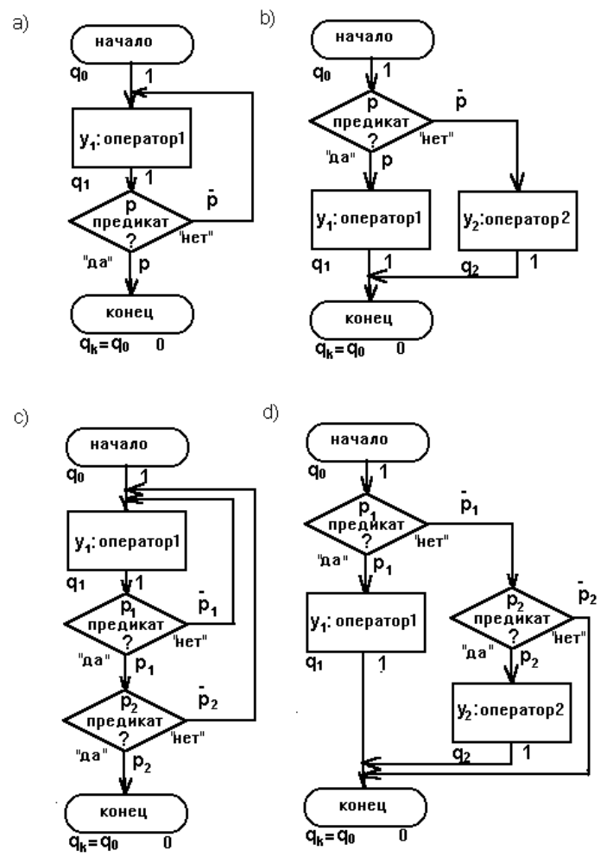

Рис. 2.19 Разметка блок-схем алгоритмов для автомата Мили.
Разметка блок-схемы согласно правилам позволяет выделить множества входных сигналов для управляющего автомата и его внутренних состояний:
a) X={0;1;p;p-}; Q={q₀;q₁};
b) X={0;1;p;p-}; Q={q₀;q₁;q₂};
c) X={0;1;p-₁;p₁.p₂;p₁.p-₂}; Q={q₀;q₁};
d) X={0;1;p₁;p-₁.p₂;p-₁.p-₂}; Q={q₀;q₁;q₂}.
Таблицы поведения управляющих автоматов, реализующих указанные алгоритмы, приведены в таблице 2.18, а графы на рис. 2.20.

Таблица 2.18
a) |  |  |  |  |  |  |  | b)
текущее состояние | входные символы |  |  |  |  |  |  | текущее состояние | входные символы
текущее состояние | 1 |  | p |  | p- |  |  | текущее состояние | 1 |  | p |  | p-
q₀ | q₁/y₁ |  | — |  | — |  |  | q₀ | — |  | q₁/y₁ |  | q₂/y₂
q₁ | — |  | q₀/0 |  | q₁/y₁ |  |  | q₁ | q_{0/}0 |  | — |  | —
 |  |  |  |  |  |  |  | q₂ | q_{0/}0 |  | — |  | —
c) |  |  |  |  |  |  |  | d)
текущее состояние | входные символы |  |  |  |  |  |  | текущее состояние | входные символы
текущее состояние | 1 | p-₁ |  | p₁.p₂ |  | p₁.p-₂ |  | текущее состояние | 1 | p₁ |  | p-₁.p₂ |  | p-₁.p-₂
q₀ | q₁/y₁ | — |  | — |  | — |  | q₀ | — | q₁/y₁ |  | q₂/y₂ |  | q₀/0
q₁ | — | q₁/y₁ |  | q₀/0 |  | q₁/y₁ |  | q₁ | q₀/0 | — |  | — |  | —
 |  |  |  |  |  |  |  | q₂ | q₀/0 | — |  | — |  | —

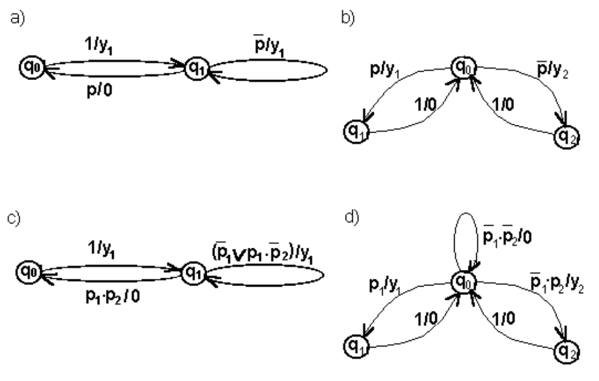

Рис. 2.20 Графы автоматов Мили, моделирующих алгоритмы.
Пример 2.1. Пусть дано дискретное устройство, формирующее два множества согласно алгоритму, приведенному на рис. 2.21.
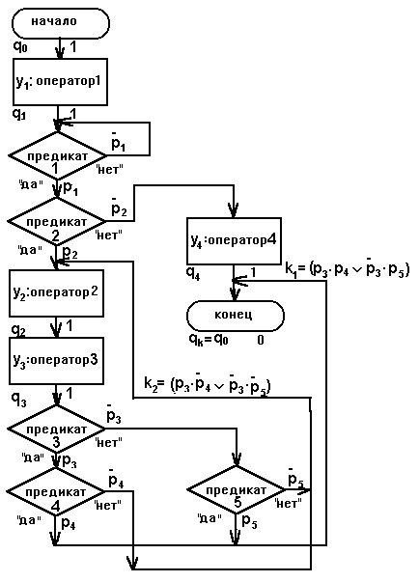

Рис. 2.21 Разметка блок-схемы для автомата Мили.
Разметка блок-схемы согласно правилам позволяет выделить множества входных сигналов для управляющего автомата и его внутренних состояний:
X={0;1; p-; p₁.p₂; p₁.p-₂; (p₃.p₄∨p-₃.p₅); (p₃.p-₄∨p-₃.p-₅)};
Q=(q₀; q₁; q₂; q₃; q₄}.
Введем обозначения k₁=(p₃.p₄∨p-₃.p₅), k₂=(p₃.p-₄∨p-₃.p-₅).
Таблица поведения управляющего автомата приведена в таблице 2.19, а граф - на рис. 2.22.
_{Таблица 2.19}
текущие состояния | входные символы
текущие состояния | 1 | p-₁ | p₁.p₂ | p₁.p-₂ | k₁ | k₂
q₀ | q₁/y₁ | — | — | — | — | —
q₁ | — | q₁/1 | q₂/y₂ | q₄/y₄ | — | —
q₂ | q₃/y₃ | — | — | — | — | —
q₃ | — | — | — | — | q₀/0 | q₂/y₂
q₄ | q₀/0 | — | — | — | — | —

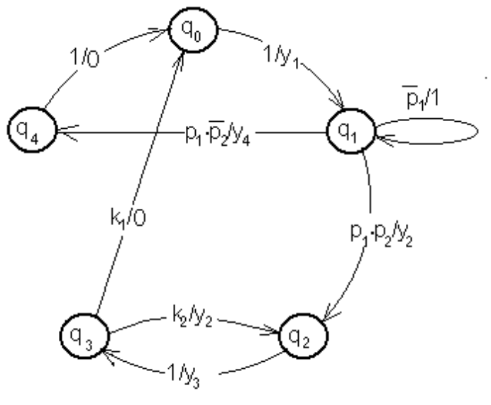
Рис. 2.22 Граф управляющего автомата дискретного устройства (автомат Мили).
Таблица поведения автомата Мили соответствует недетерминированному автомату, что несколько усложняет процедуру минимизации числа внутренних состояний. Однако, если применить алгоритм минимизации частично опредленного автомата, то можно получить автомат, имеющий только три внутренних состояния (см. таблицу 2.20 и рис.2.23).

_{Таблица 2.20}
текущие состояния | входные символы
текущие состояния | 1 | p-₁ | p₁.p₂ | p₁.p-₂ | k₁ | k₂
q₀ | q*/y₁ | — | — | — | — | —
q* | q*/y₃ | q*/1 | q*/y₂ | q₄/y₄ | q₀/0 | q*/y₂
q₄ | q₀/0 | — | — | — | — | —

где q* замещает три состояния: q₁;q₂;q₃.
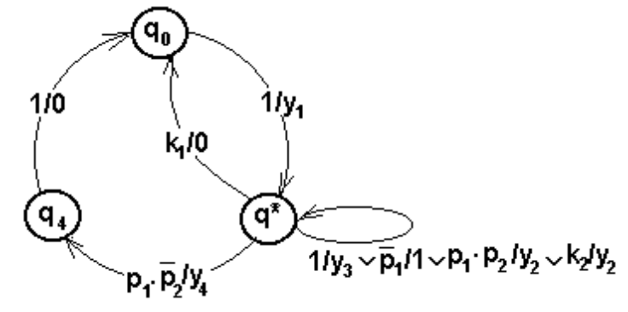
Рис.2.23 Минимизированный автомат Мили.

Автомат Мура - модель управляющего автомата.
Для формирования автоматной модели необходимо:
1) все блоки "оператор" пометить символами y_{i} и q_{i}; это означает, что управляющий автомат воздействует на операционный автомат для исполнения y_{i} -ой операции и одновременно переходит в q_{i}-ое состояние; выход блока "оператор" (сигнал "1" для управляющего автомата) обуславливает переход к следующему шагу алгоритма;
2) все блоки "предикат" пометить символами p_{i}; это означает, что операционный автомат проверяет p_{i} -ое условие; выход блока "предикат" формирует сигнал для управляющего автомата;
3) блок "начало" пометить символом q₀; это означает, что управляющий автомат до подачи входного сигнала (символ "1") находится в начальном состоянии;
4) блок "конец" пометить символом q_{k}=q₀; это означает, что после исполнения алгоритма управляющий автомат переводится в начальное состояние, на вход управляющего автомата не подается входной сигнал (символ "0");
5) безусловные переходы между блоками алгоритма формируют для управляющего автомата входной сигнал "1";
6) условные переходы между блоками алгоритма формируют для управляющего автомата входной сигнал в виде конъюнкции значений условий (p_{i} или p-_{i}) на маршруте от блока "оператор" или "начало" до очередного блока "оператор".
Пусть даны блок-схемы некоторых алгоритмов (см. рис.2.24).
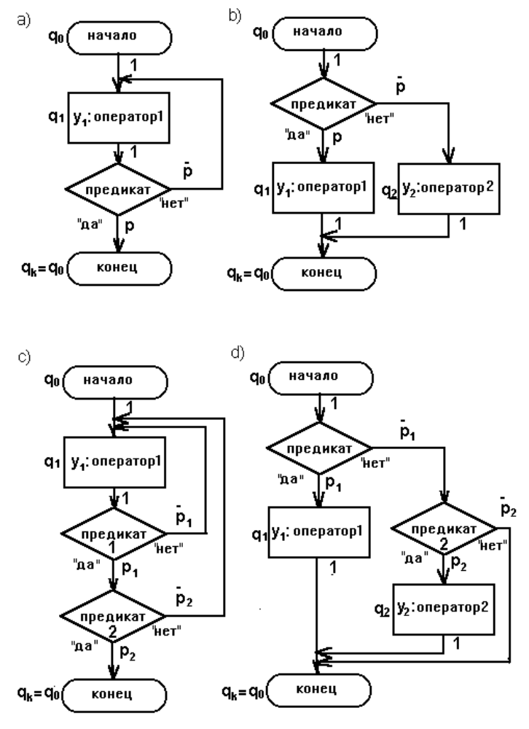

Рис. 2.24 Разметка блок-схем алгоритмов для автомата Мура.
Разметка блок-схемы согласно правилам позволяет выделить множества входных сигналов для управляющего автомата и его внутренних состояний:
a) X={0;1;p;p-}; Q={q₀;q₁};
b) X={0;1;p;p-}; Q={q₀;q₁;q₂};
c) X={0;1;p-₁;p₁.p₂;p₁.p-₂}; Q={q₀;q₁};
d) X={0;1;p₁;p-₁.p₂;p-₁.p-₂}; Q={q₀;q₁;q₂}.
Таблицы поведения управляющих автоматов, реализующих указанные алгоритмы, приведены в таблице 2.21, а графы на рис. 2.25.

Таблица 2.21
a) |  |  |  |  |  |  |  | b)
текущее состояние (выход) | входные символы |  |  |  |  |  |  | текущее состояние (выход) | входные символы
текущее состояние (выход) | 1 |  | p |  | p- |  |  | текущее состояние (выход) | 1 |  | p |  | p-
q₀( 0 ) | q₁ |  | — |  | — |  |  | q₀( 0 ) | — |  | q₁ |  | q₂
q₁(y₁) | — |  | q₀ |  | q₁ |  |  | q₁(y₁) | q₀ |  | — |  | —
 |  |  |  |  |  |  |  | q₂(y₂) | q₀ |  | — |  | —
c) |  |  |  |  |  |  |  | d)
текущее состояние (выход) | входные символы |  |  |  |  |  |  | текущее состояние (выход) | входные символы
текущее состояние (выход) | 1 | p-₁ |  | p₁.p₂ |  | p₁.p-₂ |  | текущее состояние (выход) | 1 | p₁ |  | p-₁.p₂ |  | p-₁.p-₂
q₀( 0 ) | q₁ | — |  | — |  | — |  | q₀( 0 ) | — | q₁ |  | q₂ |  | q₀
q₁(y₁) | — | q₁ |  | q₀ |  | q₁ |  | q₁(y₁) | q₀ | — |  | — |  | —
 |  |  |  |  |  |  |  | q₂(y₂) | q₀ | — |  | — |  | —

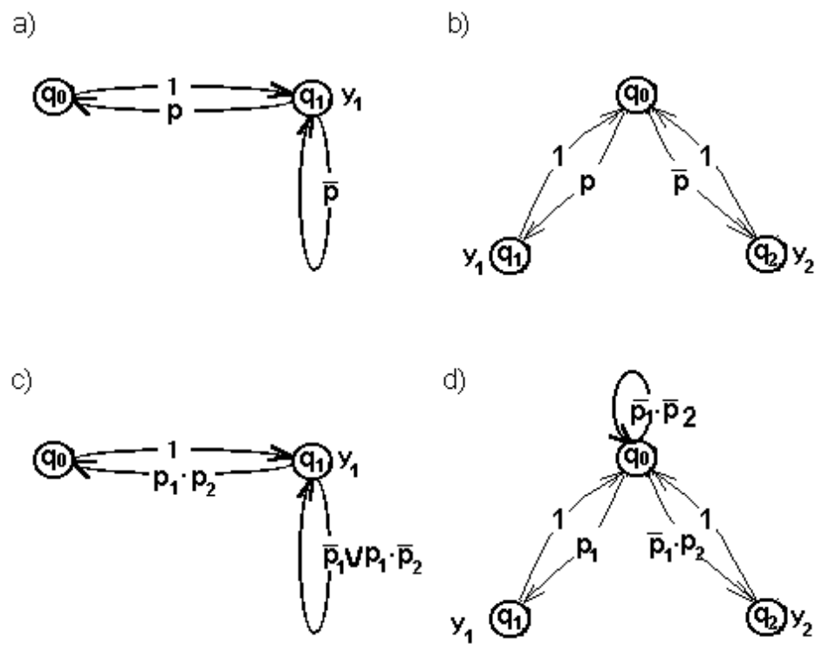

Рис. 2.25 Графы автоматов Мура, моделирующих алгоритмы.
Пример 2.2. Пусть дано дискретное устройство, формирующее два множенства согласно алгоритму, приведенному на рис. 2.26.
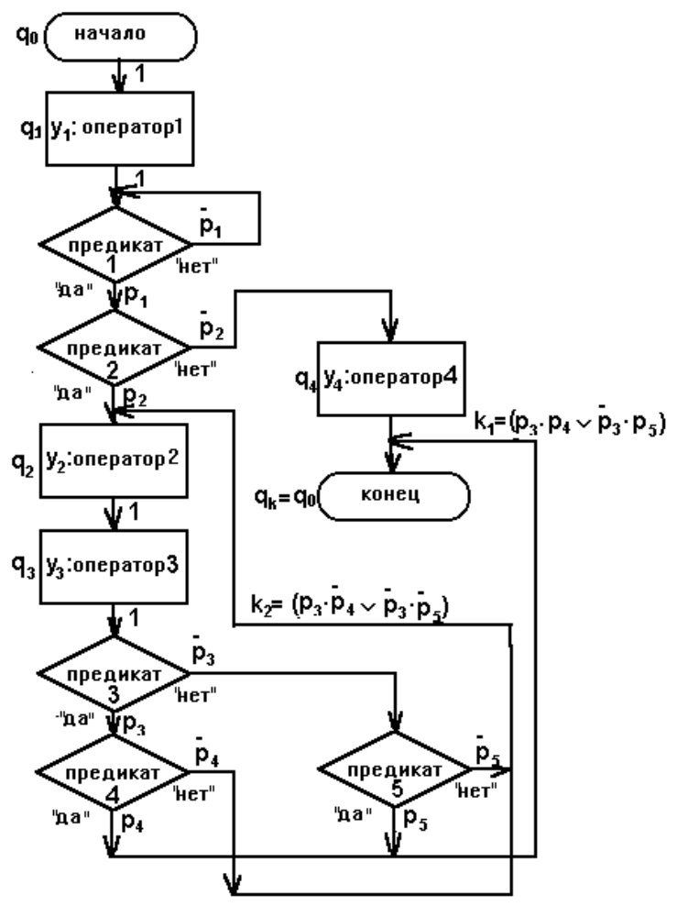

Рис. 2.26 Разметка блок-схемы алгоритма для автомата Мура.
Разметка блок-схемы согласно правилам позволяет выделить множества входных сигналов для управляющего автомата и его внутренних состояний:
X={0;1; p-; p₁.p₂; p₁.p-₂; (p₃.p₄∨p-₃.p₅); (p₃.p-₄∨p-₃.p-₅)};
Q={q₀; q₁; q₂; q₃; q₄}.
Введем обозначения k₁=(p₃.p₄∨p-₃.p₅), k₂=(p₃.p-₄∨p-₃.p-₅).
Таблицы поведения управляющего автомата приведена в таблице 2.22, а граф - на рис. 2.27.

_{Таблица 2.22}
текущие состояния (выход) | входные символы
текущие состояния (выход) | 1 | p-₁ | p₁.p₂ | p₁.p-₂ | k₁ | k₂
q₀(0) | q₁ | — | — | — | — | —
q₁(y₁) | — | q₁ | q₂ | q₄ | — | —
q₂(y₂) | q₃ | — | — | — | — | —
q₃(y₃) | — | — | — | — | q₀ | q₂
q₄(y₄) | q₀ | — | — | — | — | —

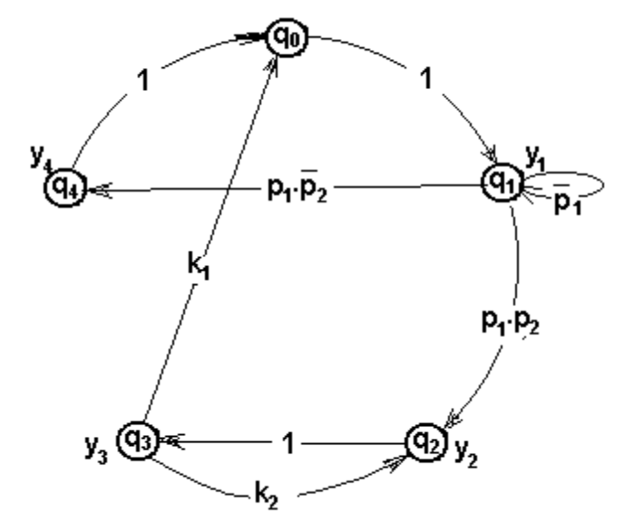
Рис. 2.27. Граф управляющего автомата дискретного устройства
(автомат Мура).
Поведение автомата Мура также соответствует поведению недетерминированного автомата.

Контрольные вопросы и задачи.
1) Каковы основные правила разметки блок-схемы алгоритма для моделирования автоматом Мили?
2) Каковы основные правила разметки блок-схемы алгоритма для моделирования автоматом Мура?
3) Почему нельзя выполнить процедуру минимизации для автомата Мура?
4) Выполнить разметку, составить таблицу поведения и нарисовать граф автомата Мили, моделирующего блок-схему:
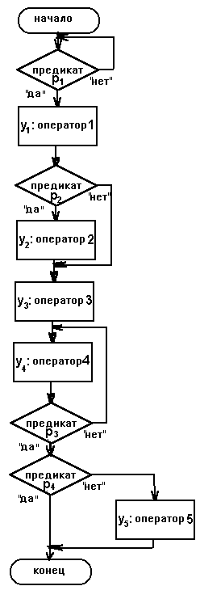
5) Выполнить разметку, составить таблицу поведения и нарисовать граф автомата Мура, моделирующего блок-схему, приведенную в пункте 3).

Микропрограммный автомат.
Модель современного компьютера представляет собой композицию операционного и управляющего автоматов. Множество функциональных операций могут быть выполнены последовательно исполнением элементарных шагов. Например, таких как пересылка операнда из одного регистра в другой, очистка сумматора, преобразование прямого кода в обратный, исполнение операции счета, сложения или сравнения и т.п..
Элементарная операция, выполняемая операционным автоматом за один шаг и приводимая в действие одним управляющим сигналом от управляющего автомата, называется микрооперацией.
Микрооперации могут быть одноместными или двухместными, соответственно в них участвуют один или два операнда. Микрооперация описывается микрооператором и меткой - идентификатором управляющего сигнала, вызывающего выполнение микрооперации. В некоторые такты могут поступать в операционный автомат несколько управляющих сигналов, вызывая параллельное во времени исполнение микроопераций.
Совокупность управляющих сигналов, возбуждаемых управляющим автоматом за один такт, называется микрокомандой. Описание микрокоманды производится аналогично описанию микроопераций и представляет собой метку микрокоманды и совокупность микрооператоров.
Последовательность микрокоманд, обеспечивающая выполнение функциональной операции, называется микропрограммой. Управляющий автомат, реализующий микропрограмму, называется микропрограммным автоматом.
Например, для исполнения арифметических операций сложения и вычитания необходимо составить микропрограмму, которая может быть реализована так:

Такты | Операторы и условия | Комментарии
1 | y₁: РгВ:=ШиВх | принять в входной регистр В сумматора первый операнд из входной шины ШиВх;
2 | y₂: Рг1:=ШиВх | принять в регистр 1 АЛУ второй операнд из входной шины ШиВх;
3 | условие | второй операнд положительный?
 | p₁ | "да",
 | p-₁ | "нет";
 | y₃: РгА:=Pг1 | если второй операнд положительный, то принять во входной регистр А сумматора второй операнд из Рг1 в прямом коде;
 | y₄: РгА=-Рг1 | если второй операнд отрицательный, то принять во входной регистр А сумматора второй операнд из Рг1 в обратном коде;
4 | условие | операция сложения?
 | p₂ | "да",
 | p-₂ | "нет";
 | y5: РгСм:=РгА+РгВ | принять в выходной регистр См сумматора значение cуммы двух операндов;
 | y_{6:}: РгСм:=РгА+РгВ+1 | принять в выходной регистр См сумматора значение суммы двух операндов и прибавить "+1";
5 | y₇: ШиВых:=РгСм | Выдать в шину выхода ШиВых  значения выходного регистра РгСм сумматора.

Блок-схема такой микропрограммы представлена на рис. 2.28.
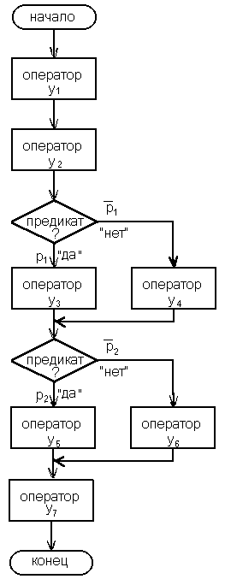

Рис.2.28 Блок-схема микропрограммы сложения и вычитания
Составив блок-схему микропрограммы, можно перейти к ее разметке для формирования автоматной модели, к определению поведения модели управляющего автомат и минимизации числа его внутренних состояний. На рис.2.29 приведена разметка блок-схемы алгоритма для автомата Мили, а в таблице 2.23 - таблица его поведения.
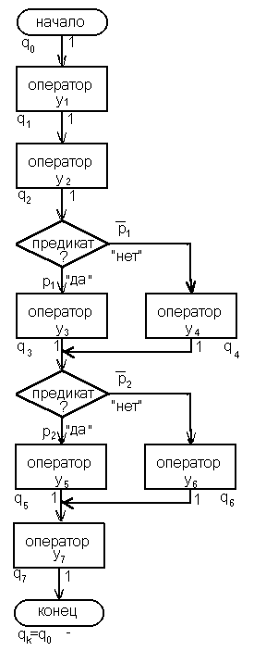

Рис. 2.29 Разметка блок-схемы алгоритма
Анализ разметки блок-схемы позволяет найти элементы всех алфавитов для проектирования автоматной модели: X={1;p₁;p-₁;p₂;p-₂}, Y={y₁;y₂;y₃;y₄;y₅;y₆;y₇}, Q={q₀;q₁;q₂;q₃;q₄;q₅;q₆;q₇}. В таблице 2.23 дано описание автомата Мили, используя разметку блок-схемы алгоритма.

Таблица 2.23
текущее состояние q∈Q | символы входного алфавита x∈X
текущее состояние q∈Q | 1 | p₁ | p-₁ | p₂ | p-₂
q₀ | q₁;y₁ | — | — | — | —
q₁ | q₂;y₂ | — | — | — | —
q₂ | — | q₃;y₃ | q₄;y₄ | — | —
q₃ | — | — | — | q₅;y₅ | q₆;y₆
q₄ | — | — | — | q₅;y₅ | q₆;y₆
q₅ | q₇;y₇ | — | — | — | —
q₆ | q₇;y₇ | — | — | — | —
q₇ | q₀;- | — | — | — | —

Используя алгоритм минимизации недетерминированного или частично определенного конечного автомата, можно найти минимальное количество внутренних состояний автомата. В таблице 2.24 приведены результаты минимизации.

Таблица 1.93.
текущее состояние q∈Q | символы входного алфавита x∈X
текущее состояние q∈Q | 1 | p₁ | p-₁ | p₂ | p-₂
q₀ | q₁;y₁ | — | — | — | —
q₁ | q*;y* | — | — | — | —
q* | q₇;y₇ | q₃*;y₃ | q*;y₄ | q*;y₅ | q*;y₆
q₇ | q₀;- | — | — | — | —

Магазинный автомат.
Для организации хранения данных, грамматического разбора фраз формального языка и проектирования трансляторов, моделирования вычислительных алгоритмов используют, как метод, понятие магазинного автомата.
Магазинный автомат - это композиция управляющего автомата и двух магазинов X и F, каждый из которых представляет собой бесконечную в одну сторону последовательность ячеек памяти. Эту последовательность удобно представить в виде вертикальной колоды (cм. рис.2.30).
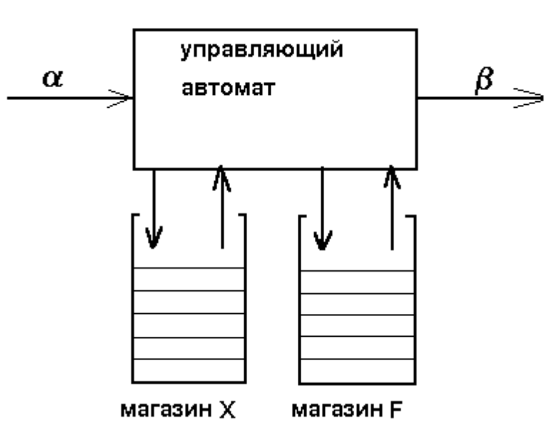

Рис. 2.30 Структура магазинного автомата.
Управляющий автомат считывает последовательно символы входного слова α и заносит их в магазины X или F. Первый символ заносится непосредственно на ограничитель (дно магазина), а затем ячейки магазинов заполняются последовательно одна за другой. Так как последовательность символов слова α упорядочена синтаксисом соответствующего формального языка и последний символ, заложенный в ячейку памяти магазина, является первым для последующей обработки, то такая организация хранения символов называется стеком. Ее принцип: последним пришел - первым ушел. Символы слова β поступают в операционный автомат для исполнения заданной операции. Принцип работы магазина удобно объяснить на примере моделирования арифметических выражений.
В магазин X заносят значения операндов и арифметических выражений, а в магазин F - символы операций. При приеме каждого очередного символа слова α управляющий автомат анализирует его значение и значение содержимого последних ячеек памяти магазинов. По результатам этого анализа управляющий автомат формирует управляющие команды для вычисления значения арифметического выражения операционным автоматом. Рассмотрим упрощенный алгоритм работы управляющего автомата. Для простоты ограничимся арифметическими выражениями, составленными из однобуквенных переменных и бинарных операций типа сложения (вычитания) и умножения (деления). Пусть арифметическое выражение заканчивается пустым символом ε. Следует напомнить, что бинарная операция умножения (деления) более сильная, чем сложение (вычитание), и выполняется при наличии двух операндов прежде операции сложения (вычитания). Тогда алгоритм работы управляющего автомата следующий:
шаг 1: считать очередной символ входного слова α:
a) если очередной символ - операнд, то управляющая команда K_{x}:
"поместить символ в очередную ячейку магазина X";
b) если очередной символ - операция, то перейти к шагу 2;
с) если очередной символ ε (пустой символ) и магазин F пуст, то конец иначе перейти к шагу 2b);
шаг2: выполнить анализ очередной операции по правилам арифметики:
- если очередная операция должна выполняться до операции, символ которой находится в последней ячейке магазина F или магазин F пуст, то управляющая команда K₁:
"занести символ в очередную ячейку магазина F и перейти к шагу 1";
- если очередная операция должна выполняться после операции, символ которой находится в последней ячейке магазина F (или они равноправны), то управляющая команда K₂:
"выполнить операцию, символ которой находится в последней ячейке магазина F, над двумя операндами, значения которых находятся в последних ячейках магазина X;
удалить символ выполненной операции из магазина F;
удалить значения двух операндов из последних ячеек магазина X;
поместить значение результата вычисления в последнюю ячейку магазина X; поместить символ очередной операции в последнюю ячейку магазина F; повторить шаг 2b);
перейти к шагу 1";
Поведение управляющего автомата удобно представить таблицей команд для исполнения операционным автоматом (см. таблицу 2.25), строки которой есть символы операций, находящихся в последней ячейке магазина F, столбцы - символы очередной операции, а позиции - основные команды управляющего автомата.

Таблица 2.25
символ операции в последней ячейке F | очередной символ операции
символ операции в последней ячейке F | ε | + | – | * | /
ε | конец | K₁ | K₁ | K₁ | K₁
+ | K₂ | K₂ | K₂ | K₁ | K₁
– | K₂ | K₂ | K₂ | K₁ | K₁
* | K₂ | K₂ | K₂ | K₂ | K₂
/ | K₂ | K₂ | K₂ | K₂ | K₂

Блок-схема управляющего автомата, реализующего алгоритм магазинной памяти, представлен на рис.2.31.
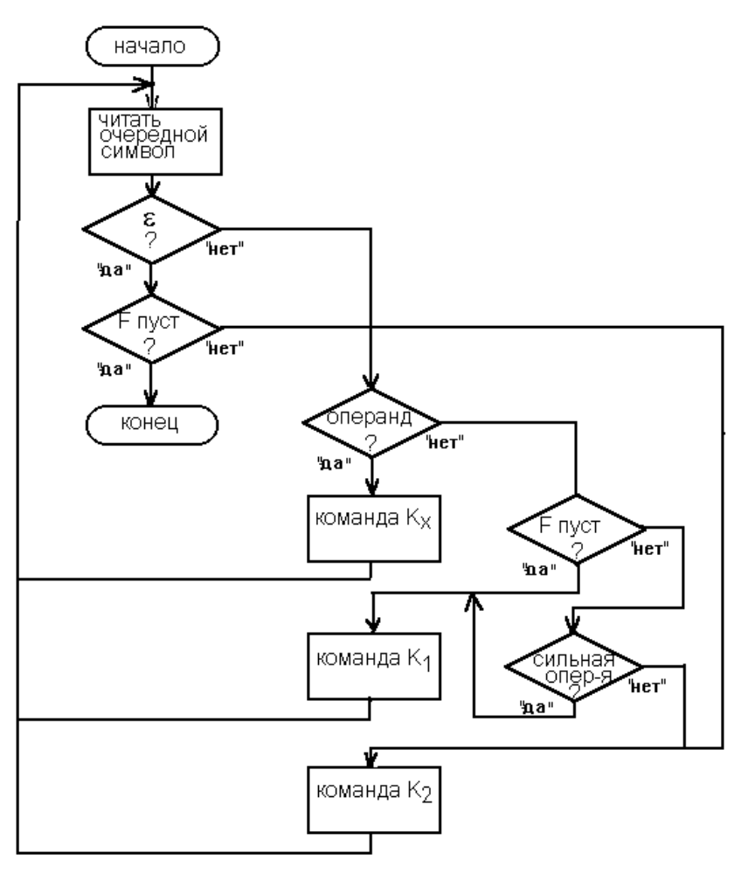

Рис. 2.31 Блок-схема магазинного автомата.
Эту блок-схему можно реализовать аппаратно в виде автомата Мили или Мура.
Пример 2.3. Пусть дано арифметическое выражение a*b/c+d*e/p-rε. В таблице 2.26 показана последовательность работы управляющего автомата. Изменения содержимого магазинов X и F выделено курсивом и указаны стрелками
Таблица 2.26
такт | считываемый символ | содержимое магазина X | содержимое магазина F | команда управляющего автомата
1 | a |  |  | K_{x}
1 |  | a↓ |  | K_{x}
2 | * |  |  | K₁
2 |  | a | *↓ | K₁
3 | b | b↓ |  | K_{x}
3 |  | a | * | K_{x}
4 | / | a↑ | /↓ | K₂
4 |  | b↑ | *↑ | K₂
4 |  | x₁=a*b↓ |  | K₂
5 | c |  |  | K_{x}
5 |  | c↓ |  | K_{x}
5 |  | x₁ | / | K_{x}
6 | + | c↑ |  | K₂
6 |  | x₁↑ | +↓ | K₂
6 |  | x₂=x₁/c↓ | /↑ | K₂
7 | d |  |  | K₁
7 |  | d↓ |  | K₁
7 |  | x₂ | + | K₁
8 | * |  |  | K₂
8 |  | d | *↓ | K₂
8 |  | x₂ | + | K₂
9 | e | e↓↑ |  | K₂
9 |  | d↑ |  | K₂
9 |  | x₃=d*e↓ | *↑ | K₂
9 |  | x₂ | + | K₂

Таблица 1.92 (продолжение).
такт | считываемый символ | содержимое магазина X | содержимое магазина F | команда управляющего автомата
10 | / |  |  | K₁
10 |  | x₃ | /↓ | K₁
10 |  | x₂ | + | K₁
11 | p | x₄=x₃/p↓ |  | K₂
11 |  | p↑ |  | K₂
11 |  | x₃↑ | /↑ | K₂
11 |  | x₂ | + | K₂
12 | – | x₅=x₂+x₄↓ |  | K₂
12 |  | x₄↑ | -↓ | K₂
12 |  | x₂↑ | +↑ | K₂
13 | r | r↓ |  | K_{y}
13 |  | x₅ | – | K_{y}
14 | ε | x₆=x₅-r ↓ |  | K₂
14 |  | r↑ |  | K₂
14 |  | x₅↑ | –↑ | K₂
15 |  | результат выч-я:=x₆ |  | конец

Логическое проектирование автоматов
Частным случаем структурного автомата является автомат, все алфавиты которого заданы двоичными кодами - (x₁x₂...x_{n}), (y₁y₂...y_{p}) и (q₁q₂...q_{m}), где каждая компонента каждого кортежа в момент времени τ принимает значение 0 или 1. В этом случае функция выходов ϕ_{i} и функция переходов ψ_{j} есть логические функции от всех компонент кортежей аргументов, то есть y_{i}=ϕ_{i}(q₁,q₂,...q_{m},x₁,x₂,...x_{n}) и q_{j}=ψ_{j}(q₁,q₂,...q_{m},x₁,x₂,...x_{n}). Логическая функция ϕ_{i}(q₁,q₂,...q_{m},x₁,x₂,...x_{n}) может быть реализована с помощью композиции комбинационных автоматов, а логическая функция ψ_{j}(q₁,q₂,...q_{m},x₁,x₂,...x_{n}) кроме этого требует для запоминания на один такт [τ+1] использовать элементы двоичной задержки. Поэтому любой конечный автомат при двоичном кодировании его алфавитов есть структурный автомат (см.рис.2.3).
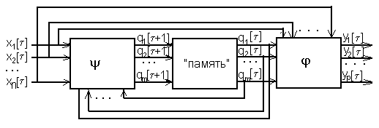

Рис. 3.1. Конечный автомат и двоичные коды его переменных параметров.
Модель современной вычислительной машины представляет структурный автомат, использующий композицию операционного и управляющего автоматов.
Операционные автоматы вычислительной машины- это блоки памяти, арифметико-логические устройства, каналы обмена информацией и т.п.. Эти блоки и устройства исполняют основные операции при передаче и/или преобразовании информации. Основными элементами таких устройств являются регистры, которые состоят из наборов двоичных разрядов и представляют информацию двоичными кодами. Такие регистры имеют 16, 32 или 64 разрядов. Использование операционным автоматом более 10-ти регистров формирует очень большой (до нескольких гигабайт) объем памяти. Поэтому модель операционного автомата представляют структурным автоматом с бесконечной памятью.
Управляющие автоматы вычислительной машины - это адаптеры, контроллеры, управляющие блоки периферийными устройствами и т. п. Эти блоки и устройства управляют исполнением операции при передаче и/или преобразовании информации. Для представления управляющих и/или оповещающих сигналов автомата представляют структурным автоматом с конечной памятью.используют 4-х или 8-и разрядные регистры, то есть управляющие автоматы имеют небольшой (до нескольких килобайт) объем памяти. Поэтому модель управляющего

Логическое проектирование структурного автомата.
Основными этапами логического проектирования конечного автомата являются:
1) кодирование алфавитов;
2) выбор комбинационных автоматов;
3) выбор элементов двоичной задержки;
4) формирование функций выхода и переходов;
5) построение логической схемы структурного автомата.

Кодирование алфавитов.
Для определения числа компонент кортежей (x₁x₂...x_{n}), (y₁y₂...y_{p}) и (q₁q₂...q_{m}) необходимо найти число символов или, как говорят, мощности алфавитов X, Y и Q. Затем, если формируется двоичный код символа алфавита, найти значения log₂⎜X⎜,log₂⎜Y⎜ и log₂⎜Q⎜. Так как число компонент кортежа может быть только целым положительным числом, то
n≥log₂⎜X⎜, где n - целое положительное число,
p≥log₂⎜Y⎜, где p - целое положительное число, (3.1)
m≥log₂⎜Q⎜, где m - целое положительное число.
В этом случае автомат содержит n разрядов входного регистра, p - разрядов выходного регистра и m элементов двоичной задержки.
В примере 1.8 приведен автомат, алфавиты которого X={0;1;2}, Y={0;1} и Q={q₁;q₂;q₃;q₄;q₅;q₆;q₇;q₈;q₉}. Для кодирования символов входного алфавита X необходим кортеж длины 2≥log₂3, то есть (x₁x₂), для кодирования символов выходного алфавита Y - кортеж длины 1=log₂2, то есть (y), для кодирования символов алфавита внутренних состояний Q -кортеж длины 4≥log₂9, то есть (q₁q₂q₃q₄). При кодовом описании символов алфавитов автомата таблица поведения (см. таблицу 1.37) приобретает вид таблицы 3.1. В практике использования управляющих автоматов входной и выходной регистры имеют длину 4 или 8 разрядов.

Выбор комбинационных автоматов.
Комбинационные автоматы реализуют логические функции с помощью переключательных или вентильных элементов []. Для логического проектирования разработаны общероссийский и международный стандарты обозначения различных логических функций. В таблице 3.2 приведены эти обозначения для основных логических функций от двух аргументов.
Таблица 3.1.
код состояния (q₁q₂q₃q₄) | код символа входного алфавита (x₁x₂)
код состояния (q₁q₂q₃q₄) | 00 | 01 | 10
0001 | 0010;1 | 0010;0 | 0101;0
0010 | 0001;0 | 0100;1 | 0100;1
0011 | 0010;1 | 0010;0 | 0101;0
0100 | 0011;0 | 0010;1 | 0010;1
0101 | 0110;1 | 0100;0 | 0011;0
0110 | 1000;0 | 1001;1 | 0110;1
0111 | 0110;1 | 0010;0 | 1000;0
1000 | 0100;1 | 0100;0 | 0111;0
1001 | 0111;0 | 1001;1 | 0111;1

Таблица 3.2.
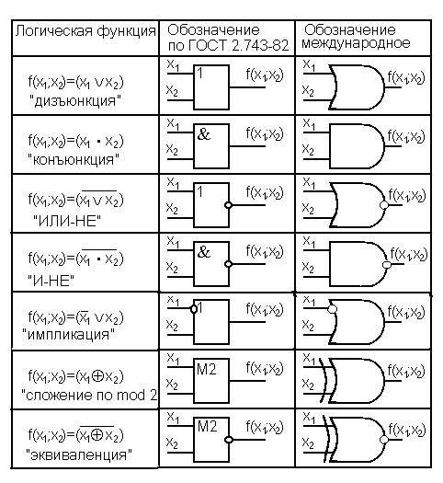
Используя эти обозначения элементарных автоматов, можно синтезировать сколь угодно сложную сеть, реализующую логические функции. Зная основные законы алгебры логики [4], можно выполнить эквивалентные преобразования сети и минимизировать ее структуру. Так как чаще всего интегральные микросхемы реализуют логические функции в базисе "И-НЕ" и "ИЛИ-НЕ", то при логическом проектировании любую логическую функцию преобразуют в один из этих базисов. Реальная аппаратура, представляющая логическую сеть, есть набор микросхем в заданном базисе [4].

Выбор элементов памяти - двоичной задержки.
В качестве элементов двоичной задержки (или элементов памяти) чаще всего используют триггеры. Триггер представляет собой элементарный автомат Мура, обладающий двумя устойчивыми состояниями 0 и 1. Такой автомат обладает полной системой функций переходов и выходов. Полнота системы функций переходов означает, что для любого состояния автомата (0 или 1) существует такой входной сигнал, который переводит автомат в другое состояние. Полнота системы функции выхода означает, что каждому состоянию автомата соответствует выходной сигнал 0 или 1. Существует несколько разновидностей триггеров. Их различия обусловлены способами формирования входных и выходных сигналов. Схемы и таблицы переходов каждого типа триггеров представлены на рис. 3.4.
Входы D, T, RS и JK триггеров называют информационными. D- и T-триггеры обладают одним информационным входом, а RS- и JK-триггеры – двумя. Выходы триггеров формируют задержку (или запоминание) сигнала до следующего его приема на информационном входе. Поэтому, зная по таблице переходов в какое состояние следует перевести каждую компоненту кортежа (q₁q₂...q_{m}), на информационный вход триггера канала q_{i} следует подать соответствующий входной сигнал. Формирование такого сигнала называют возбуждением памяти, а описание всей таблицы переходов автомата до информационного входа- формированием функции возбуждения памяти автомата. В реальной аппаратуре существуют вспомогательные каналы синхронизации и принудительной установки в состояния 0 или 1. Выбор конкретного типа триггера определяется конструкторско-технологическими задачами проектирования дискретного устройства.

Формирование функции выхода.
Схема, реализующая логическую функцию выхода по каждой компоненте кортежа y_{i}=ϕ_{i}(q₁,q₂,...q_{m},x₁,x₂,...x_{n}), может быть реализована с помощью комбинационных автоматов. Для этого необходимо составить логические функции по таблице выходов для каждой компоненты кортежа y=(y₁y₂...y_{p}). Всего таких функций будет p. Наиболее удобно их составить в форме СДНФ или СКНФ для соответствующего значения y_{i}.

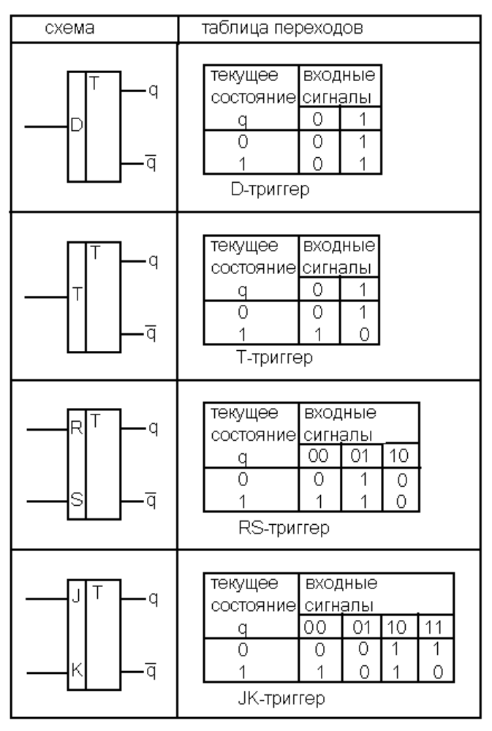

Рис. 3.2 Схемы и таблицы переходов триггеров.
Для y_{i}=1 функцию в форме СДНФ представляет дизъюнкция элементарных конъюнкций всех компонент кортежей x_{j}∈{x₁,x₂,...x_{n}} и q_{j}∈{q₁,q₂,...q_{m}}.
Для y_{i}=0 функцию в форме СКНФ представляет конъюнкция элементарных дизъюнкций всех компонент кортежей x_{j}∈{x₁,x₂,...x_{n}} и q_{j}∈{q₁,q₂,...q_{m}).
Например, фрагмент таблицы выхода по данным таблицы 3.1 представлен в таблице 3.3.

Таблица 3.3.
код состояния (q₁q₂q₃q₄) | символа входного алфавита (x₁x₂)
код состояния (q₁q₂q₃q₄) | 00 | 01 | 10
0001 | 1 | 0 | 0
0010 | 0 | 1 | 1
0011 | 1 | 0 | 0
0100 | 0 | 1 | 1
… | … | … | …

Например, СДНФ логической функции по таблице 2.3 имеет вид:
y=x-₁.x-₂.q-₁.q-₂.q-₃.q₄∨x-₁.x-₂.q-₁.q-₂.q₃.q₄∨...
x-₁.x₂.q-₁.q-₂.q₃.q-₄∨ x-₁.x₂.q-₁.q₂.q-₃.q-₄∨...
x₁.x-₂.q₁.q-₂.q-₃.q₄∨x₁.x-₂.q-₁.q₂.q₃.q-₄∨...
В выражении, по данным таблицы 3.1, должно быть тринадцать элементарных конъюнкций, так как в тринадцати позициях таблицы значение y=1.
СКНФ логической функции по таблице 3.3 имеет вид:
y=(x₁∨x₂∨q₁∨q₂∨q-₃∨q₄).(x₁∨x₂∨q₁∨q-₂∨q₃∨q₄)....
.(x₁∨x-₂∨q₁∨q₂∨q-₃∨q-₄).(x₁∨x-₂∨q₁∨q-₂∨q₃∨q-₄)....
.(x-₁∨x₂∨q-₁∨q₂∨q₃∨q₄).(x-₁∨x₂∨q₁∨q-₂∨q-₃∨q-₄)....
В выражении, по данным таблицы 3.1, должно быть четырнадцать элементарных дизъюнкций, так как в четырнадцати позициях таблицы значение y=0.
Оба выражения y_{i}=ϕ_{i}(q₁,q₂,...q_{m},x₁,x₂,...x_{n}) можно минимизировать по составу и структуре, используя соответствующие правила [4].
Логическая схема, реализующая с помощью комбинационных автоматов только первую элементарную конъюнкцию логической функции в виде СДНФ, представлена на рис. 3.3.

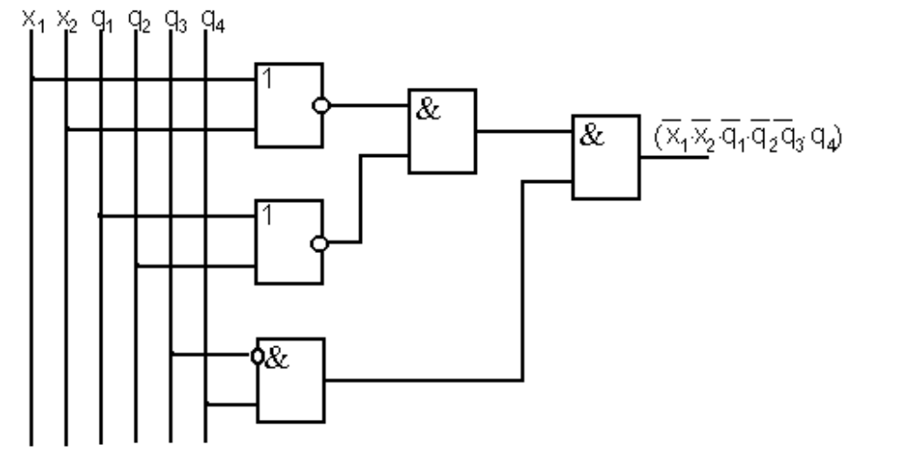
Рис.3.3 Схема, реализующая первую элементарную конъюнкцию
логической функции СДНФ.
Следует обратить внимание, что для реализации выражений (x-₁⋅x-₂) и (q-₁⋅q-₂) использовали эквивалентное преобразование по правилам булевой алгебры на выражения 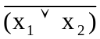 и 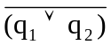.
Логическая схема, реализующая с помощью комбинационных автоматов только первую элементарную дизъюнкцию логической функции в виде СКНФ, представлена на рис. 3.4.
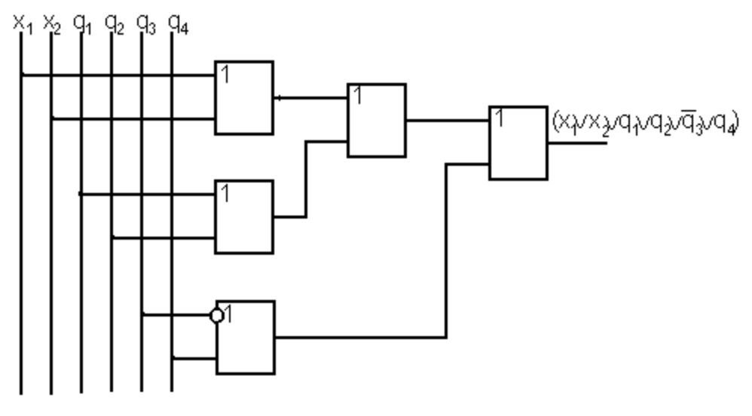
Рис. 3.4. Схема, реализующая первую элементарную дизъюнкцию
логической функции СКНФ.

Формирование функции переходов.
Схема, формирующая логическую функцию переходов q_{j}=ψ_{j}(q₁,q₂,...q_{m},x₁,x₂,...x_{n}), должна выполнить задержку ее значения для каждой компоненты состояния q на один такт. Поэтому нужно выбрать тип триггера, реализующий память автомата по каждой компоненте q_{i} и определить возбуждение триггера этого канала для перевода в очередное состояние по таблице переходов автомата.
Пусть в таблице 3.4 представлен фрагмент таблицы переходов по данным таблицы 3.1.

Таблица 3.4.
код состояния (q₁q₂q₃q₄) | символа входного алфавита (x₁x₂)
код состояния (q₁q₂q₃q₄) | 00 | 01 | 10
0001 | 0010 | 0010 | 0101
0010 | 0001 | … | …
… | … | … | …

По этой таблице составим таблицы возбуждения памяти автомата для каждого типа триггера. При этом в позициях таблиц будут значения сигналов на информационном входе для соответствующего триггера: u_{d,} u_{t,} u_{r,s} или u_{j,}u_{k} для соответствующего изменения состояния автомата.

a) D-триггер. Позициями таблицы являются значения сигналов на информационном входе соответствующего канала u_{di}.

Таблица 3.5.
код состояния (q₁q₂q₃q₄) | символа входного алфавита (x₁x₂)
код состояния (q₁q₂q₃q₄) | 00 | 01 | 10
0001 | 0010 | 0010 | 0101
0010 | 0001 | … | …
… | … | … | …

b) Т-триггер. Позициями таблицы являются значения сигналов на информационном входе соответствующего канала u_{ti}.

Таблица 3.6.
код состояния (q₁q₂q₃q₄) | символа входного алфавита (x₁x₂)
код состояния (q₁q₂q₃q₄) | 00 | 01 | 10
0001 | 0011 | 0011 | 0100
0010 | 0011 | … | …
… | … | … | …

c) RS-триггер. Позициями таблицы являются значения сигналов на информационном входе соответствующего канала u_{ri}u_{si}.

Таблица 3.7.
код состояния (q₁q₂q₃q₄) | символа входного алфавита (x₁x₂)
код состояния (q₁q₂q₃q₄) | 00 | 01 | 10
0001 | 0* 0* 01 01 | 0* 0* 01 01 | 0* 01 0* 0*
0010 | 0* 0* 01 01 | … | …
… | … | … | …

Примечание: "0*" означает, что на информационном входе R значение сигнала 0 или 1, то есть безразличное значение информационного сигнала, а на информационном входе S - 0; "01"означает, что на информационном входе R значение сигнала 0, а на входе S - 1.

d) JK-триггер. Позициями таблицы являются значения сигналов на информационном входе соответствующего канала u_{ji}u_{ki}.

Таблица 2.8.
код состояния (q₁q₂q₃q₄) | символа входного алфавита (x₁x₂)
код состояния (q₁q₂q₃q₄) | 00 | 01 | 10
0001 | 0* 0* 1* *1 | 0* 0* 1* *1 | 0* 1* 0* 0*
0010 | 0* 0* *1 1* | … | …
… | … | … | …

Примечание: "0*" означает, что на информационном входе J значение сигнала 0, а на входе K - 0 или 1, то есть безразличное значение информационного сигнала; "01"означает, что на информационном входе J значение сигнала 1, а на входе K - 0.
По таблице возбуждения памяти автомата для выбранного типа триггера можно перейти к описанию логической функции переходов в форме СДНФ или СКНФ. При этом функцию возбуждения для каждого информационного входа следует составлять по каждой компоненте кортежа q.
Например, если дана таблица возбуждения Т-триггера (см. таблицу 3.8) для реализации функции переходов, то системы СДНФ логических функций имеет вид:
Таблица 3.8.
код состояния (q₁q₂q₃q₄) | код символа входного алфавита (x₁x₂)
код состояния (q₁q₂q₃q₄) | 00 | 01 | 10
0001 | 0011 | 0011 | 0100 |  | T
0010 | 0011 | 0000 | 0000 |  | T
0101 | 0011 | 0111 | 0100 |  | T
0110 | 0111 | 1111 | 0000 |  | T
1001 | 1100 | 0000 | 1100 |  | T
 | (u₁u₂u₃u₄) | (u₁u₂u₃u₄) | (u₁u₂u₃u₄)
U_{T1}=x-₁⋅x-₂⋅q₁⋅q-₂⋅q-₃⋅q₄∨x-₁⋅x-₂⋅q₁⋅q₂⋅q₃⋅q-₄∨x₁⋅x-₂⋅q₁⋅q-₂⋅q-₃⋅q₄;
U_{T2}=x-₁⋅x-₂⋅q-₁⋅q₂⋅q₃⋅q-₄∨x-₁⋅x-₂⋅q₁⋅q-₂⋅q-₃⋅q₄∨x-₁⋅x₂⋅q-₁⋅q₂⋅q-₃⋅q₄∨x-₁⋅x₂⋅q-₁⋅q₂⋅q₃⋅q-₄∨
x₁⋅x-₂⋅q-₁⋅q-₂⋅q-₃⋅q₄∨x₁⋅x-₂⋅q-₁⋅q₂⋅q-₃⋅q₄∨x₁⋅x-₂⋅q₁⋅q₂⋅q₃⋅q₄;
U_{T3}=x-₁⋅x-₂⋅q-₁⋅q-₂⋅q-₃⋅q₄∨x-₁⋅x-₂⋅q-₁⋅q-₂⋅q₃⋅q-₄∨x-₁⋅x-₂⋅q-₁⋅q₂⋅q-₃⋅q₄∨x-₁⋅x-₂⋅q-₁⋅q₂⋅q₃⋅q-₄∨
x-₁⋅x₂⋅q-₁⋅q-₂⋅q-₃⋅q₄∨x-₁⋅x₂⋅q-₁⋅q₂⋅q-₃⋅q₄∨x-₁⋅x₂⋅q-₁⋅q₂⋅q₃⋅q-₄;

U_{T4}=x-₁⋅x-₂⋅q-₁⋅q-₂⋅q-₃⋅q₄∨x-₁⋅x-₂⋅q-₁⋅q-₂⋅q₃⋅q-₄∨x-₁⋅x-₂⋅q-₁⋅q₂⋅q-₃⋅q₄∨
x-₁⋅x-₂⋅q-₁⋅q₂⋅q₃⋅q-₄∨x-₁⋅x₂⋅q-₁⋅q-₂⋅q-₃⋅q₄∨x-₁⋅x₂⋅q-₁⋅q₂⋅q-₃⋅q₄∨x₁⋅x₂⋅q-₁⋅q₂⋅q₃⋅q-₄.
Если задана таблица возбуждения JK-триггера (см. таблицу 3.9) для реализации функции переходов, то системы СДНФ логических функций имеет вид:

Таблица 3.9
код состояния (q₁q₂q₃q₄) | код символа входного алфавита (x₁x₂)
код состояния (q₁q₂q₃q₄) | 00 | 01 | 10
0001 |  |  |  |  | 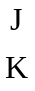
0010
0101
0110
1001
 | (u₁u₂u₃u₄) | (u₁u₂u₃u₄) | (u₁u₂u₃u₄)
U_{J1}=x-₁⋅x₂⋅q-₁⋅q₂⋅q₃⋅q-₄;
U_{k1}=x-₁⋅x-₂⋅q₁⋅q-₂⋅q-₃⋅q₄∨x₁⋅x-₂⋅q₁⋅q-₂⋅q-₃⋅q₄;
U_{J2}=x-₁⋅x-₂⋅q₁⋅q-₂⋅q-₃⋅q₄∨x₁⋅x-₂⋅q-₁⋅q-₂⋅q-₃⋅q₄∨x₁⋅x-₂⋅q₁⋅q-₂⋅q-₃⋅q₄;
U_{K2}=x-₁⋅x-₂⋅q₁⋅q₂⋅q₃⋅q₄∨x-₁⋅x₂⋅q-₁⋅q₂⋅q-₃⋅q₄∨x-₁⋅x₂⋅q-₁⋅q₂⋅q₃⋅q-₄∨
x₁⋅x-₂⋅q-₁⋅q₂⋅q-₃⋅q₄;
U_{J3}=x-₁⋅x-₂⋅q-₁⋅q-₂⋅q-₃⋅q₄∨x-₁⋅x-₂⋅q-₁⋅q₂⋅q-₃⋅q₄∨x-₁⋅x₂⋅q-₁⋅q-₂⋅q-₃⋅q₄∨
x-₁⋅x₂⋅q-₁⋅q₂⋅q₃⋅q-₄;
U_{K3}=x-₁⋅x-₂⋅q-₁⋅q-₂⋅q₃⋅q-₄∨x-₁⋅x-₂⋅q-₁⋅q₂⋅q₃⋅q-₄∨x-₁⋅x₂⋅q-₁⋅q₂⋅q₃⋅q-₄;
U_{J4}=x-₁⋅x-₂⋅q-₁⋅q-₂⋅q₃⋅q-₄∨x-₁⋅x-₂⋅q-₁⋅q₂⋅q₃⋅q-₄∨x-₁⋅x₂⋅q-₁⋅q₂⋅q₃⋅q-₄;
U_{K4}=x-₁⋅x-₂⋅q-₁⋅q-₂⋅q-₃⋅q₄∨x-₁⋅x-₂⋅q-₁⋅q₂⋅q-₃⋅q₄∨x-₁⋅x₂⋅q-₁⋅q-₂⋅q-₃⋅q₄∨
x-₁⋅x-₂⋅q-₁⋅q₂⋅q-₃⋅q_{4.}

Логическая схема автомата.
На основании полученных выражений функций возбуждения элементов памяти и функций выходов автомата можно перейти к построению логических схем. На рис. 3.5 представлена схема, реализующая функцию ψ на T-триггерах, на рис. 3.6 – та же схема, но на JK-триггерах, а на рис. 3.7 – комбинационная схема, реализующая функцию ϕ. Следует обратить внимание, что на этих схемах введены дополнительные входы триггеров R, S и C. Сигнал, поданный на вспомогательный вход R, обеспечивает принудительный перевод триггеров в состояние «1», а на вспомогательный вход S – в состояние «0». Сигнал,поданный на вход С, является синхронизирующим для всего автомата.
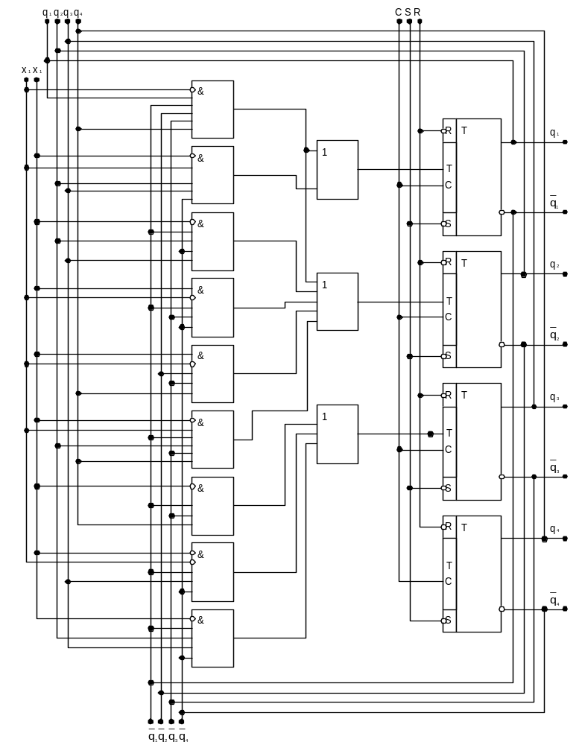Рис.3.5 Схема, формирующая функцию ψ на Т-триггерах.
.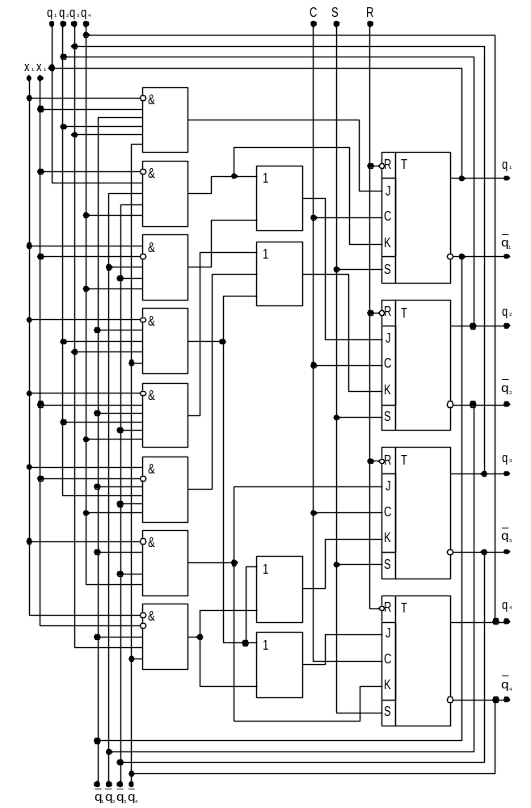
.Рис.3.6 Схема, формирующая функцию ψ на JK-триггерах.

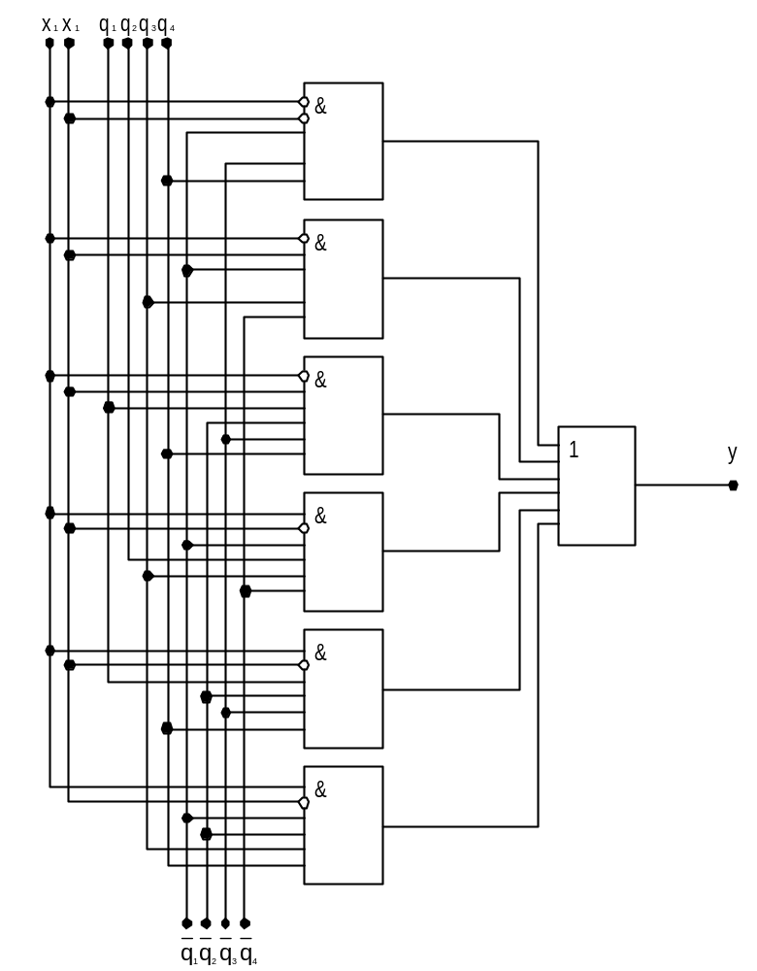
Рис.3.7 Схема, формирующая функцию ϕ.

Индивидуальные задания

Выполнить исследование и логическое проектирование частично определенного автомата по данным, приведенным в таблицах П1-П4. Для этого:
- составить таблицу поведения автомата и нарисовать граф;
- минимизировать число состояний конечного автомата и нарисовать граф;
- найти минимальную систему булевых функций для возбуждения JK-триггеров, реализующих функции ψ;
- определить минимальную булевую функцию для реализации функции ϕ;
- составить логическую схему автомата, используя комбинационные автоматы и JK-триггеры.
Примечание: 1) X={x₁;x₂;x₃;x₄}, Y={0;1}, Q={q₁,q₂,q₃,…q₁₂}.
Таблица П1
_{Вари анты} | _{Текущее состояние при} x_{вх=}x_{1.}
_{Вари анты} | _{q1} | _{q2} | _{q3} | _{q4} | _{q5} | _{q6} | _{q7} | _{q8} | _{q9} | _{q10} | _{q11} | _{q12}
₁ | _{q2;0} | _{q3;0} | _{q4;0} | _{q5;0} | _{q6;*} | _{q7;*} | _{q8;*} | _{q9;1} | _{*;1} | _{*;1} | _{*;1} | *;*
₂ | _{q2;0} | _{q2;0} | _{q4;0} | _{q4;*} | _{q6;*} | _{q7;*} | _{q8;1} | _{*;1} | _{*;1} | _{*;1} | *;* | _{q1;0}
₃ | _{q3;0} | _{q4;0} | _{q5;*} | *;* | _{q7;*} | _{*;1} | _{*;1} | _{*;1} | _{*;1} | *;* | _{q1;0} | _{q2;0}
₄ | _{q4;0} | _{q5;*} | _{q6;*} | _{q7;*} | _{q10;1} | _{*;1} | _{*;1} | _{*;1} | *;* | _{q1;0} | _{q2;0} | _{q3;0}
₅ | _{q5;*} | _{q6;*} | _{q7;*} | _{q8;1} | _{*;1} | _{*;1} | _{*;1} | *;* | _{*;0} | _{q2;0} | _{*;0} | _{q1;0}
₆ | _{q6;*} | _{q7;*} | _{q8;1} | _{*;1} | _{*;1} | _{*;1} | *;* | _{*;0} | _{q2;0} | _{*;0} | _{q4;0} | _{q5;*}
₇ | _{q7;*} | _{q8;1} | _{*;1} | _{*;1} | _{*;1} | *;* | _{q1;0} | _{q2;0} | _{q3;0} | _{q4;0} | _{q5;*} | _{q6;*}
₈ | _{q8;1} | _{*;1} | _{*;1} | _{*;1} | *;* | _{q1;0} | _{q2;0} | _{q3;0} | _{*;0} | _{q5;*} | *;* | _{q7;*}
₉ | _{*;1} | _{*;1} | _{*;1} | *;* | _{q1;0} | _{q2;0} | _{q3;0} | _{q4;0} | _{q5;*} | _{q6;*} | _{q7;*} | _{q8;1}
₁₀ | _{*;1} | _{*;1} | *;* | _{q1;0} | _{q2;0} | _{q3;0} | _{q4;0} | _{q5;*} | _{q6;*} | _{q7;*} | _{q8;1} | _{*;1}
₁₁ | _{*;1} | *;* | _{q1;0} | _{q2;0} | _{q3;0} | _{q4;0} | _{q5;*} | _{q6;*} | _{q7;*} | _{q8;1} | _{*;1} | _{*;1}
₁₂ | *;* | _{q1;0} | _{q2;0} | _{q3;0} | _{q4;0} | _{q5;*} | _{q6;*} | _{q7;*} | _{q8;1} | _{*;1} | _{*;1} | _{*;1}
₁₃ | _{q5;0} | _{q6;0} | _{q7;0} | _{q8;0} | _{q9;*} | _{q10;*} | _{q3;*} | _{q2;1} | _{*;1} | _{*;1} | _{*;1} | *;*
₁₄ | _{q2;0} | _{q3;0} | _{q4;0} | _{q9;*} | _{q10;*} | _{q11;*} | _{q12;1} | _{*;1} | _{*;1} | _{*;1} | *;* | _{q1;0}
₁₅ | _{q7;0} | _{q8;0} | _{q9;*} | _{q10;*} | _{q11;*} | _{q12;1} | _{*;1} | _{*;1} | _{*;1} | *;* | _{q5;0} | _{q6;0}
₁₆ | _{q2;0} | _{q3;*} | _{q4;*} | _{q5;*} | _{q12;1} | _{*;1} | _{*;1} | _{*;1} | *;* | _{q5;0} | _{q6;0} | _{q7;0}
₁₇ | _{q9;*} | _{q10;*} | _{q11;*} | _{q12;1} | _{*;1} | _{*;1} | _{*;1} | *;* | _{q4;0} | _{q6;0} | _{q7;0} | _{q8;0}
₁₈ | _{q10;*} | _{q11;*} | _{q12;1} | _{*;1} | _{*;1} | _{*;1} | *;* | _{q5;0} | _{q6;0} | _{q7;0} | _{q8;0} | _{q9;*}
₁₉ | _{q11;*} | _{q12;1} | _{*;1} | _{*;1} | _{*;1} | *;* | _{q5;0} | _{q6;0} | _{q7;0} | _{q8;0} | _{q9;*} | _{q10;*}
₂₀ | _{q12;1} | _{*;1} | _{*;1} | _{*;1} | *;* | _{q5;0} | _{q6;0} | _{q7;0} | _{q8;0} | _{q9;*} | *;* | _{q11;*}
₂₁ | _{*;1} | _{*;1} | _{*;1} | *;* | _{q5;0} | _{q6;0} | _{q7;0} | _{q8;0} | _{q9;*} | _{q10;*} | _{q11;*} | _{q12;1}
₂₂ | _{*;1} | _{*;1} | *;* | _{q5;0} | _{q6;0} | _{q7;0} | _{q8;0} | _{q9;*} | _{q10;*} | _{q11;*} | _{q12;1} | _{*;1}
₂₃ | _{*;1} | *;* | _{q5;0} | _{q6;0} | _{q7;0} | _{q8;0} | _{q9;*} | _{q10;*} | _{q11;*} | _{q12;1} | _{*;1} | _{*;1}
₂₄ | *;* | _{q5;0} | _{q6;0} | _{q7;0} | _{q8;0} | _{q9;*} | _{q10;*} | _{q11;*} | _{q12;1} | _{*;1} | _{*;1} | _{*;1}
₂₅ | _{q9;1} | _{q10;1} | _{q11;1} | _{q12;1} | _{q1;*} | _{q2;*} | _{q3;*} | _{q4;0} | _{*;0} | _{*;0} | _{*;0} | *;*
продолжение таблицы П1
_{Вари анты} | _{q1} | _{q2} | _{q3} | _{q4} | _{q5} | _{q6} | _{q7} | _{q8} | _{q9} | _{q10} | _{q11} | _{q12}
₂₆ | _{q10;1} | _{q11;1} | _{q12;1} | _{q1;*} | _{q2;*} | _{q3;*} | _{q4;0} | _{*;0} | _{*;0} | _{*;0} | *;*; | _{q9;1}
₂₇ | _{q11;1} | _{q12;1} | _{q5;*} | _{q2;*} | _{q3;*} | _{q4;0} | _{*;0} | _{*;0} | _{*;0} | *;* | _{q9;1} | _{q10;1}
₂₈ | _{q12;1} | _{q1;*} | _{q2;*} | _{q3;*} | _{q4;0} | _{*;0} | _{*;0} | _{*;0} | *;* | _{q9;1} | _{q10;1} | _{q11;1}
₂₉ | _{q1;*} | _{q2;*} | _{q4;*} | _{q5;0} | _{*;0} | _{*;0} | _{*;0} | *;* | _{q9;1} | _{q10;1} | _{q11;1} | _{q1;1}
₃₀ | _{q2;*} | _{q3;*} | _{q4;0} | _{*;0} | _{*;0} | _{*;0} | *;* | _{q9;1} | _{q10;1} | _{q11;1} | _{q12;1} | _{q1;*}
₃₁ | _{q3;*} | _{*;0} | _{*;0} | _{*;0} | _{*;0} | *;* | _{q9;1} | _{q10;1} | _{q11;1} | _{q12;1} | _{q1;*} | *;*
₃₂ | _{q4;0} | _{*;0} | _{*;0} | _{*;0} | *;* | _{q9;1} | _{q10;1} | _{q11;1} | _{q12;1} | _{q1;*} | _{q2;*} | _{q3;*}
₃₃ | _{*;0} | _{*;0} | _{*;0} | *;* | _{q9;1} | _{q10;1} | _{q11;1} | _{q12;1} | _{q1;*} | *;* | _{q3;*} | _{*;0}
₃₄ | _{*;0} | _{*;0} | *;* | _{q9;1} | _{q10;1} | _{q11;1} | _{q12;1} | _{q1;*} | _{q2;*} | _{q3;*} | _{q4;0} | _{*;0}
₃₅ | _{*;0} | *;* | _{q9;1} | _{q10;1} | _{q11;1} | _{q12;1} | _{q1;*} | _{q2;*} | _{q3;*} | _{q4;0} | _{*;0} | _{*;0}
₃₆ | *;* | _{q9;1} | _{q10;1} | _{q11;1} | _{q12;1} | _{q1;*} | _{q2;*} | _{q3;*} | _{q4;0} | _{*;0} | _{*;0} | _{*;0}
₃₇ | _{q9;1} | _{q10;1} | _{q11;1} | _{q12;1} | _{q9;*} | *;* | _{q3;*} | _{*;0} | _{*;0} | _{*;0} | _{*;0} | *;*
₃₈ | _{q10;1} | _{q11;1} | _{q12;1} | _{q5;*} | _{q6;*} | _{q7;*} | _{q8;0} | _{*;0} | _{*;0} | _{*;0} | *;* | _{q9;1}
₃₉ | _{q11;1} | _{q4;1} | _{q5;*} | _{q6;*} | _{q7;*} | _{q8;0} | _{*;0} | _{*;0} | _{*;0} | *;* | _{q9;1} | _{q10;1}
₄₀ | _{q12;1} | _{q5;*} | _{q6;*} | _{q7;*} | _{q8;0} | _{*;0} | _{*;0} | _{*;0} | *;* | _{q9;1} | _{q10;1} | _{q11;1}
₄₁ | _{q5;*} | _{q6;*} | _{q7;*} | _{q2;0} | _{*;0} | _{*;0} | _{*;0} | *;* | _{q1;1} | _{q1;1} | _{q11;1} | _{q1;1}
₄₂ | *;* | _{q7;*} | _{*;0} | _{*;0} | _{*;0} | _{*;0} | *;* | _{q9;1} | _{q10;1} | _{q11;1} | _{q12;1} | _{q5;*}
₄₃ | _{q2;*} | _{q8;0} | _{*;0} | _{*;0} | _{*;0} | *;* | _{q9;1} | _{q10;1} | _{q11;1} | _{q12;1} | _{q5;*} | _{q1;*}
₄₄ | _{q8;0} | _{*;0} | _{*;0} | _{*;0} | *;* | _{q9;1} | _{q10;1} | _{q11;1} | _{q12;1} | *;* | *;* | _{q7;*}
₄₅ | _{*;0} | _{*;0} | _{*;0} | *;* | _{q9;1} | _{q10;1} | _{q11;1} | _{q12;1} | _{q5;*} | *;* | *;* | _{q1;0}
₄₆ | _{*;0} | _{*;0} | *;* | _{q9;1} | _{q10;1} | _{q11;1} | _{q12;1} | *;* | _{q6;*} | *;* | _{q8;0} | _{*;0}
₄₇ | _{*;0} | *;* | _{q9;1} | _{q10;1} | _{q11;1} | _{q12;1} | *;* | *;* | _{q7;*} | _{q8;0} | _{*;0} | _{*;0}
₄₈ | *;* | _{q9;1} | _{q10;1} | _{q11;1} | _{q12;1} | _{q5;*} | *;* | _{q7;*} | _{*;0} | _{*;0} | _{*;0} | _{*;0}
₄₉ | _{q5;1} | _{q6;1} | _{q7;1} | _{q8;1} | _{q9;*} | _{q10;*} | _{q11;*} | _{q12;0} | _{*;0} | _{*;0} | _{*;0} | *;*
₅₀ | _{q6;1} | _{q7;1} | _{q8;1} | _{q9;*} | _{q10;*} | _{q11;*} | _{q12;0} | _{*;0} | _{*;0} | _{*;0} | *;* | _{q1;1}
₅₁ | _{q2;1} | _{q8;1} | _{q4;*} | _{q10;*} | _{q11;*} | _{q12;0} | _{*;0} | _{*;0} | _{*;0} | *;* | _{q5;1} | _{q6;1}
₅₂ | _{q2;1} | _{q3;*} | _{q4;*} | _{q5;*} | _{q12;0} | _{*;0} | _{*;0} | _{*;0} | *;* | _{q1;1} | _{q6;1} | _{q7;1}
₅₃ | _{q9;*} | _{q10;*} | _{q11;*} | _{q12;0} | _{*;0} | _{*;0} | _{*;0} | *;* | _{q5;1} | _{q6;1} | _{q7;1} | _{q8;1}
₅₄ | _{q10;*} | _{q11;*} | _{q12;0} | _{*;0} | _{*;0} | _{*;0} | *;* | _{q5;1} | _{q6;1} | _{q7;1} | _{q8;1} | _{q9;*}
₅₅ | _{q11;*} | _{q12;0} | _{*;0} | _{*;0} | _{*;0} | *;* | _{q5;1} | _{q6;1} | _{q7;1} | _{q8;1} | _{q9;*} | _{q10;*}
₅₆ | _{q12;0} | _{*;0} | _{*;0} | _{*;0} | *;* | _{q5;1} | _{q6;1} | _{q7;1} | _{q8;1} | _{q9;*} | _{q10;*} | _{q11;*}
₅₇ | _{*;0} | _{*;0} | _{*;0} | *;* | _{q5;1} | _{q6;1} | _{q7;1} | _{q1;1} | _{q1;*} | _{q1;*} | _{q1;*} | _{q1;0}
₅₈ | _{*;0} | _{*;0} | *;* | _{q5;1} | _{q6;1} | _{q7;1} | _{q8;1} | _{q9;*} | _{q10;*} | _{q11;*} | _{q12;0} | _{*;0}
₅₉ | _{*;0} | *;* | _{q5;1} | _{q6;1} | _{q7;1} | _{q8;1} | _{q9;*} | _{q10;*} | _{q11;*} | _{q12;0} | _{*;0} | _{*;0}
₆₀ | *;* | _{q5;1} | _{q6;1} | _{q7;1} | _{q8;1} | _{q9;*} | _{q10;*} | _{q11;*} | _{q12;0} | _{*;0} | _{*;0} | _{*;0}

Таблица П2
_{Вари-анты} | _{Текущее состояние при} x_{вх=}x_{2.}
_{Вари-анты} | _{q1} | _{q2} | _{q3} | _{q4} | _{q5} | _{q6} | _{q7} | _{q8} | _{q9} | _{q10} | _{q11} | _{q12}
₁ | _{q3;0} | _{q4;0} | _{q5;*} | _{q6;*} | _{q7;*} | _{q8;1} | _{*;1} | _{*;1} | _{*;1} | *;* | _{q1;0} | _{q2;0}
₂ | _{q4;0} | _{q4;*} | _{q6;*} | _{q6;*} | _{q8;1} | _{*;1} | _{*;1} | _{*;1} | *;* | _{q1;0} | _{q2;0} | _{q3;0}
₃ | _{q5;*} | _{q6;*} | _{q7;*} | _{q8;1} | _{*;1} | _{*;1} | _{*;1} | *;* | _{q1;0} | _{q2;0} | _{q3;0} | _{q4;0}
₄ | _{q6;*} | _{q7;*} | _{q8;1} | _{*;1} | _{*;1} | _{*;1} | *;* | _{q12;0} | _{q2;0} | _{q3;0} | _{q4;0} | _{q5;*}
₅ | _{q7;*} | _{q8;1} | _{*;1} | _{*;1} | _{*;1} | *;* | _{q9;0} | _{q10;0} | _{*;0} | _{q4;0} | *;* | _{q6;*}
₆ | _{q8;1} | _{*;1} | _{*;1} | _{*;1} | *;* | _{q9;0} | _{*;0} | _{q3;0} | _{*;0} | _{q5;*} | _{q6;*} | _{q7;*}
₇ | _{*;1} | _{*;1} | _{*;1} | *;* | _{q1;0} | _{q2;0} | _{q3;0} | _{q4;0} | _{q5;*} | _{q6;*} | _{q7;*} | _{q8;1}
₈ | _{*;1} | _{*;1} | *;* | _{q1;0} | _{q2;0} | _{q3;0} | _{q4;0} | _{q5;*} | _{q6;*} | _{q7;*} | _{q8;1} | _{*;1}
₉ | _{*;1} | *;* | _{q1;0} | _{q2;0} | _{q3;0} | _{q4;0} | _{q5;*} | _{q6;*} | _{q7;*} | _{q8;1} | _{*;1} | _{*;1}
₁₀ | *;* | _{q1;0} | _{q2;0} | _{q3;0} | _{q4;0} | _{q5;*} | _{q6;*} | _{q7;*} | _{q8;1} | _{*;1} | _{*;1} | _{*;1}
₁₁ | _{q5;0} | _{q6;0} | _{q7;0} | _{q8;0} | _{q9;*} | _{q10;*} | _{q11;*} | _{q12;1} | _{*;1} | _{*;1} | _{*;1} | *;*
₁₂ | _{q6;0} | _{q7;0} | _{q8;0} | _{q9;*} | _{q10;*} | _{q11;*} | _{q12;1} | _{*;1} | _{*;1} | _{*;1} | *;* | _{q5;0}
₁₃ | _{q7;0} | _{q8;0} | _{q9;*} | _{q10;*} | _{q4;*} | _{q12;1} | _{*;1} | _{*;1} | _{*;1} | *;* | _{q5;0} | _{q6;0}
₁₄ | _{q8;0} | _{q9;*} | _{q10;*} | _{q11;*} | _{q12;1} | _{*;1} | _{*;1} | _{*;1} | *;* | _{q5;0} | _{q3;0} | _{q7;0}
₁₅ | _{q9;*} | _{q10;*} | _{q11;*} | _{q12;1} | _{*;1} | _{*;1} | _{*;1} | *;* | _{q5;0} | _{q6;0} | _{q7;0} | _{q8;0}
₁₆ | _{q10;*} | _{q11;*} | _{q12;1} | _{*;1} | _{*;1} | _{*;1} | *;* | _{q5;0} | _{q6;0} | _{q7;0} | _{q8;0} | _{q9;*}
₁₇ | _{q11;*} | _{q12;1} | _{*;1} | _{*;1} | _{*;1} | *;* | _{q5;0} | _{q6;0} | _{q3;0} | _{q8;0} | _{q9;*} | _{q10;*}
₁₈ | _{q12;1} | _{*;1} | _{*;1} | _{*;1} | *;* | _{q5;0} | _{q6;0} | _{q7;0} | _{q8;0} | _{q9;*} | _{q10;*} | _{q11;*}
₁₉ | _{*;1} | _{*;1} | _{*;1} | *;* | _{q5;0} | _{q6;0} | _{q7;0} | _{q8;0} | _{q9;*} | _{q10;*} | _{q11;*} | _{q12;1}
₂₀ | _{*;1} | _{*;1} | *;* | _{q5;0} | _{q6;0} | _{q7;0} | _{q8;0} | _{q9;*} | *;* | _{q11;*} | _{q12;1} | _{*;1}
₂₁ | _{*;1} | *;* | _{q5;0} | _{q6;0} | _{q7;0} | _{q8;0} | _{q9;*} | _{q10;*} | _{q11;*} | _{q12;1} | _{*;1} | _{*;1}
₂₂ | *;* | _{q5;0} | _{q6;0} | _{q7;0} | _{q8;0} | _{q9;*} | _{q10;*} | _{q11;*} | _{q12;1} | _{*;1} | _{*;1} | _{*;1}
₂₃ | _{q9;1} | _{q10;1} | _{q11;1} | _{q5;1} | _{q1;*} | _{q3;*} | _{q8;*} | _{q4;0} | _{*;0} | _{*;0} | _{*;0} | *;*
₂₄ | _{q10;1} | _{q11;1} | _{q12;1} | _{q1;*} | _{q2;*} | _{q3;*} | _{q4;0} | _{*;0} | _{*;0} | _{*;0} | *;*; | _{q9;1}
₂₅ | _{q11;1} | _{q12;1} | _{q1;*} | _{q2;*} | _{q3;*} | _{q4;0} | _{*;0} | _{*;0} | _{*;0} | *;* | _{q9;1} | _{q10;1}
₂₆ | _{q12;1} | _{q1;*} | _{q2;*} | _{q3;*} | _{q4;0} | _{*;0} | _{*;0} | _{*;0} | *;* | _{q9;1} | _{q10;1} | _{q11;1}
₂₇ | _{q1;*} | _{q2;*} | _{q3;*} | _{q4;0} | _{*;0} | _{*;0} | _{*;0} | *;* | _{q9;1} | _{q10;1} | _{q11;1} | _{q12;1}
₂₈ | _{q2;*} | _{q3;*} | _{q4;0} | _{*;0} | _{*;0} | _{*;0} | *;* | _{q9;1} | _{q10;1} | _{q11;1} | _{q12;1} | _{q1;*}
₂₉ | _{q3;*} | _{q4;0} | _{*;0} | _{*;0} | _{*;0} | *;* | _{q9;1} | _{q10;1} | _{q11;1} | _{q12;1} | _{q1;*} | _{q2;*}
₃₀ | _{q4;0} | _{*;0} | _{*;0} | _{*;0} | *;* | _{q9;1} | _{q10;1} | _{q11;1} | _{q12;1} | _{q1;*} | _{q2;*} | _{q3;*}
₃₁ | _{*;0} | _{*;0} | _{*;0} | *;* | _{q9;1} | _{q10;1} | _{q11;1} | _{q12;1} | _{q1;*} | _{q2;*} | _{q3;*} | _{q4;0}
₃₂ | _{*;0} | _{*;0} | *;* | _{q9;1} | _{q10;1} | _{q11;1} | _{q12;1} | _{q1;*} | _{q2;*} | _{q3;*} | _{q4;0} | _{*;0}
₃₃ | _{*;0} | *;* | _{q9;1} | _{q10;1} | _{q11;1} | _{q12;1} | _{q1;*} | _{q2;*} | _{q3;*} | _{q4;0} | _{*;0} | _{*;0}
₃₄ | *;* | _{q9;1} | _{q10;1} | _{q11;1} | _{q12;1} | _{q1;*} | _{q2;*} | _{q3;*} | _{q4;0} | _{*;0} | _{*;0} | _{*;0}
₃₅ | _{q9;1} | _{q10;1} | _{q11;1} | _{q12;1} | _{q5;*} | _{q6;*} | _{q7;*} | _{q8;0} | _{*;0} | _{*;0} | _{*;0} | *;*
₃₆ | _{q10;1} | _{q11;1} | _{q12;1} | _{q5;*} | _{q6;*} | _{q7;*} | _{q8;0} | _{*;0} | _{*;0} | _{*;0} | *;* | _{q1;1}
₃₇ | _{q11;1} | _{q12;1} | _{q5;*} | _{q6;*} | _{q7;*} | _{q8;0} | _{*;0} | _{*;0} | _{*;0} | *;* | _{q9;1} | _{q10;1}
₃₈ | _{q12;1} | _{q5;*} | _{q6;*} | _{q7;*} | _{q8;0} | _{*;0} | _{*;0} | _{*;0} | *;* | _{q9;1} | _{q1;1} | _{q1;1}
₃₉ | _{q5;*} | _{q6;*} | _{q7;*} | _{q8;0} | _{*;0} | _{*;0} | _{*;0} | *;* | _{q9;1} | _{q10;1} | _{q11;1} | _{q12;1}
₄₀ | _{q6;*} | _{q7;*} | _{q8;0} | _{*;0} | _{*;0} | _{*;0} | *;* | _{q9;1} | _{q10;1} | _{q11;1} | _{q12;1} | _{q1;*}
продолжение Таблицы П2
_{Варианты} | _{q1} | _{q2} | _{q3} | _{q4} | _{q5} | _{q6} | _{q7} | _{q8} | _{q9} | _{q10} | _{q11} | _{q12}
₄₁ | _{q2;*} | _{q3;0} | _{*;0} | _{*;0} | _{*;0} | *;* | _{q9;1} | _{q10;1} | _{q11;1} | _{q12;1} | _{q5;*} | _{q6;*}
₄₂ | _{q8;0} | _{*;0} | _{*;0} | _{*;0} | *;* | _{q9;1} | _{q10;1} | _{q11;1} | _{q4;1} | _{q5;*} | _{q6;*} | _{q1;*}
₄₃ | _{*;0} | _{*;0} | _{*;0} | *;* | _{q9;1} | _{q10;1} | _{q11;1} | _{q12;1} | _{q5;*} | _{q6;*} | _{q7;*} | _{q8;0}
₄₄ | _{*;0} | _{*;0} | *;* | _{q9;1} | _{q10;1} | _{q11;1} | _{q12;1} | _{q5;*} | _{q6;*} | _{q7;*} | _{*;0} | _{*;0}
₄₅ | _{*;0} | *;* | _{q9;1} | _{q10;1} | _{q11;1} | _{q12;1} | _{q5;*} | _{q6;*} | _{q7;*} | _{q8;0} | _{*;0} | _{*;0}
₄₆ | *;* | _{q9;1} | _{q10;1} | _{q11;1} | _{q12;1} | _{q5;*} | _{q6;*} | _{q7;*} | _{q8;0} | _{*;0} | _{*;0} | _{*;0}
₄₇ | _{q5;1} | _{q6;1} | _{q7;1} | _{q8;1} | _{q9;*} | _{q10;*} | _{q11;*} | _{q12;0} | _{*;0} | _{*;0} | _{*;0} | *;*
₄₈ | _{q6;1} | _{q7;1} | _{q8;1} | _{q9;*} | _{q3;*} | _{q1;*} | _{q4;0} | _{*;0} | _{*;0} | _{*;0} | *;* | _{q2;1}
₄₉ | _{q7;1} | _{q8;1} | _{q9;*} | _{q10;*} | _{q11;*} | _{q12;0} | _{*;0} | _{*;0} | _{*;0} | *;* | _{q5;1} | _{q6;1}
₅₀ | _{q8;1} | _{q9;*} | _{q10;*} | _{q11;*} | _{q12;0} | _{*;0} | _{*;0} | _{*;0} | *;* | _{q4;1} | _{q3;1} | _{q7;1}
₅₁ | _{q9;*} | _{q5;*} | _{q5;*} | _{q5;0} | _{*;0} | _{*;0} | _{*;0} | *;* | _{q5;1} | _{q6;1} | _{q7;1} | _{q8;1}
₅₂ | _{q10;*} | _{q11;*} | _{q12;0} | _{*;0} | _{*;0} | _{*;0} | *;* | _{q5;1} | _{q6;1} | _{q7;1} | _{q8;1} | _{q9;*}
₅₃ | _{q11;*} | _{q12;0} | _{*;0} | _{*;0} | _{*;0} | *;* | _{q5;1} | _{q6;1} | _{q7;1} | _{q8;1} | _{q9;*} | _{q10;*}
₅₄ | _{q12;0} | _{*;0} | _{*;0} | _{*;0} | *;* | _{q5;1} | _{q6;1} | _{q7;1} | _{q8;1} | _{q9;*} | _{q10;*} | _{q11;*}
₅₅ | _{*;0} | _{*;0} | _{*;0} | *;* | _{q5;1} | _{q6;1} | _{q7;1} | _{q8;1} | _{q9;*} | _{q10;*} | _{q11;*} | _{q12;0}
₅₆ | _{*;0} | _{*;0} | *;* | _{q5;1} | _{q6;1} | _{q7;1} | _{q8;1} | _{q9;*} | _{q10;*} | _{q11;*} | _{q12;0} | _{*;0}
₅₇ | _{*;0} | *;* | _{q5;1} | _{q6;1} | _{q7;1} | _{q8;1} | _{q9;*} | _{q10;*} | _{q11;*} | _{q12;0} | _{*;0} | _{*;0}
₅₈ | *;* | _{q5;1} | _{q6;1} | _{q7;1} | _{q8;1} | _{q9;*} | _{q10;*} | _{q11;*} | _{q12;0} | _{*;0} | _{*;0} | _{*;0}
₅₉ | _{q1;0} | _{q2;0} | _{q3;0} | _{q4;0} | _{q5;*} | _{q6;*} | _{q7;*} | _{q8;1} | _{*;1} | _{*;1} | _{*;1} | *;*
₆₀ | _{q2;0} | _{q3;0} | _{q4;0} | _{q5;*} | _{q6;*} | _{q7;*} | _{q8;1} | _{*;1} | _{*;1} | _{*;1} | *;* | _{q1;0}

Таблица П3
_{Вари-анты} | _{Текущее состояние при} x_{вх=}x_{3.}
_{Вари-анты} | _{q1} | _{q2} | _{q3} | _{q4} | _{q5} | _{q6} | _{q7} | _{q8} |  | _{q9} | _{q10} | _{q11} | _{q12}
₁ | _{q5;*} | _{q6;*} | _{q7;*} | _{q8;1} | _{*;1} | _{*;1} | _{*;1} | *;* |  | _{*;0} | _{q2;0} | _{q3;0} | _{q4;0}
₂ | _{q6;*} | _{q6;*} | _{q8;1} | _{*;1} | _{*;1} | _{*;1} | *;* | _{*;0} |  | _{q2;0} | _{q3;0} | _{q4;0} | _{q5;*}
₃ | _{q7;*} | _{q8;1} | _{*;1} | _{*;1} | _{*;1} | *;* | _{q10;0} | _{q11;0} |  | _{q3;0} | _{q4;0} | _{q5;*} | _{q6;*}
₄ | _{q8;1} | _{*;1} | _{*;1} | _{*;1} | *;* | _{*;0} | _{q2;0} | _{q11;0} |  | _{q4;0} | _{q5;*} | _{q6;*} | _{q7;*}
₅ | _{*;1} | _{*;1} | _{*;1} | *;* | _{q1;0} | _{q2;0} | _{q11;0} | _{q4;0} |  | *;* | _{q6;*} | *;* | _{q8;1}
₆ | _{*;1} | _{*;1} | *;* | _{*;0} | _{q2;0} | _{*;0} | _{q4;0} | _{q12;*} |  | _{q6;*} | _{q7;*} | _{q8;1} | _{*;1}
₇ | _{*;1} | *;* | _{q1;0} | _{q2;0} | _{q3;0} | _{q4;0} | _{q5;*} | _{q6;*} |  | _{q7;*} | _{q8;1} | _{*;1} | _{*;1}
₈ | *;* | _{q1;0} | _{q2;0} | _{q3;0} | _{q4;0} | _{q5;*} | _{q6;*} | _{q7;*} |  | _{q8;1} | _{*;1} | _{*;1} | _{*;1}
₉ | _{q5;0} | _{q6;0} | _{q7;0} | _{q8;0} | _{q9;*} | _{q10;*} | _{q11;*} | _{q12;1} |  | _{*;1} | _{*;1} | _{*;1} | *;*
₁₀ | _{*;0} | _{q7;0} | _{q8;0} | _{q9;*} | _{q10;*} | _{q11;*} | _{q12;1} | _{*;1} |  | _{*;1} | _{*;1} | *;* | _{q5;0}
₁₁ | _{q7;0} | _{q8;0} | _{q9;*} | _{q10;*} | _{q11;*} | _{q12;1} | _{*;1} | _{*;1} |  | _{*;1} | *;* | _{q5;0} | _{q6;0}
₁₂ | _{q8;0} | _{q9;*} | _{q10;*} | _{q11;*} | _{q12;1} | _{*;1} | _{*;1} | _{*;1} |  | *;* | _{q5;0} | _{q6;0} | _{q7;0}
₁₃ | _{q9;*} | _{q10;*} | _{q11;*} | _{q12;1} | _{*;1} | _{*;1} | _{*;1} | *;* |  | _{*;0} | _{*;0} | _{q7;0} | _{q8;0}
₁₄ | _{q10;*} | _{q11;*} | _{q12;1} | _{*;1} | _{*;1} | _{*;1} | *;* | _{q4;0} |  | _{q6;0} | _{q7;0} | _{q3;0} | _{q2;*}
₁₅ | _{q11;*} | _{q12;1} | _{*;1} | _{*;1} | _{*;1} | *;* | _{q5;0} | _{q6;0} |  | _{q7;0} | _{q8;0} | _{q9;*} | _{q10;*}
₁₆ | _{q12;1} | _{*;1} | _{*;1} | _{*;1} | *;* | _{q5;0} | _{q6;0} | _{q7;0} |  | _{q1;0} | _{q1;*} | _{q1;*} | _{q1;*}
₁₇ | _{*;1} | _{*;1} | _{*;1} | *;* | _{q5;0} | _{q6;0} | _{q7;0} | _{q8;0} |  | _{q9;*} | _{q10;*} | _{q11;*} | _{q1;1}
₁₈ | _{*;1} | _{*;1} | *;* | _{q5;0} | _{q6;0} | _{q7;0} | _{q8;0} | _{q9;*} |  | _{q10;*} | _{q11;*} | _{q12;1} | _{*;1}
₁₉ | _{*;1} | *;* | _{q5;0} | _{q6;0} | _{q7;0} | _{q8;0} | _{q9;*} | _{q10;*} |  | _{q11;*} | _{q12;1} | _{*;1} | _{*;1}
₂₀ | *;* | _{q5;0} | _{q6;0} | _{q7;0} | _{q8;0} | _{q9;*} | _{q10;*} | _{q11;*} |  | _{q12;1} | _{*;1} | _{*;1} | _{*;1}
₂₁ | _{q9;1} | _{q10;1} | _{q11;1} | _{q12;1} | _{q1;*} | _{q2;*} | _{q3;*} | _{q4;0} |  | _{*;0} | _{*;0} | _{*;0} | *;*
₂₂ | _{q10;1} | _{q11;1} | _{q12;1} | _{q1;*} | _{q2;*} | _{q3;*} | _{q4;0} | _{*;0} |  | _{*;0} | _{*;0} | *;*; | _{q9;1}
₂₃ | _{q11;1} | _{q12;1} | _{q1;*} | _{q2;*} | _{q6;*} | _{q7;0} | _{*;0} | _{*;0} |  | _{*;0} | *;* | _{q9;1} | _{q10;1}
₂₄ | _{q12;1} | _{q1;*} | _{q2;*} | _{q3;*} | _{q4;0} | _{*;0} | _{*;0} | _{*;0} |  | *;* | _{q9;1} | _{q10;1} | _{q11;1}
₂₅ | _{q1;*} | _{q2;*} | _{q3;*} | _{q4;0} | _{*;0} | _{*;0} | _{*;0} | *;* |  | _{q9;1} | _{q10;1} | _{q11;1} | _{q12;1}
₂₆ | _{q2;*} | _{q3;*} | _{q4;0} | _{*;0} | _{*;0} | _{*;0} | *;* | _{q9;1} |  | _{q10;1} | _{q11;1} | _{q12;1} | _{q1;*}
₂₇ | _{q3;*} | _{q4;0} | _{*;0} | _{*;0} | _{*;0} | *;* | _{q9;1} | _{q10;1} |  | _{q11;1} | _{q12;1} | _{q1;*} | _{q2;*}
₂₈ | _{q4;0} | _{*;0} | _{*;0} | _{*;0} | *;* | _{q9;1} | _{q10;1} | _{q11;1} |  | _{q12;1} | _{q1;*} | _{q2;*} | _{q3;*}
₂₉ | _{*;0} | _{*;0} | _{*;0} | *;* | _{q6;1} | _{q7;1} | _{q8;1} | _{q12;1} |  | _{q1;*} | _{q2;*} | _{q3;*} | _{q4;0}
₃₀ | _{*;0} | _{*;0} | *;* | _{q9;1} | _{q10;1} | _{q11;1} | _{q12;1} | _{q1;*} |  | _{q2;*} | _{q3;*} | _{q4;0} | _{*;0}
₃₁ | _{*;0} | *;* | _{q9;1} | _{q10;1} | _{q11;1} | _{q12;1} | _{q1;*} | _{q2;*} |  | _{q3;*} | _{q4;0} | _{*;0} | _{*;0}
₃₂ | *;* | _{q9;1} | _{q10;1} | _{q11;1} | _{q12;1} | _{q1;*} | _{q2;*} | _{q3;*} |  | _{q4;0} | _{*;0} | _{*;0} | _{*;0}
₃₃ | _{q9;1} | _{q10;1} | _{q11;1} | _{q12;1} | _{q5;*} | _{q6;*} | _{q7;*} | _{q8;0} |  | _{*;0} | _{*;0} | _{*;0} | *;*
₃₄ | _{*;1} | _{q11;1} | _{q12;1} | _{q5;*} | _{q6;*} | _{q7;*} | _{q8;0} | _{*;0} |  | _{*;0} | _{*;0} | *;* | _{q9;1}
₃₅ | _{q2;1} | _{q3;1} | *;* | _{q6;*} | _{q7;*} | _{q8;0} | _{*;0} | _{*;0} |  | _{*;0} | *;* | _{q9;1} | _{q10;1}
₃₆ | _{q12;1} | _{q5;*} | _{q6;*} | _{q7;*} | _{q8;0} | _{*;0} | _{*;0} | _{*;0} |  | *;* | _{q9;1} | _{q10;1} | _{q11;1}
₃₇ | _{q2;*} | _{q3;*} | _{q4;*} | _{q5;0} | _{*;0} | _{*;0} | _{*;0} | *;* |  | _{q9;1} | _{q10;1} | _{q1;1} | _{q1;1}
₃₈ | _{q6;*} | _{q7;*} | _{q8;0} | _{*;0} | _{*;0} | _{*;0} | *;* | _{q9;1} |  | _{q10;1} | _{q11;1} | _{q12;1} | _{q5;*}
₃₉ | _{q7;*} | _{q8;0} | _{*;0} | _{*;0} | _{*;0} | *;* | _{q9;1} | _{q10;1} |  | _{q11;1} | _{q12;1} | _{q5;*} | _{q6;*}
₄₀ | _{q8;0} | _{*;0} | _{*;0} | _{*;0} | *;* | _{q2;1} | _{q3;1} | _{q4;1} |  | _{q12;1} | _{q5;*} | _{q6;*} | _{q7;*}
Продолжение Таблицы П3
_{Варианты} | _{q1} | _{q2} | _{q3} | _{q4} | _{q5} | _{q6} | _{q7} |  | _{q8} | _{q9} | _{q10} | _{q11} | _{q12}
₄₁ | _{*;0} | _{*;0} | _{*;0} | *;* | _{*;1} | _{*;1} | _{q11;1} | _{q12;1} |  | _{q5;*} | _{q6;*} | _{q7;*} | _{q8;0}
₄₂ | _{*;0} | _{*;0} | *;* | _{q9;1} | _{q10;1} | _{q11;1} | _{q12;1} | _{q5;*} |  | _{q6;*} | _{q2;*} | _{q3;0} | _{*;0}
₄₃ | _{*;0} | *;* | _{q9;1} | _{q10;1} | _{q11;1} | _{q12;1} | _{q5;*} | _{q6;*} |  | _{q7;*} | _{q8;0} | _{*;0} | _{*;0}
₄₄ | *;* | _{q9;1} | _{q10;1} | _{q11;1} | _{q12;1} | _{q5;*} | _{q6;*} | _{q7;*} |  | _{q8;0} | _{*;0} | _{*;0} | _{*;0}
₄₅ | _{q2;1} | _{q3;1} | _{q4;1} | _{q5;1} | _{q6;*} | _{q10;*} | _{q11;*} | _{q12;0} |  | _{*;0} | _{*;0} | _{*;0} | *;*
₄₆ | _{q2;1} | _{q3;1} | _{q12;1} | _{q9;*} | _{q10;*} | _{q11;*} | _{q12;0} | _{*;0} |  | _{*;0} | _{*;0} | *;* | _{q1;1}
₄₇ | _{q7;1} | _{q8;1} | _{q9;*} | _{q10;*} | _{q4;*} | _{q12;0} | _{*;0} | _{*;0} |  | _{*;0} | *;* | _{q5;1} | _{q1;1}
₄₈ | _{q8;1} | _{q9;*} | _{q10;*} | _{q11;*} | _{q12;0} | _{*;0} | _{*;0} | _{*;0} |  | *;* | _{q5;1} | _{q6;1} | _{q7;1}
₄₉ | _{q9;*} | _{q10;*} | _{q11;*} | _{q12;0} | _{*;0} | _{*;0} | _{*;0} | *;* |  | _{q5;1} | _{q6;1} | _{q7;1} | _{q8;1}
₅₀ | _{q10;*} | _{q3;*} | _{q12;0} | _{*;0} | _{*;0} | _{*;0} | *;* | _{q5;1} |  | _{q6;1} | _{q7;1} | _{q8;1} | _{q9;*}
₅₁ | _{q11;*} | _{q12;0} | _{*;0} | _{*;0} | _{*;0} | *;* | _{q5;1} | _{q6;1} |  | _{q7;1} | _{q8;1} | _{q9;*} | _{q10;*}
₅₂ | _{q12;0} | _{*;0} | _{*;0} | _{*;0} | *;* | _{q5;1} | _{q6;1} | _{q7;1} |  | _{q8;1} | _{q9;*} | _{q1;*} | _{q1;*}
₅₃ | _{*;0} | _{*;0} | _{*;0} | *;* | _{q5;1} | _{q6;1} | _{q7;1} | _{q8;1} |  | _{q9;*} | _{q10;*} | _{q11;*} | _{q12;0}
₅₄ | _{*;0} | _{*;0} | *;* | _{q5;1} | _{q6;1} | _{q7;1} | _{q8;1} | _{q9;*} |  | _{q10;*} | _{q11;*} | _{q12;0} | _{*;0}
₅₅ | _{*;0} | *;* | _{q5;1} | _{q6;1} | _{q7;1} | _{q8;1} | _{q9;*} | _{q10;*} |  | _{q11;*} | _{q12;0} | _{*;0} | _{*;0}
₅₆ | *;* | _{q5;1} | _{q6;1} | _{q7;1} | _{q8;1} | _{q9;*} | _{q10;*} | _{q11;*} |  | _{q12;0} | _{*;0} | _{*;0} | _{*;0}
₅₇ | _{q2;0} | _{q3;0} | _{q7;0} | _{q4;0} | _{q5;*} | _{q6;*} | _{q7;*} | _{q8;1} |  | _{*;1} | _{*;1} | _{*;1} | *;*
₅₈ | _{q2;0} | _{q3;0} | _{q4;0} | _{q5;*} | _{q6;*} | _{q7;*} | _{q8;1} | _{*;1} |  | _{*;1} | _{*;1} | *;* | _{q1;0}
₅₉ | _{q3;0} | _{q4;0} | _{q5;*} | _{q6;*} | _{q7;*} | _{q8;1} | _{*;1} | _{*;1} |  | _{*;1} | *;* | _{q1;1} | _{q2;0}
₆₀ | _{q4;0} | _{q5;*} | _{q6;*} | _{q7;*} | _{q8;1} | _{*;1} | _{*;1} | _{*;1} |  | *;* | _{q1;0} | _{q2;0} | _{q3;0}

Таблица П4
_{Вари-}  _{анты} | _{Текущее состояние при} x_{вх=}x_{4.}
_{Вари-}  _{анты} | _{q1} | _{q2} | _{q3} | _{q4} | _{q5} | _{q6} | _{q7} | _{q8} | _{q9} | _{q10} | _{q11} | _{q12}
₁ | _{q7;*} | _{q8;1} | _{*;1} | _{*;1} | _{*;1} | *;* | _{q10;0} | _{*;0} | _{*;0} | _{q4;0} | _{q5;*} | _{q1;*}
₂ | _{q8;1} | _{*;1} | _{*;1} | _{*;1} | *;* | _{q1;0} | _{*;0} | _{q3;0} | _{*;0} | _{q5;*} | _{q5;*} | _{q7;*}
₃ | _{*;1} | _{*;1} | _{*;1} | *;* | _{q1;0} | _{*;0} | _{q12;0} | _{q4;0} | _{q5;*} | _{q6;*} | _{q7;*} | _{q8;1}
₄ | _{*;1} | _{*;1} | *;* | _{q1;0} | _{*;0} | _{*;0} | _{q4;0} | _{q5;*} | _{q6;*} | _{q7;*} | _{q8;1} | _{*;1}
₅ | _{*;1} | *;* | _{q12;0} | _{q2;0} | _{q3;0} | _{q4;0} | _{q5;*} | _{q6;*} | *;* | _{q8;1} | _{*;1} | _{*;1}
₆ | *;* | _{q1;0} | _{q2;0} | _{q3;0} | _{*;0} | _{q5;*} | _{q6;*} | _{q7;*} | _{*;1} | _{*;1} | _{*;1} | _{*;1}
₇ | _{q5;0} | _{q6;0} | _{q7;0} | _{q8;0} | _{q9;*} | _{q10;*} | _{q11;*} | _{q12;1} | _{*;1} | _{*;1} | _{*;1} | *;*
₈ | _{q6;0} | _{q7;0} | _{q8;0} | _{q9;*} | _{q10;*} | _{q11;*} | _{q12;1} | _{*;1} | _{*;1} | _{*;1} | *;* | _{q5;0}
₉ | _{q7;0} | _{q8;0} | _{q9;*} | _{q10;*} | _{q11;*} | _{q12;1} | _{*;1} | _{*;1} | _{*;1} | *;* | _{q5;0} | _{q6;0}
₁₀ | _{*;0} | _{q9;*} | _{q10;*} | _{q11;*} | _{q12;1} | _{*;1} | _{*;1} | _{*;1} | *;* | _{q5;0} | _{q6;0} | _{q7;0}
₁₁ | _{q9;*} | _{q10;*} | _{q11;*} | _{q12;1} | _{*;1} | _{*;1} | _{*;1} | *;* | _{q5;0} | _{q6;0} | _{q7;0} | _{q8;0}
₁₂ | _{q10;*} | _{q11;*} | _{q12;1} | _{*;1} | _{*;1} | _{*;1} | *;* | _{q5;0} | _{q6;0} | _{q7;0} | _{q8;0} | _{q9;*}
₁₃ | _{q11;*} | _{q12;1} | _{*;1} | _{*;1} | _{*;1} | *;* | _{q5;0} | _{*;0} | _{q7;0} | _{*;0} | _{q9;*} | _{q1;*}
₁₄ | _{q12;1} | _{*;1} | _{*;1} | _{*;1} | *;* | _{q4;0} | _{q6;0} | _{q7;0} | _{q8;0} | _{q9;*} | _{q10;*} | _{q11;*}
₁₅ | _{*;1} | _{*;1} | _{*;1} | *;* | _{q5;0} | _{q8;0} | _{q4;0} | _{q2;0} | _{q4;*} | _{q3;*} | _{q2;*} | _{q1;1}
₁₆ | _{*;1} | _{*;1} | *;* | _{q5;0} | _{*;0} | _{q7;0} | _{q8;0} | _{q9;*} | _{q10;*} | _{q11;*} | _{q12;1} | _{*;1}
₁₇ | _{*;1} | *;* | _{q5;0} | _{*;0} | _{*;0} | _{q8;0} | _{q9;*} | _{q10;*} | _{q11;*} | _{q2;1} | _{*;1} | _{*;1}
₁₈ | *;* | _{q5;0} | _{q6;0} | _{q7;0} | _{q8;0} | _{q9;*} | _{q10;*} | _{q11;*} | _{q12;1} | _{*;1} | _{*;1} | _{*;1}
₁₉ | _{q9;1} | _{q10;1} | _{q11;1} | _{q12;1} | _{q1;*} | _{q2;*} | _{q3;*} | _{q4;0} | _{*;0} | _{*;0} | _{*;0} | *;*
₂₀ | _{q10;1} | _{q11;1} | _{q12;1} | _{q1;*} | _{q2;*} | _{q3;*} | _{q4;0} | _{*;0} | _{*;0} | _{*;0} | *;*; | _{q9;1}
₂₁ | _{q11;1} | _{q12;1} | _{q1;*} | _{q2;*} | _{q3;*} | _{q4;0} | _{*;0} | _{*;0} | _{*;0} | *;* | _{q9;1} | _{q10;1}
₂₂ | _{q12;1} | _{q1;*} | _{q2;*} | _{q3;*} | _{q4;0} | _{*;0} | _{*;0} | _{*;0} | *;* | _{q1;1} | _{q1;1} | _{q1;1}
₂₃ | _{q2;*} | _{q3;*} | _{q4;*} | _{q5;0} | _{*;0} | _{*;0} | _{*;0} | *;* | _{q1;1} | _{q1;1} | _{q1;1} | _{q1;1}
₂₄ | _{q2;*} | _{q3;*} | _{q4;0} | _{*;0} | _{*;0} | _{*;0} | *;* | _{q9;1} | _{q10;1} | _{q11;1} | _{q12;1} | _{q1;*}
₂₅ | _{q3;*} | _{q4;0} | _{*;0} | _{*;0} | _{*;0} | *;* | _{q9;1} | _{q10;1} | _{q11;1} | _{q12;1} | _{q1;*} | _{q2;*}
₂₈ | _{q4;0} | _{*;0} | _{*;0} | _{*;0} | *;* | _{q9;1} | _{q10;1} | _{q11;1} | _{q12;1} | _{q1;*} | _{q2;*} | _{q3;*}
₂₉ | _{*;0} | _{*;0} | _{*;0} | *;* | _{q9;1} | _{q10;1} | _{q11;1} | _{q12;1} | _{q1;*} | _{q2;*} | _{q3;*} | _{q4;0}
₃₀ | _{*;0} | _{*;0} | *;* | _{q9;1} | _{q10;1} | _{q11;1} | _{q12;1} | _{q1;*} | _{q2;*} | _{q3;*} | _{q4;0} | _{*;0}
₃₁ | _{*;0} | *;* | _{q4;1} | _{q5;1} | _{q6;1} | _{q7;1} | _{q1;*} | _{q2;*} | _{q3;*} | _{q4;0} | _{*;0} | _{*;0}
₃₂ | *;* | _{q9;1} | _{q10;1} | _{q11;1} | _{q12;1} | _{q1;*} | _{q2;*} | _{q3;*} | _{q4;0} | _{*;0} | _{*;0} | _{*;0}
₃₃ | _{q9;1} | _{q10;1} | _{q11;1} | _{q5;1} | _{q6;*} | _{q7;*} | _{q8;*} | _{q9;0} | _{*;0} | _{*;0} | _{*;0} | *;*
₃₄ | _{*;1} | _{q3;1} | _{q4;1} | _{q5;*} | _{q6;*} | _{q7;*} | _{q8;0} | _{*;0} | _{*;0} | _{*;0} | *;* | _{q1;1}
₃₅ | _{q11;1} | _{q12;1} | _{q5;*} | *;* | _{q7;*} | _{q8;0} | _{*;0} | _{*;0} | _{*;0} | *;* | _{q9;1} | _{q10;1}
₃₆ | _{q12;1} | _{q5;*} | _{q6;*} | _{q7;*} | _{q8;0} | _{*;0} | _{*;0} | _{*;0} | *;* | _{q9;1} | _{q10;1} | _{q11;1}
₃₇ | _{q5;*} | _{q6;*} | _{q7;*} | _{q8;0} | _{*;0} | _{*;0} | _{*;0} | *;* | _{q9;1} | _{q10;1} | _{q11;1} | _{q1;1}
₃₈ | _{q6;*} | _{q7;*} | _{q8;0} | _{*;0} | _{*;0} | _{*;0} | *;* | _{q9;1} | _{*;1} | _{q11;1} | _{q12;1} | _{q5;*}
₃₉ | _{q2;*} | _{q3;0} | _{*;0} | _{*;0} | _{*;0} | *;* | _{q4;1} | _{q10;1} | _{q11;1} | _{q12;1} | _{q5;*} | _{q6;*}
₄₀ | _{q8;0} | _{*;0} | _{*;0} | _{*;0} | *;* | _{q9;1} | _{q2;1} | _{q11;1} | _{q12;1} | _{q3;*} | _{q1;*} | _{q7;*}
продолжение Таблицы П4
_{Варианты} | _{q1} | _{q2} | _{q3} | _{q4} | _{q5} | _{q6} | _{q7} | _{q8} | _{q9} | _{q10} | _{q11} | _{q12}
₄₁ | _{*;0} | _{*;0} | _{*;0} | *;* | _{q4;1} | _{q4;1} | _{q4;1} | _{q12;1} | _{q5;*} | _{q6;*} | _{q1;*} | _{q8;0}
₄₂ | _{*;0} | _{*;0} | *;* | _{q9;1} | _{q10;1} | _{q11;1} | _{q12;1} | _{q5;*} | _{q6;*} | _{q2;*} | _{q3;0} | _{*;0}
₄₃ | _{*;0} | *;* | _{q9;1} | _{q10;1} | _{q2;1} | _{q3;1} | _{q5;*} | _{q6;*} | _{q7;*} | _{q8;0} | _{*;0} | _{*;0}
₄₄ | *;* | _{q9;1} | _{q10;1} | _{q11;1} | _{q12;1} | _{q5;*} | _{q6;*} | _{q7;*} | _{q8;0} | _{*;0} | _{*;0} | _{*;0}
₄₅ | _{q5;1} | _{q6;1} | _{q7;1} | _{q8;1} | _{q9;*} | _{q10;*} | _{q11;*} | _{q12;0} | _{*;0} | _{*;0} | _{*;0} | *;*
₄₆ | _{q6;1} | _{q7;1} | _{q4;1} | _{q9;*} | _{q10;*} | _{q11;*} | _{q12;0} | _{*;0} | _{*;0} | _{*;0} | *;* | _{q5;1}
₄₇ | _{q7;1} | _{q8;1} | _{q9;*} | _{q10;*} | _{q3;*} | _{q12;0} | _{*;0} | _{*;0} | _{*;0} | *;* | _{q2;1} | _{q6;1}
₄₈ | _{q8;1} | _{q9;*} | _{q10;*} | _{q11;*} | _{q12;0} | _{*;0} | _{*;0} | _{*;0} | *;* | _{q5;1} | _{q6;1} | _{q7;1}
₄₉ | _{q2;*} | _{q3;*} | _{q4;*} | _{q5;0} | _{*;0} | _{*;0} | _{*;0} | *;* | _{q5;1} | _{q6;1} | _{q7;1} | _{q1;1}
₅₀ | _{q10;*} | _{q11;*} | _{q12;0} | _{*;0} | _{*;0} | _{*;0} | *;* | _{q1;1} | _{q2;1} | _{q3;1} | _{q2;1} | _{q9;*}
₅₁ | _{q11;*} | _{q12;0} | _{*;0} | _{*;0} | _{*;0} | *;* | _{q5;1} | _{q6;1} | _{q7;1} | _{q8;1} | _{q9;*} | _{q10;*}
₅₂ | _{q12;0} | _{*;0} | _{*;0} | _{*;0} | *;* | _{q5;1} | _{q6;1} | _{q7;1} | _{q8;1} | _{q9;*} | _{q10;*} | _{q11;*}
₅₃ | _{*;0} | _{*;0} | _{*;0} | *;* | _{q5;1} | _{q2;1} | _{q3;1} | _{q4;1} | _{q5;*} | _{q10;*} | _{q11;*} | _{q1;0}
₅₄ | _{*;0} | _{*;0} | *;* | _{q1;1} | _{q2;1} | _{q3;1} | _{q4;1} | _{q5;*} | _{q4;*} | _{q3;*} | _{q2;0} | _{*;0}
₅₅ | _{*;0} | *;* | _{q5;1} | _{q6;1} | _{q7;1} | _{q8;1} | _{q9;*} | _{q10;*} | _{q11;*} | _{q12;0} | _{*;0} | _{*;0}
₅₆ | *;* | _{q5;1} | _{q6;1} | _{q7;1} | _{q8;1} | _{q9;*} | _{q10;*} | _{q11;*} | _{q12;0} | _{*;0} | _{*;0} | _{*;0}
₅₇ | _{q3;0} | _{q4;0} | _{q8;0} | _{q9;0} | _{q10;*} | _{q11;*} | _{q12;*} | _{q12;1} | _{*;1} | _{*;1} | _{*;1} | *;*
₅₈ | _{q2;0} | _{q3;0} | _{q4;0} | _{q5;*} | _{q6;*} | _{q7;*} | _{q8;1} | _{*;1} | _{*;1} | _{*;1} | *;* | _{q1;0}
₅₉ | _{q2;0} | _{q3;0} | _{q4;*} | _{q5;*} | _{q6;*} | _{q7;1} | _{*;1} | _{*;1} | _{*;1} | *;* | _{q12;1} | _{q12;0}
₆₀ | _{q4;0} | _{q5;*} | _{q6;*} | _{q7;*} | _{q8;1} | _{*;1} | _{*;1} | _{*;1} | *;* | _{q1;0} | _{q2;0} | _{q3;0}

Предметный указатель
автомат, 1, 2
абстрактный, 1, 2
автономный, 8
бесконечный, 6
вероятностный, 5
детерминированный, 5, 11
инициальный, 5
комбинационный, 10
конечный, 1
магазинный, 109
микропрограммный, 105
Мили, 6
минимальный, 30
Мура, 6
недетерминированный, 5, 11
операционный, 90
порождающий, 8
распознающий, 9
структурный, 1, 71
управляющий, 90
алгоритм
минимизации детерминированного автомата, 33
минимизации недетерминированного автомата, 55
алфавит
входной, 2
выходной, 2
состояний, 2
выбор
комбинационных автоматов, 116
элементов задержки, 116
канал
входной, 2
выходной, 2
класс
неотличимых состояний, 24
отличимых состояний, 30
совместимых состояний, 25
согласованных состояний, 56
эквивалентных состояний, 25
кодирование
алфавитов, 116
микрокоманда, 105
микрооперация, 105
микропрограмма, 105
множество
нетерминальных сомволов, 2
нетермитальных символов, 2
терминальных символов, 2
моделирование
алгоритмов, 89
моменты
дискретного времени, 2
оператор
автоматный, 5
поведения, 3
отношение
неотличимости, 29
совместимости, 29
отображение
гомоморфное, 23
изоморфное, 24
последовательность
выходных символов, 2
состояний, 2
построение
логической схемы, 116
проектирование
автоматов логическое, 115
произведение
автоматов, 73
разметка
блок-схемы алгоритма, 92
режим
асинхронный, 72
синхронный, 72
связь
обратная, 83
система
рекуррентных соотношений, 3
соединение
параллельное автоматов, 71
последовательное автоматов, 71
состояние, 2
начальное, 4
сумма
автоматов, 85
схема
функциональная, 5
функция
выхода, 2
переходов, 2, 3
эквивалентность
автоматов, 23
недетерминированного автомата, 48

Литература

- Кузин Л.Т. Основы кибернетики. Учебное пособие для вузов. – М.: Энергия, 1979. – 584с.
- Кузнецов О.П., Адельсон-Вельский Дискретная математика для инженера.- М.: Энергоатомиздат, 1988.-480с.
- Математическая энциклопедия. Ред. коллегия: Виноградов и др.. – М.: “Советская энциклопедия”, 1977.
- Пономарев В.Ф. Математические методы и модели в обработке информации и управлении. Методические разработки по разделу “Основы теории автоматов”. – Калининград: КТИРПиХ, 1992. – 72с.
- Пономарев В.Ф. Основы дискретной математики. Учебное пособие. – Калининград: КГТУ, 1997. – 162с.
- Пономарев В.Ф. Формальные языки и грамматики. Учебное пособие. – Калининград: КГТУ, 1998. – 76с.
- Савельев А.Я. Прикладная теория цифровых автоматов. – М.: Высшая школа,1987.- 272с.
8. Самофалов К.Г. Прикладная теория цифровых автоматов. – Киев: “Вища школа”, 1987.- 375с.
9. Энциклопедия кибернетики. – Киев: Украинская советская энциклопедия, 1974.

Оглавление

ВВЕДЕНИЕ. 3
Глава 1. АБСТРАКТНЫЙ АВТОМАТ. 4
1.1. Модель абстрактного автомата 4
Контрольные вопросы 8
1.2. Типы конечных автоматов 8
Контрольные вопросы. 12
1.3. Описание автомата 13
Контрольные вопросы и задачи 25
1.4. Эквивалентность автоматов. 26
Контрольные вопросы и задачи 31
1.5. Эквивалентность состояний детерминированного автомата. 32
Контрольные вопросы и задачи. 35
1.6. Алгоритм минимизации детерминированного автомата. 36
Контрольные вопросы и задачи 50
1.7. Эквивалентность состояний недетерминированного автомата. 51
Контрольные вопросы и задачи. 56
1.8. Алгоритм минимизации недетерминированного автомата. 58
Контрольные вопросы и задачи. 72
Глава 2. Структурный автомат. 74
2.1. Произведение автоматов. 76
2.1.1. Последовательное соединение двух автоматов 76
2.1.2. Параллельное соединение двух автоматов 79
2.1.3. Обратная связь двух автоматов 87
2.2. Сумма автоматов 89
Контрольные вопросы и задачи. 92
2.3. Автоматное моделирование алгоритмов. 93
2.3.1. Автомат Мили - модель управляющего автомата. 95
2.3.2. Автомат Мура - модель управляющего автомата. 101
Контрольные вопросы и задачи. 107
2.4. Микропрограммный автомат. 109
2.5. Магазинный автомат. 113
Глава 3. Логическое проектирование автоматов 119
3.1. Логическое проектирование структурного автомата. 120
3.2. Кодирование алфавитов. 120
3.3. Выбор комбинационных автоматов. 121
3.4. Выбор элементов памяти - двоичной задержки. 123
3.5. Формирование функции выхода. 123
3.6. Формирование функции переходов. 127
3.7. Логическая схема автомата. 130

Индивидуальные задания 132
Предметный указатель 139
Литература 140

